Wstęp
Rozwój mierników mocy, czujników tętna oraz sportowych urządzeń treningowych sprawił, że zarówno zawodnicy amatorscy, jak i profesjonalni mogą systematycznie gromadzić dane telemetryczne opisujące przebieg aktywności fizycznej. W kolarstwie do najważniejszych rejestrowanych zmiennych należą moc generowana przez zawodnika, tętno, kadencja, prędkość oraz parametry trasy. Rosnąca popularność pomiaru mocy zwiększa znaczenie metod, które pozwalają wykorzystać te dane do monitorowania formy bez konieczności częstego wykonywania testów maksymalnych.
Temat pracy wpisuje się w nurt badań łączących naukę o sporcie z metodami uczenia maszynowego. Analiza dużych zbiorów danych telemetrycznych może wspierać ocenę dyspozycji zawodnika na podstawie rutynowych treningów. Ma to znaczenie zarówno dla zawodników amatorskich, jak i dla trenerów oraz platform analitycznych.
Aktualność problemu wynika nie tylko z rozwoju algorytmów, lecz także ze zmiany sposobu rejestrowania treningu. Miernik mocy, który wcześniej był narzędziem stosowanym przede wszystkim w sporcie wyczynowym, jest coraz częściej elementem wyposażenia ambitnego amatora. Liczniki rowerowe i zegarki sportowe zapisują parametry aktywności w sposób automatyczny, a platformy treningowe przechowują wielomiesięczne lub wieloletnie historie jazd. W rezultacie powstaje materiał empiryczny, którego wartość wykracza poza podsumowanie pojedynczego treningu. Odpowiednio przetworzona historia aktywności może służyć do obserwacji zmian dyspozycji zawodnika w czasie.
Rosnąca dostępność danych nie eliminuje problemu ich interpretacji. Rejestracja mocy, tętna i kadencji odbywa się w zmiennych warunkach terenowych: podczas podjazdów, zjazdów, postojów, jazdy w grupie oraz jednostek o odmiennych celach treningowych. Pojedynczy odczyt lub prosta średnia nie wystarczają zatem do wiarygodnej oceny formy. Potrzebne jest podejście, które potrafi agregować wiele sygnałów, uwzględniać ich zmienność oraz oddzielać informację o wydolności od zakłóceń wynikających z przebiegu trasy i jakości pomiaru.
Znaczenie praktyczne pasywnej estymacji jest szczególnie widoczne w treningu amatorskim. Formalny test FTP wymaga zaplanowania wysiłku o wysokiej intensywności, właściwego rozłożenia tempa i odpowiedniej regeneracji. Zawodnik bez doświadczenia może rozpocząć próbę zbyt mocno, przerwać ją przed czasem albo wykonać ją w warunkach nieporównywalnych z poprzednim pomiarem. Estymacja wykorzystująca rutynowe jazdy nie zastępuje kontrolowanego testu, ale może ograniczyć potrzebę jego częstego powtarzania i wskazać moment, w którym ponowna weryfikacja stref treningowych jest zasadna.
Funkcjonalny próg mocy (ang. Functional Threshold Power, FTP) jest istotnym parametrem nowoczesnego treningu kolarskiego. Służy do wyznaczania indywidualnych stref intensywności wysiłku, sterowania obciążeniem oraz obserwacji zmian dyspozycji zawodnika. Wyznaczanie FTP w warunkach rzeczywistych wiąże się jednak z trudnościami: klasyczna procedura wymaga bardzo obciążającego testu 60-minutowego lub jego 20-minutowego uproszczenia. Test taki może zaburzać strukturę planu treningowego, a jego częste powtarzanie jest trudne ze względów fizycznych, mentalnych i logistycznych. Istnieje zatem potrzeba opracowania metod pozwalających szacować FTP na podstawie telemetrii rejestrowanej podczas rutynowych jednostek treningowych.
Pojęcie „formy kolarskiej” jest wielowymiarowe i obejmuje zarówno zdolności tlenowe i beztlenowe, jak i sprawność nerwowo-mięśniową, taktykę wyścigową, stan psychiczny, regenerację oraz odporność na zmęczenie. W niniejszej pracy pojęcie to zostało świadomie zawężone do wymiaru operacyjnego: forma kolarska jest utożsamiana z poziomem funkcjonalnego progu mocy (FTP). Takie ujęcie wynika z celu pracy, jakim jest estymacja parametru mierzalnego za pomocą telemetrii rowerowej. FTP nie opisuje pełnego spektrum dyspozycji sportowej zawodnika – nie uwzględnia sprinterskich zdolności szczytowych, zdolności taktycznych ani odporności psychicznej. Jest jednak jednym z najszerzej stosowanych wskaźników ilościowych w treningu kolarskim i jednocześnie parametrem, którego zmianę można obserwować na podstawie danych z rutynowych treningów. Ograniczenie zakresu pojęciowego formy do FTP pozwala sformułować zadanie uczenia maszynowego w sposób jednoznaczny, a jednocześnie wymaga od czytelnika świadomości, że wynik modelu nie stanowi pełnej oceny stanu sportowego kolarza.
Potencjalni odbiorcy takiego rozwiązania mają różne potrzeby. Dla zawodnika istotna jest czytelna informacja o trendzie formy i możliwej potrzebie aktualizacji stref. Trener może wykorzystać estymację jako dodatkową przesłankę podczas interpretowania obciążeń i reakcji organizmu. Platforma analityczna może natomiast zestawiać wynik modelu z historią aktywności, jakością danych i okresowymi testami referencyjnymi. We wszystkich tych zastosowaniach predykcja powinna pozostać narzędziem wspomagającym decyzję, a nie automatycznym rozstrzygnięciem.
W związku z powyższym sformułowano następującą hipotezę badawczą:
Pasywne algorytmy uczenia maszynowego, wytrenowane na zagregowanych cechach telemetrycznych z codziennych jazd kolarskich, z wyłączeniem bezpośrednich wskaźników testowych takich jak 20-minutowa moc maksymalna MMP20, są w stanie estymować funkcjonalny próg mocy (FTP) z dokładnością umożliwiającą ich praktyczne wykorzystanie jako narzędzia wspomagającego monitorowanie formy sportowej.
Celem głównym pracy jest zaprojektowanie, implementacja oraz ewaluacja prototypowego systemu analitycznego opartego na uczeniu maszynowym, służącego do pasywnego szacowania progu FTP u kolarzy na podstawie danych telemetrycznych z rutynowych treningów.
W ramach realizacji celu głównego wyróżniono trzy kategorie celów szczegółowych:
- Cel poznawczy: usystematyzowanie wiedzy dotyczącej fizjologicznych podstaw oceny wydolności kolarskiej oraz metod uczenia maszynowego stosowanych w analizie danych telemetrycznych, ze szczególnym uwzględnieniem FTP, mocy krytycznej i progów metabolicznych.
- Cel metodologiczny (badawczy): opracowanie i weryfikacja powtarzalnego potoku ETL (ang. Extract–Transform–Load) dla surowych danych kolarskich, obejmującego filtrację artefaktów, inżynierię cech, heurystyczne etykietowanie FTP oraz ocenę modeli regresyjnych w warunkach ograniczających wyciek danych.
- Cel utylitarny (praktyczny): ocena, czy opracowane rozwiązanie może stanowić podstawę narzędzia wspomagającego trening bez konieczności częstego przeprowadzania maksymalnych prób wysiłkowych.
Realizacja celu głównego i celów szczegółowych prowadzona jest z uwzględnieniem następujących pytań badawczych:
- Czy modele regresyjne uczone na zagregowanych cechach telemetrycznych bez cechy mmp_20min są w stanie szacować FTP dla kolarzy nieobecnych w zbiorze treningowym?
- Który spośród testowanych algorytmów: Ridge Regression, Random Forest i XGBoost, osiąga najwyższą jakość predykcji mierzoną metrykami MAE, RMSE i $R^{2}$?
- Jakie grupy cech telemetrycznych niosą największą informację predykcyjną o poziomie FTP?
- W jakim stopniu uwzględnienie cechy mmp_20min, bezpośrednio powiązanej z etykietą, prowadzi do wycieku danych i sztucznego zawyżenia wyników modeli?
Prezentowana praca obejmuje zagadnienia z obszaru uczenia maszynowego, przetwarzania danych telemetrycznych z kolarstwa oraz fizjologicznych podstaw szacowania wydolności. Badaniem objęto anonimowe dane 726 zawodników o zróżnicowanym poziomie wytrenowania. Finalny zbiór eksperymentalny, przygotowany na podstawie 781 archiwów ZIP repozytorium GoldenCheetah OpenData, obejmował 151 399 rekordów po zastosowaniu filtra FTP.
Zakres przestrzenny badania ma charakter międzynarodowy i nie został ograniczony do jednego kraju ani regionu, ponieważ wykorzystany zbiór GoldenCheetah OpenData obejmuje dane treningowe udostępnione przez użytkowników platformy pochodzących z różnych lokalizacji. Przestrzeń badawcza została zatem określona przez zakres dostępnego repozytorium danych, a nie przez klasycznie rozumiany obszar geograficzny.
Zakres czasowy badania obejmuje historyczne aktywności treningowe znajdujące się w wersji repozytorium GoldenCheetah OpenData pozyskanej na potrzeby niniejszego badania. Analizie poddano dane dostępne w momencie pobrania zbioru do projektu, traktując repozytorium jako zamknięty zbiór danych empirycznych wykorzystywany do budowy i walidacji prototypowego rozwiązania analitycznego.
W badaniach porównano trzy modele regresyjne: Ridge Regression, Random Forest oraz XGBoost. Dane podzielono na zbiór treningowy i testowy na poziomie zawodników z użyciem mechanizmu GroupShuffleSplit. Szczegółowy opis źródeł danych, filtracji, inżynierii cech, konfiguracji wariantów eksperymentalnych i metryk oceny przedstawiono w rozdziale metodologicznym.
Struktura pracy składa się z czterech rozdziałów merytorycznych, wstępu oraz zakończenia. Rozdział pierwszy stanowi część teoretyczno-literaturową: przedstawia FTP, charakterystykę danych treningowych, klasyczne metody oceny wydolności, zastosowania uczenia maszynowego oraz przegląd badań i istniejących rozwiązań. Rozdziały drugi, trzeci i czwarty tworzą część empiryczną i projektowo-badawczą. Rozdział drugi opisuje metodologię badań i projekt rozwiązania, rozdział trzeci przedstawia eksperymenty oraz wyniki, natomiast rozdział czwarty zawiera ocenę rozwiązania, dyskusję ograniczeń i kierunki dalszych prac. Zakończenie syntetyzuje wnioski wynikające z części teoretycznej i empirycznej.
Podstawy fizjologiczne oparto na pracach dotyczących treningu z pomiarem mocy oraz wiarygodności FTP enciteallen2019power,borszcz2018ftp,karsten2021cpftp. Zastosowania uczenia maszynowego omówiono na podstawie publikacji poświęconych predykcji parametrów wydolnościowych i klasycznych podręczników metod statystycznych encitestockwell2023mlftp,denham2020predictftp,james2021isl,hastie2009esl. Dane empiryczne pozyskano z repozytorium GoldenCheetah OpenData udostępnionego w ramach projektu Open Science Framework (OSF) enciteosf_goldencheetah_opendata.

Teoretyczne podstawy estymacji FTP i przegląd literatury
Wydolność tlenowa w kolarstwie jest jednym z kluczowych czynników determinujących wynik sportowy enciteborszcz2018ftp. Jej ilościowy opis od lat stanowi przedmiot badań fizjologów wysiłku i trenerów. W praktyce treningowej potrzebne są wskaźniki, które z jednej strony dobrze odzwierciedlają możliwości zawodnika, a z drugiej są możliwe do regularnego monitorowania w warunkach terenowych. Jednym z najczęściej stosowanych parametrów jest funkcjonalny próg mocy (ang. Functional Threshold Power, $FTP$) enciteborszcz2018ftp,allen2019power,gavin2012ftp_lt_field.
Rozwój czujników pomiaru mocy, opasek rejestrujących tętno oraz szerokie wykorzystanie liczników rowerowych i platform treningowych powoduje, że powstają liczne zbiory danych treningowych. Dane te mogą zostać wykorzystane w modelach uczenia maszynowego do estymacji $FTP$ na podstawie codziennych jazd, bez potrzeby wykonywania osobnych, wyczerpujących testów.
W niniejszym rozdziale przedstawiono podstawowe pojęcia związane z $FTP$, charakterystykę danych wykorzystywanych w dalszej części pracy, klasyczne i oparte na uczeniu maszynowym metody szacowania parametrów wydolnościowych oraz przegląd badań i istniejących rozwiązań.

FTP jako parametr wydolności
Funkcjonalny próg mocy ($FTP$) jest jednym z najczęściej stosowanych w praktyce treningowej wskaźników wydolności tlenowej kolarzy enciteborszcz2018ftp,allen2019power. Intuicyjnie można go opisać jako „moc, którą kolarz jest w stanie utrzymać przez dłuższy czas bez narastającego, gwałtownego zmęczenia”. W przeciwieństwie do prostych wartości maksymalnych (np. maksymalnej mocy szczytowej czy tętna maksymalnego), $FTP$ odnosi się do zdolności organizmu do długotrwałego utrzymania wysokiej, ale jeszcze zrównoważonej intensywności wysiłku. Z tego powodu parametr ten dobrze nadaje się do opisu poziomu sportowego i planowania treningu wytrzymałościowego.

Definicja funkcjonalnego progu mocy
W literaturze związanej z treningiem kolarskim parametr $FTP$ najczęściej definiuje się jako najwyższą wartość mocy, jaką kolarz jest w stanie utrzymać w stanie quasi-stacjonarnym przez około $60$ minut enciteborszcz2018ftp,allen2019power. „Quasi-stacjonarny” oznacza tutaj, że reakcja fizjologiczna organizmu (w szczególności tętno, wentylacja oraz stężenie mleczanu we krwi) stabilizują się na podwyższonym, ale względnie stałym poziomie. W praktyce przyjmuje się, że przy mocy równej $FTP$ parametry te nie narastają już gwałtownie, natomiast przekroczenie tej intensywności prowadzi do szybkiego narastania zmęczenia i konieczności zredukowania mocy enciteborszcz2018ftp,karsten2021cpftp.
Ze względów praktycznych $FTP$ rzadko wyznacza się z pełnego, $60$-minutowego testu czasowego. Taki test jest bardzo obciążający, wymaga odpowiednich warunków i trudno go często powtarzać. Dlatego w treningu amatorskim i zawodowym spopularyzowały się krótsze protokoły, z których najpopularniejszy jest $20$-minutowy test maksymalny enciteallen2019power. Uproszczona wersja polega na wykonaniu rozgrzewki, a następnie jeździe z maksymalnym możliwym wysiłkiem przez $20$ minut. Średnia moc z tego odcinka jest następnie mnożona przez współczynnik (najczęściej $0,95$), co ma przybliżać moc, jaką kolarz byłby w stanie utrzymać przez $60$ minut enciteallen2019power,sitko2023_ac20to60_update,inglis2020ftp_mlss.
$$FTP≈0,95⋅{\overline{P}}_{20 min},$$
gdzie ${\overline{P}}_{20 min}$ oznacza średnią moc w $20$-minutowym odcinku testowym.
Współczynnik $0,95$ należy traktować jako praktyczną heurystykę, a nie jako uniwersalne prawo fizjologiczne. Różnica pomiędzy maksymalną mocą możliwą do utrzymania przez $20$ i $60$ minut zależy między innymi od profilu zawodnika, poziomu wytrenowania, zdolności do wysiłków o dużej intensywności oraz umiejętności rozłożenia tempa. Kolarz o relatywnie silnym komponencie beztlenowym może osiągnąć bardzo dobry wynik krótszej próby, który po prostym przemnożeniu będzie zawyżał wartość odpowiadającą wysiłkowi godzinnemu. U innej osoby relacja może być bliższa przyjętemu przelicznikowi. Zmienność tę opisują badania porównujące próby 20- i 60-minutowe encitesitko2023_ac20to60_update,gough2025reliability.
Warto podkreślić, że jest to definicja funkcjonalna, a nie „fizjologiczna” w ścisłym sensie. $FTP$ nie jest bezpośrednim pomiarem żadnego pojedynczego mechanizmu w organizmie (np. maksymalnego poboru tlenu), lecz wygodnym parametrem łączącym w sobie kilka aspektów wydolności: zdolność do generowania mocy, tolerancję zmęczenia i efektywność procesów metabolicznych enciteborszcz2018ftp,karsten2021cpftp.
W tym miejscu konieczne jest rozróżnienie kilku pojęć stosowanych w diagnostyce wysiłkowej. Moc krytyczna ($CP$) jest parametrem modelu matematycznego opisującego relację pomiędzy możliwą do utrzymania mocą a czasem wysiłku. Maksymalny stan równowagi mleczanowej (ang. Maximal Lactate Steady State, $MLSS$) odnosi się natomiast do najwyższej intensywności, przy której stężenie mleczanu może pozostawać względnie stabilne podczas wysiłku ciągłego. Progi mleczanowe (${LT}_{1}$, ${LT}_{2}$) i wentylacyjne (${VT}_{1}$, ${VT}_{2}$) są wyznaczane na podstawie zmian odpowiednio stężenia mleczanu lub parametrów oddechowych podczas próby o narastającym obciążeniu. Wszystkie te wskaźniki opisują obszar przemian energetycznych istotny dla wysiłku wytrzymałościowego, lecz nie są synonimami FTP encitejones2019mmss,borszcz2018ftp,karsten2021cpftp,mcgrath2021cpftp,jeffries2021ftp_lt,caen2024cp_mlss,chorley2020cpReview,galanRioja2020cpThresholds.
Różnica ma znaczenie praktyczne. Zawodnik może uzyskać podobne wartości kilku wskaźników, ale ich zgodność nie jest zagwarantowana na poziomie indywidualnym. FTP ma przede wszystkim wartość funkcjonalną: umożliwia planowanie treningu na podstawie mocy rejestrowanej na rowerze. CP wynika z dopasowania modelu do kilku wysiłków, a progi fizjologiczne wymagają obserwacji reakcji organizmu w określonym protokole. Posługiwanie się tymi terminami zamiennie prowadziłoby do nadmiernego uproszczenia i mogłoby sugerować precyzję, której pojedynczy pomiar nie zapewnia.
Heurystyczny charakter przelicznika jest istotny również dla dalszej części pracy. Jeżeli etykieta modelu zostaje utworzona z maksymalnej średniej mocy 20-minutowej, model uczy się przybliżać właśnie tak zdefiniowaną wartość referencyjną. Nie oznacza to automatycznie, że estymuje bezpośrednio $MLSS$, $CP$ albo wynik pełnego testu godzinnego. Rozróżnienie pomiędzy etykietą operacyjną a konstruktem fizjologicznym pozwala ostrożnie interpretować jakość predykcji.

Pomiar mocy w kolarstwie
Upowszechnienie mierników mocy stanowi jeden z kluczowych czynników umożliwiających rozwój ilościowej analizy treningu kolarskiego. W przeciwieństwie do prędkości, która jest silnie zależna od warunków zewnętrznych (takich jak siła i kierunek wiatru, nachylenie terenu czy opory toczenia), moc stanowi bezpośrednią i obiektywną miarę pracy mechanicznej wykonywanej przez zawodnika.
Pomiar mocy w kolarstwie opiera się zazwyczaj na rejestracji siły lub momentu obrotowego w wybranym elemencie układu napędowego roweru. Najpopularniejsze rozwiązania techniczne umiejscawiają czujniki w pedałach, ramionach korby, pająku korby, osi suportu lub w piaście tylnego koła enciteluder2024cyclowatt. Zasadniczym elementem pomiarowym w tego typu urządzeniach są tensometry. Te rezystancyjne czujniki rejestrują mikroskopijne odkształcenia elementów konstrukcyjnych pod wpływem nacisku stóp kolarza, co pozwala wyznaczyć siłę reakcji i moment obrotowy encitebouillod2022powerMeters. Poprzez połączenie tych wartości z kadencją (częstością obrotów korby) wyznacza się chwilową moc mechaniczną wyrażoną w watach.
Warto podkreślić, że miejsce instalacji czujnika wpływa na charakterystykę uzyskiwanych pomiarów. Mierniki zlokalizowane w pedałach lub ramionach korby mierzą moc bardzo blisko punktu przyłożenia siły, co minimalizuje wpływ strat mechanicznych w układzie napędowym (np. strat na łańcuchu czy łożyskach). Pozwala to również na niezależny pomiar mocy dla lewej i prawej nogi (tzw. pomiar obustronny), co umożliwia analizę asymetrii i techniki pedałowania. Z kolei mierniki umieszczone w piaście rejestrują użyteczną moc napędową przekazywaną bezpośrednio na koło, jednak ich wskazania są z natury pomniejszone o straty napędu.
Rozwój technologii produkcji, miniaturyzacja układów scalonych oraz popularyzacja energooszczędnych protokołów transmisji bezprzewodowej (takich jak ANT+ czy Bluetooth Low Energy) spowodowały, że urządzenia te stały się znacznie tańsze, bardziej niezawodne i szerzej dostępne dla amatorów. Wczesne systemy pomiarowe były zarezerwowane głównie dla profesjonalistów i laboratóriów badawczych z uwagi na zaporowe ceny i skomplikowaną obsługę. Współczesne mierniki cechują się dokładnością deklarowaną przez producentów w granicach $1−2\%$ oraz posiadają wbudowane algorytmy aktywnej kompensacji wpływu temperatury w celu zapobiegania tzw. dryfowi zera encitebouillod2022powerMeters.
Z punktu widzenia analizy danych i uczenia maszynowego kluczowy jest fakt, że mierniki mocy standardowo próbkują i przesyłają dane z częstotliwością $1 Hz$. Rejestrowany ciąg wartości tworzy gęsty szereg czasowy, który szczegółowo odwzorowuje strukturę wysiłku kolarza. Sygnał mocy charakteryzuje się jednak dużą zmiennością, występowaniem tzw. szumu, krótkotrwałymi pikami mocy oraz licznymi wartościami zerowymi wynikającymi z jazdy bez pedałowania (np. na zjazdach lub przed zakrętami). Ocena wiarygodności urządzenia powinna uwzględniać dokładność, czułość, powtarzalność, odtwarzalność i odporność na warunki pomiaru encitebouillod2022powerMeters. Dodatkowym źródłem błędu systematycznego mogą być mierniki jednostronne, które estymują moc całkowitą na podstawie pomiaru jednej kończyny i założenia symetrii pedałowania encitevalenzuela2022unilateral. Popularyzacja mierników wygenerowała ogromną ilość rzeczywistych danych treningowych, które mogą być gromadzone w platformach sportowych i wykorzystywane w badaniach przekrojowych. Dostępność tych bogatych zbiorów ma bezpośrednie znaczenie dla badań wykorzystujących metody uczenia maszynowego do estymacji parametrów wydolnościowych, zapewniając odpowiednią wielkość próby do trenowania złożonych modeli predykcyjnych.

Znaczenie pomiaru mocy w treningu kolarskim
Współczesny trening kolarski coraz częściej opiera się na pomiarze mocy generowanej przez zawodnika. W przeciwieństwie do tętna czy subiektywnego odczucia wysiłku ($RPE$), moc jest parametrem bezpośrednio opisującym pracę mechaniczną wykonywaną na rowerze. Informuje wprost, ile energii w jednostce czasu kolarz przekazuje na napędzanie roweru, niezależnie od takich czynników jak stres, temperatura otoczenia czy chwilowe wahania nastroju enciteallen2019power,phasescycling2023_ftp_variability.
Pomiar mocy ma kilka kluczowych zalet z punktu widzenia planowania i analizy treningu:
- Obiektywność i powtarzalność - ta sama wartość mocy oznacza ten sam poziom obciążenia zewnętrznego, niezależnie od dnia i samopoczucia zawodnika. Ułatwia to porównywanie wysiłków w czasie oraz między różnymi jednostkami treningowymi.
- Dokładne sterowanie intensywnością - strefy treningowe oparte na procentach $FTP$ pozwalają precyzyjnie dozować obciążenie (np. trening progowy, ${\text{VO}}_{2max}$, jazdy regeneracyjne), co sprzyja świadomemu kształtowaniu określonych adaptacji fizjologicznych enciteallen2019power.
- Lepsza analiza obciążeń niż na podstawie tętna - tętno reaguje z opóźnieniem i podlega wpływowi temperatury, odwodnienia czy stresu. Moc zmienia się natychmiast po zmianie nacisku na pedały, dzięki czemu lepiej odzwierciedla przebieg wysiłku.
- Możliwość zaawansowanej analizy danych - rejestracja mocy w czasie pozwala obliczać wskaźniki (np. moc znormalizowana $NP$, $TSS$, czas spędzony w strefach), a także stosować modele matematyczne i metody uczenia maszynowego encitestockwell2023mlftp,denham2020predictftp.
- Monitorowanie postępu i zmęczenia - analiza danych z codziennych treningów umożliwia szacowanie zmian $FTP$ i ogólnego poziomu wytrenowania bez konieczności częstego wykonywania formalnych testów laboratoryjnych enciteborszcz2018ftp,karsten2021cpftp,denham2020predictftp.
Z tych powodów moc stała się jednym z podstawowych parametrów używanych w treningu kolarskim na każdym poziomie zaawansowania - od amatorów po zawodowców. W kontekście niniejszej pracy jest to szczególnie istotne, ponieważ $FTP$ pełni rolę kluczowego wskaźnika wydolności opartego właśnie na danych z pomiaru mocy.

Znaczenie FTP w praktyce treningowej
$FTP$ jest szeroko stosowane zarówno w badaniach naukowych, jak i w codziennej praktyce trenerów i kolarzy enciteborszcz2018ftp,allen2019power,karsten2021cpftp,denham2020predictftp. Wartość tego parametru służy przede wszystkim do:
- wyznaczania stref treningowych - zakresy mocy (lub tętna) definiuje się jako procent $FTP$, co pozwala opisywać intensywność treningu w sposób bardziej obiektywny niż wyłącznie na podstawie odczuć;
- monitorowania postępów - wzrost $FTP$ (np. z $250 W$ do $270 W$) w pewnym okresie czasu interpretuje się jako poprawę wydolności tlenowej;
- porównywania zawodników - przeliczenie $FTP$ na wartość względną $W kg^{−1}$ pozwala porównywać kolarzy o różnej masie ciała;
- planowania strategii wyścigowych - znajomość $FTP$ pomaga oszacować tempo możliwe do utrzymania na długich podjazdach czy w jeździe indywidualnej na czas.
Z punktu widzenia uczenia maszynowego $FTP$ jest naturalnym kandydatem na zmienną wyjściową (etykietę, $y$) w modelach regresyjnych. Oznacza to, że model ma za zadanie przybliżyć zależność pomiędzy zarejestrowanymi danymi z treningów (moc, tętno, czas, parametry trasy) a „ukrytą” wartością $FTP$ danego zawodnika encitestockwell2023mlftp,denham2020predictftp.

Podstawy fizjologii wysiłku istotne dla interpretacji FTP
Aby poprawnie interpretować dane używane przez model oraz ograniczenia tradycyjnych testów $FTP$, wystarczy uproszczony obraz fizjologii wysiłku:
- Układ krążenia i tlen. W trakcie wysiłku mięśnie potrzebują tlenu do wytwarzania energii. Serce pompuje krew bogatą w tlen, a tętno rośnie wraz z intensywnością wysiłku. W średnich intensywnościach wzrost mocy często wiąże się z niemal liniowym wzrostem tętna.
- Progi metaboliczne. Przy coraz większej intensywności organizm w coraz większym stopniu korzysta z procesów beztlenowych, a we krwi kumuluje się mleczan. W okolicach progów mleczanowych lub wentylacyjnych równowaga pomiędzy produkcją a usuwaniem mleczanu jest na granicy: organizm jest jeszcze w stanie utrzymać wysiłek, ale przy dalszym zwiększaniu obciążenia równowaga się załamuje i dochodzi do szybkiego narastania zmęczenia. $FTP$ jest zwykle zlokalizowane w pobliżu tych progów, ale nie jest z nimi tożsame enciteborszcz2018ftp,karsten2021cpftp,denham2020predictftp.
- Dryf tętna. Podczas dłuższych wysiłków przy stałej mocy często obserwuje się zjawisko stopniowego wzrostu tętna w czasie, mimo że moc nie rośnie. Wynika to m.in. z narastającego zmęczenia, zmian w termoregulacji i niewielkiego spadku objętości krwi krążącej. Oznacza to, że relacja „moc–tętno” nie jest idealnie stała: ta sama moc po $5$ minutach i po $40$ minutach może odpowiadać innemu tętnu. Ponadto tętno reaguje na zmiany mocy z pewnym opóźnieniem, więc po nagłym zwiększeniu lub zmniejszeniu obciążenia serce potrzebuje zwykle kilkudziesięciu sekund, aby „dogonić” nowy poziom wysiłku. Z punktu widzenia modeli uczonych na danych sekunda-po-sekundzie oznacza to, że bieżąca wartość tętna odzwierciedla raczej średnie obciążenie z ostatnich kilkudziesięciu sekund niż chwilowy odczyt mocy.
- Zmęczenie i wyczerpanie. Gdy intensywność przekracza zdolność organizmu do stabilnego utrzymania równowagi metabolicznej, narastające zmęczenie prowadzi do konieczności zmniejszenia mocy. W testach $FTP$ objawia się to przerwaniem wysiłku lub znaczącym obniżeniem mocy, co widać jako spadek mocy na wykresie enciteborszcz2018ftp,karsten2021cpftp.
Zjawisko dryfu tętna przy stałej mocy oraz opóźnienie reakcji tętna po zmianie intensywności przedstawiono na rysunku 1.1.
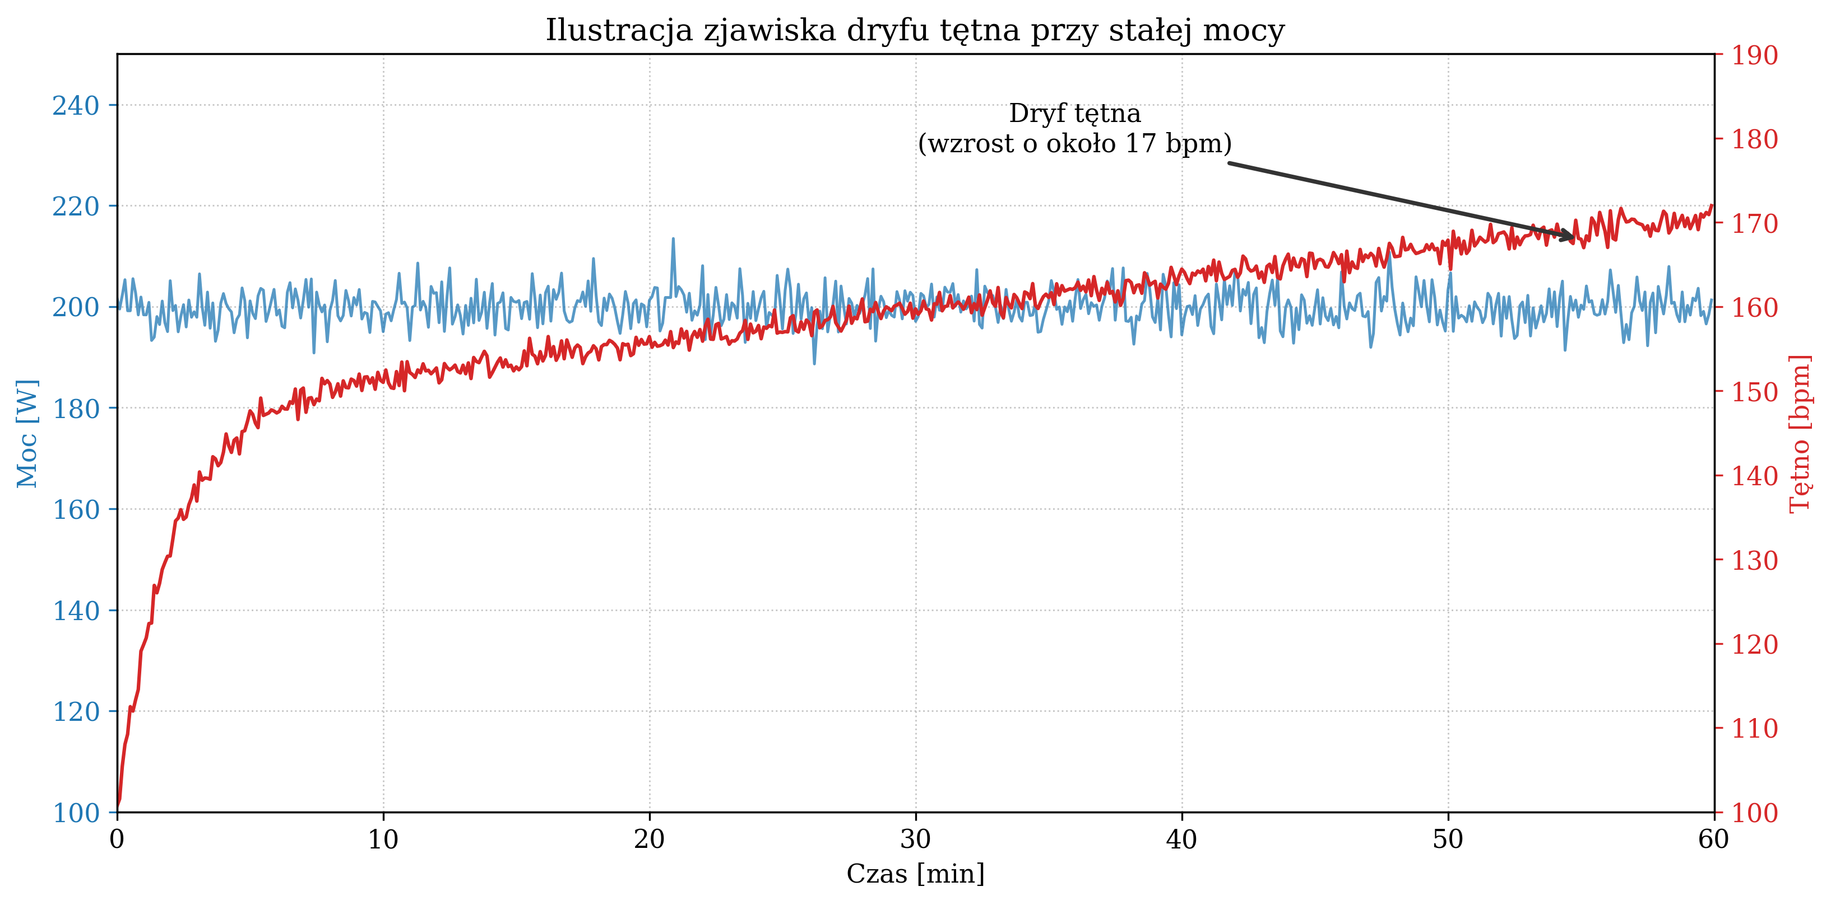
Ilustracja zjawiska dryfu tętna przy stałej mocy oraz widoczne opóźnienie narastania tętna w początkowej fazie wysiłku. Źródło: Opracowanie własne na podstawie encitenomadfrontiers_power_hr,bikeradar_power_hr.
Z perspektywy modelu uczenia maszynowego oznacza to, że:
- sygnał tętna zawiera informację o reakcji organizmu na obciążenie (moc),
- relacja moc–tętno jest nieliniowa i zmienia się w czasie (dryf, narastające zmęczenie),
- pojedynczy test $FTP$ jest jedynie pojedynczym pomiarem tej relacji w konkretnych warunkach oraz w konkretnym dniu.
Dlatego sensowne jest podejście, w którym model uczy się tej relacji z wielu treningów, zamiast polegać wyłącznie na jednym teście encitestockwell2023mlftp,denham2020predictftp.
Interpretacja wskaźników fizjologicznych wymaga także rozróżnienia ich funkcji. Pułap tlenowy ${\text{VO}}_{2max}$ opisuje maksymalną zdolność organizmu do poboru i wykorzystania tlenu, ale sam nie określa mocy możliwej do długotrwałego utrzymania. Progi ${\text{VT}}_{1}$ i ${\text{VT}}_{2}$ identyfikuje się na podstawie zmian wentylacji oraz wymiany gazowej, natomiast ${\text{LT}}_{1}$ i ${\text{LT}}_{2}$ na podstawie przebiegu stężenia mleczanu. FTP jest związane z tym samym ogólnym obszarem wydolności, lecz stanowi wskaźnik terenowy i treningowy. Z tego powodu estymacja FTP z telemetrii jest użyteczna praktycznie, ale nie zastępuje pełnej diagnostyki laboratoryjnej.

Test 20-minutowy – przebieg i ilustracja
Najpopularniejszy protokół używany w praktyce do wyznaczania $FTP$ to test $20$-minutowy enciteallen2019power,sitko2023_ac20to60_update,phasescycling2023_ftp_variability. W praktyce treningowej standardowy protokół testowy, zaproponowany m.in. przez Allena i Coggana enciteallen2019power, składa się z kilku następujących po sobie faz o ściśle określonym celu fizjologicznym:
- Faza wprowadzenia (rozgrzewka) – obejmuje 10–20 minut jazdy o niskiej i umiarkowanej intensywności w celu pobudzenia układu krążeniowo-oddechowego.
- Faza adaptacji (wysiłek przygotowawczy) – polega na wykonaniu krótkiego (zwykle 3–5 minut) wysiłku o intensywności przewyższającej próg w celu wyczerpania komponentu beztlenowego przed próbą główną.
- Faza regeneracji bezpośredniej – kilkunastominutowy etap spokojnej jazdy ułatwiający utylizację mleczanu przed rozpoczęciem testu.
- Próba zasadnicza – 20-minutowy wysiłek maksymalny o stałej intensywności, podczas którego rejestrowana jest średnia moc stanowiąca bazę do wyznaczenia FTP.
Schemat przebiegu testu $20$-minutowego zaprezentowano na rysunku 1.2. Schemat obejmuje rozgrzewkę, krótki wysiłek pobudzający, fragment spokojnej jazdy, właściwy test w postaci dwudziestu minut możliwie równego wysiłku oraz odpoczynek w formie rozjazdu.
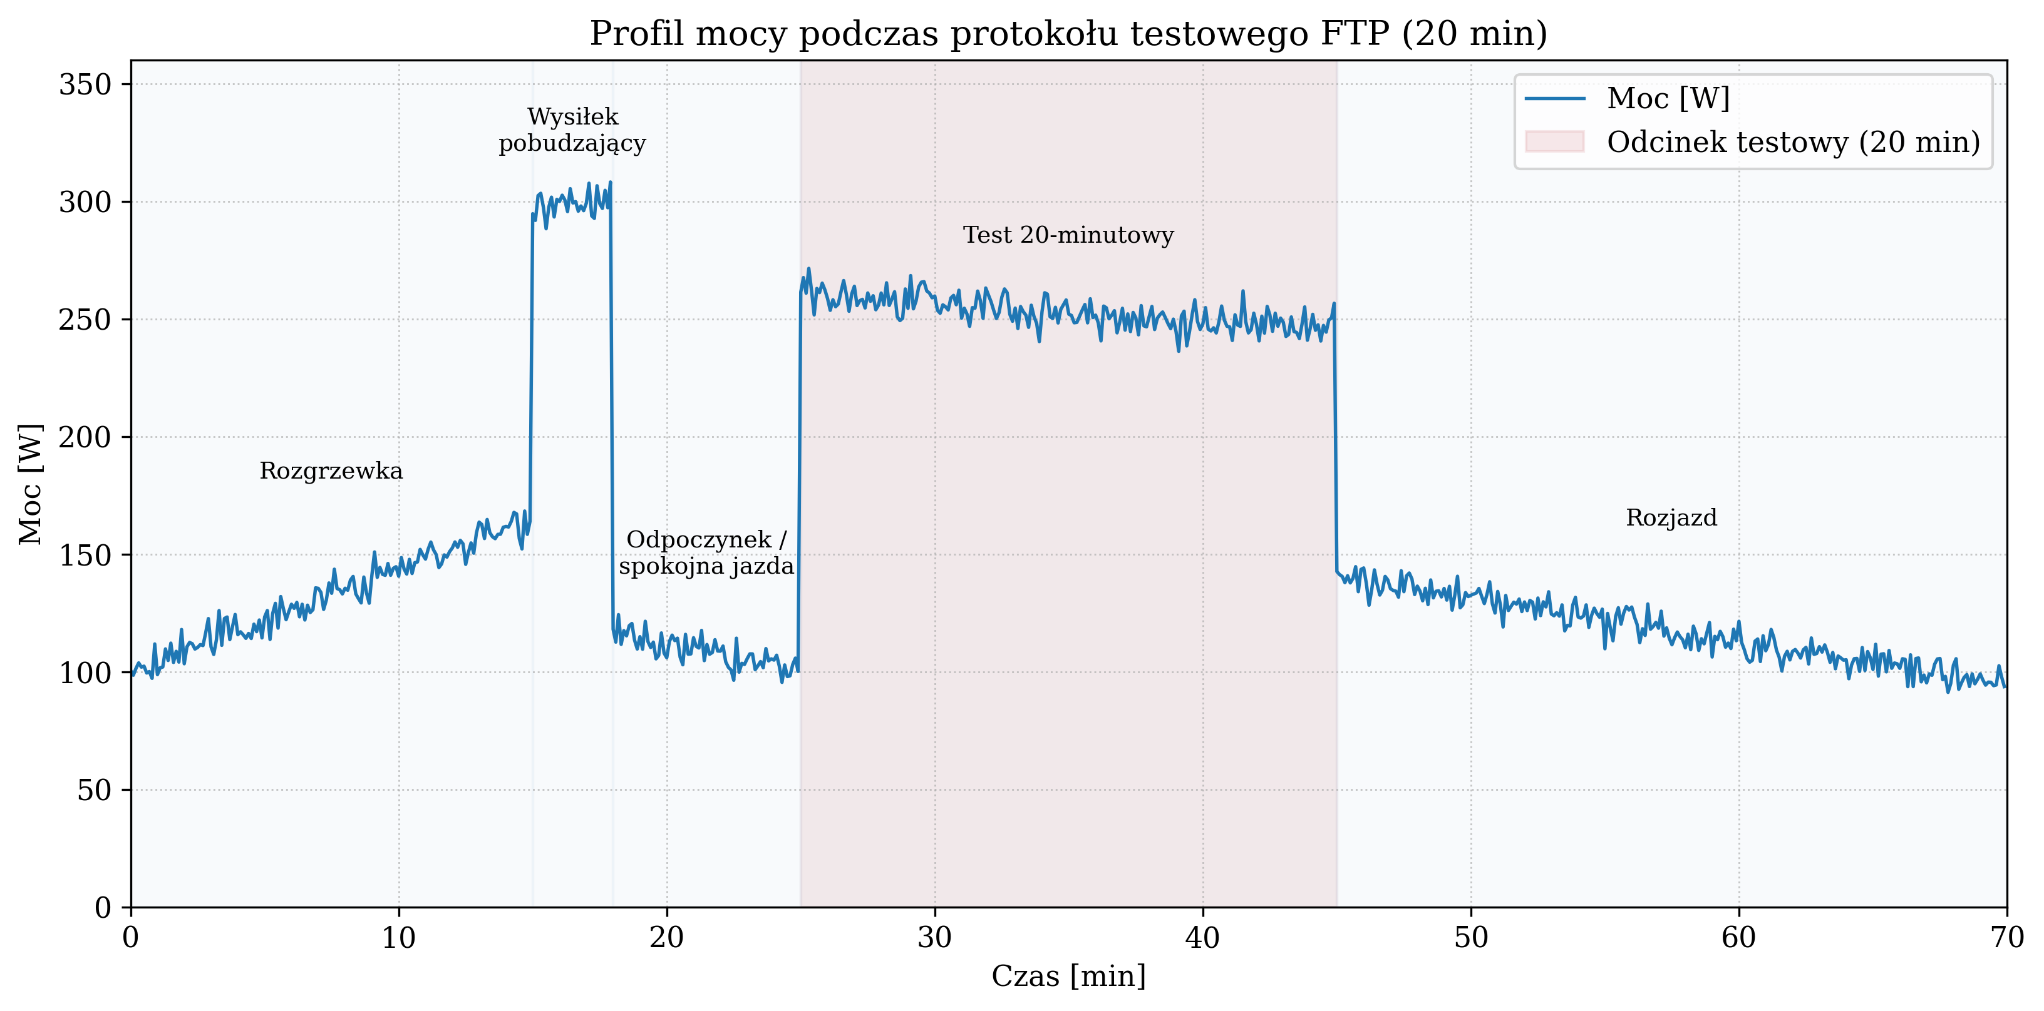
Schemat przebiegu testu $20$-minutowego $FTP$: rozgrzewka, wysiłek pobudzający, spokojna jazda, $20$-minutowy wysiłek testowy oraz rozjazd. Wynik z otrzymaną średnią należy przemnożyć przez $0,95$. Źródło: Opracowanie własne na podstawie enciteallen2019power.
Zjawisko dryfu tętna ma znaczenie również przy interpretacji testów $20$-minutowych. Nawet przy względnie stabilnej mocy w części zasadniczej testu tętno może stopniowo wzrastać, co oznacza, że odpowiedź fizjologiczna organizmu nie jest stała w czasie. Z tego powodu cechy opisujące relację mocy i tętna powinny uwzględniać nie tylko wartości średnie, lecz także zmiany tej relacji w trakcie wysiłku.
Wynik próby zależy również od strategii tempa. Zbyt intensywny początek może doprowadzić do spadku mocy w końcowej części testu, natomiast nadmiernie zachowawcza jazda utrudnia wykorzystanie pełnego potencjału zawodnika. Porównywalność kolejnych pomiarów wymaga zbliżonych warunków, podobnego poziomu zmęczenia i właściwego przygotowania. Dla osoby trenującej rekreacyjnie spełnienie tych warunków przy regularnym powtarzaniu próby bywa trudne. Jest to jedna z przyczyn, dla których pasywna estymacja oparta na historii aktywności może stanowić wartościowe uzupełnienie formalnych testów.

Test 60-minutowy – przebieg i ilustracja
Choć w praktyce trenerskiej najczęściej stosuje się skrócone protokoły (np. test $20$-minutowy), pełny, $60$-minutowy test czasowy uznawany jest za najbardziej bezpośrednią i klasyczną metodę wyznaczania $FTP$. W ujęciu historycznym $FTP$ definiowano jako moc, którą zawodnik jest w stanie utrzymać przez pełną godzinę jazdy ciągłej. Wymaga to jednak bardzo wysokiej dyspozycji, odpowiedniego przygotowania mentalnego oraz sprzyjających warunków, dlatego test stosuje się głównie w środowisku laboratoryjnym lub u doświadczonych kolarzy enciteallen2019power,sitko2023_ac20to60_update.
Klasyczna procedura wyznaczania FTP, oparta na pełnym wysiłku godzinnym, jest metodologicznie zbliżona do prób czasowych na dystansie godzinnym enciteallen2019power. Strukturę tego testu można scharakteryzować następująco:
- Rozgrzewka i aktywacja – trwająca 15–20 minut jazda przygotowawcza o niskiej i średniej intensywności.
- Etap przejściowy – 5–10 minut jazdy o minimalnej intensywności, służącej stabilizacji tętna przed główną próbą.
- Próba zasadnicza – 60-minutowa ciągła jazda o maksymalnej możliwej do utrzymania mocy, gdzie średnia wartość mocy jest bezpośrednio przyjmowana jako FTP.
Przebieg pełnego testu $60$-minutowego przedstawiono na rysunku 1.3. W przypadku pełnego testu 60-minutowego najważniejszym elementem jest godzinna część zasadnicza, w której zawodnik próbuje utrzymać możliwie stałą moc. Ze względu na długość i obciążenie test ten jest trudniejszy do częstego wykonywania niż protokół 20-minutowy.
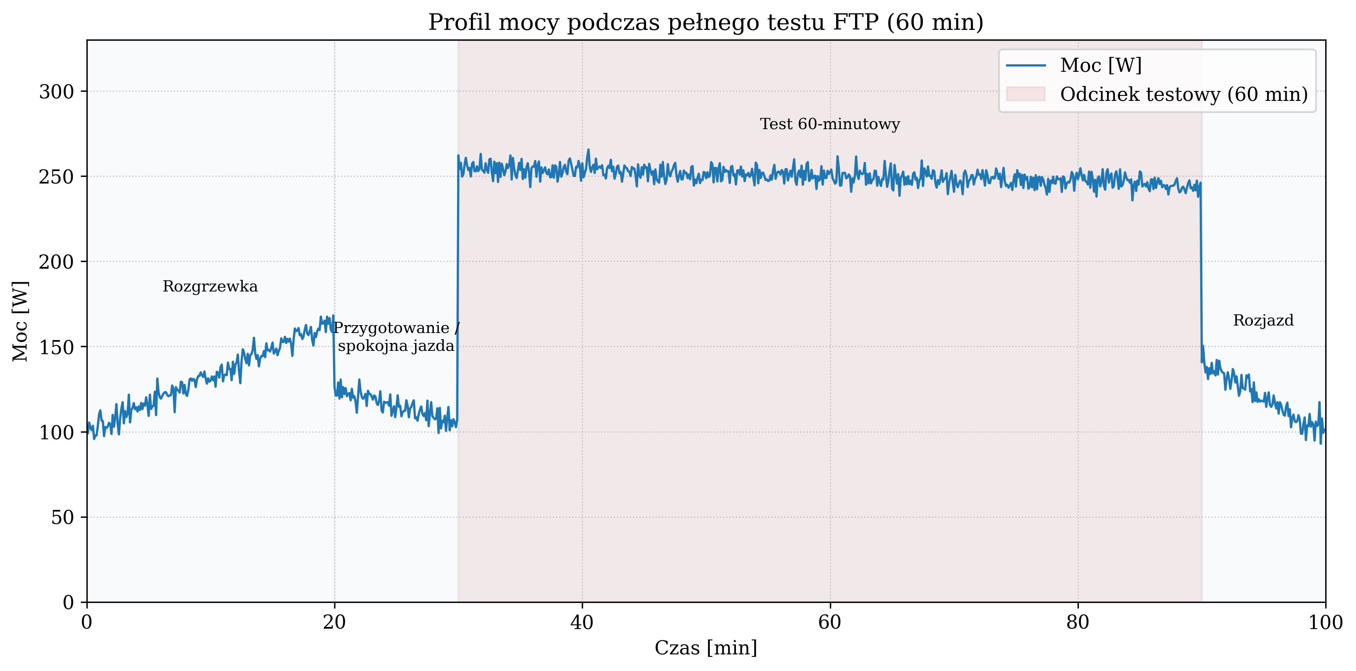
Schemat przebiegu pełnego testu $60$-minutowego $FTP$: rozgrzewka, przygotowanie połączone ze spokojną jazdą, główny godzinny odcinek o możliwie stałej mocy oraz rozjazd. Średnia moc z $60$-minutowego segmentu stanowi bezpośredni wyznacznik $FTP$. Źródło: Opracowanie własne na podstawie enciteallen2019power.

Krzywa mocy i zależność FTP od czasu trwania wysiłku
Schematyczną zależność maksymalnej możliwej do utrzymania mocy od czasu trwania wysiłku przedstawiono na rysunku 1.4. Dla bardzo krótkich czasów wartości mocy są wysokie i szybko maleją, natomiast przy dłuższych wysiłkach krzywa stopniowo zbliża się do poziomu odpowiadającego mocy krytycznej ($CP$), która jest blisko spokrewniona z funkcjonalnym progiem mocy ($FTP$) encitepinot2011recordPowerProfile,borszcz2018ftp,allen2019power,karsten2021cpftp. Krzywa mocy pokazuje, że maksymalna możliwa do utrzymania moc maleje wraz z wydłużaniem czasu wysiłku, a przy długich czasach zbliża się do poziomu odpowiadającego mocy progowej.
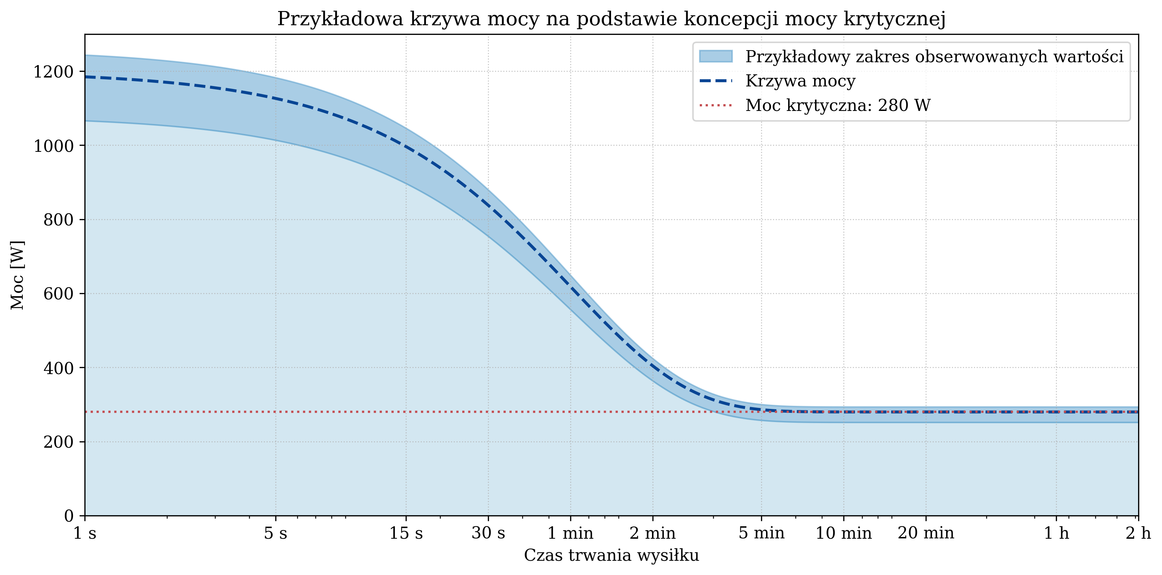
Przykładowa krzywa mocy przedstawiająca spadek maksymalnej możliwej do utrzymania mocy wraz z wydłużaniem czasu wysiłku. Źródło: Opracowanie własne na podstawie koncepcji mocy krytycznej.
W praktyce platformy treningowe i oprogramowanie analityczne wykorzystują takie krzywe do estymacji parametrów wydolnościowych, w tym $FTP$, na podstawie danych z wielu treningów bez konieczności wykonywania osobnego testu enciteborszcz2018ftp,allen2019power,karsten2021cpftp,denham2020predictftp.

Charakterystyka danych treningowych
Modele uczenia maszynowego wykorzystywane do estymacji $FTP$ opierają się na danych rejestrowanych podczas jazdy na rowerze. Podstawowym źródłem informacji jest miernik mocy instalowany w korbie, piaście, pedale lub suporcie, który z wysoką częstotliwością (najczęściej $1 Hz$) rejestruje chwilową moc generowaną przez kolarza. Równolegle rejestrowane jest tętno za pomocą opaski na klatkę piersiową lub optycznego czujnika na nadgarstku. W zależności od konfiguracji sprzętu oraz platformy treningowej możliwe jest także zapisywanie dodatkowych parametrów, takich jak kadencja, prędkość, położenie GPS, nachylenie trasy czy wysokość nad poziomem morza enciteallen2019power,phasescycling2023_ftp_variability,kaggle_redlineracer_road_cycling_performance_testing,osf_goldencheetah_opendata.
W kontekście uczenia maszynowego dane te mają postać szeregów czasowych: dla każdej sekundy otrzymujemy wektor obserwacji zawierający m.in. moc [$W$], tętno [$bpm$] oraz znacznik czasu. Dodatkowo dostępne są metadane opisujące daną sesję: typ treningu (jazda spokojna, interwały, wyścig), użyty sprzęt, warunki pogodowe, a także informacja o zawodniku (masa ciała, kategoria wiekowa, poziom sportowy). Otwarte zbiory danych wykorzystywane w literaturze oraz w niniejszej pracy obejmują zarówno pomiary wykonywane w warunkach laboratoryjnych, jak i dane z rzeczywistych treningów terenowych zapisane w formatach $GPX$, $FIT$ czy $CSV$ encitekaggle_redlineracer_road_cycling_performance_testing,osf_goldencheetah_opendata,stockwell2023mlftp.
Kluczową relacją wykorzystywaną przez model jest zależność pomiędzy mocą a tętnem. Moc odzwierciedla rzeczywistą pracę mechaniczną wykonywaną przez kolarza, natomiast tętno jest miarą reakcji układu krążenia na obciążenie wysiłkiem. Zależność ta ma charakter nieliniowy i jest modulowana wieloma czynnikami, takimi jak temperatura, poziom odwodnienia, stan zmęczenia czy stosowane leki. Dodatkowo w trakcie dłuższych wysiłków obserwuje się zjawisko dryfu tętna: stopniowego wzrostu częstości skurczów serca pomimo utrzymywania z grubsza stałej mocy enciteborszcz2018ftp,karsten2021cpftp. Zjawiska te sprawiają, że proste modele liniowe mogą okazać się niewystarczające, natomiast stanowią naturalne pole zastosowania metod uczenia maszynowego zdolnych do modelowania złożonych, nieliniowych zależności encitestockwell2023mlftp,denham2020predictftp.
Istotnym wyzwaniem jest jakość danych treningowych. W realnych warunkach jazdy rejestrowane szeregi zawierają liczne fragmenty, które nie są bezpośrednio związane z wydolnością tlenową: zjazdy przy niskiej mocy, postoje na skrzyżowaniach, zakłócenia wynikające z utraty sygnału GPS lub błędów odczytu czujników. Dodatkowo w otwartych zbiorach danych spotyka się brakujące wartości, niespójne nazewnictwo treningów oraz różne częstotliwości próbkowania. Zanim dane zostaną wykorzystane w modelu, konieczne jest przeprowadzenie operacji wstępnego przetwarzania (filtrowanie, ujednolicanie częstotliwości próbkowania, uzupełnianie lub usuwanie braków oraz segmentacja jazd).
Poszczególne sygnały niosą odmienny rodzaj informacji i są obciążone innymi źródłami błędu. Moc reaguje szybko na zmianę nacisku na pedały, lecz zerowe wartości mogą oznaczać zarówno odpoczynek na zjeździe, jak i fragment jazdy bez pedałowania. Tętno opisuje odpowiedź organizmu, ale reaguje z opóźnieniem, a jego brak może wynikać z niezałożenia pasa lub przerwania transmisji. Kadencja pomaga odróżnić aktywne pedałowanie od toczenia roweru, lecz również zależy od działania czujnika. Prędkość i wysokość ułatwiają interpretację profilu trasy, ale podlegają wpływowi warunków zewnętrznych oraz jakości sygnału GPS. Znacznik czasu jest potrzebny do obliczania długości okien i agregacji, a jednocześnie ujawnia nieregularności próbkowania.
Dane terenowe są zatem bardziej zróżnicowane niż zapis próby laboratoryjnej prowadzonej na ergometrze. W laboratorium można kontrolować obciążenie, czas trwania stopni wysiłku, temperaturę oraz moment poboru próbek. W rzeczywistej jeździe występują zmiany nachylenia, ruch drogowy, wiatr i decyzje taktyczne zawodnika. Ta zmienność nie jest wyłącznie wadą: reprezentuje warunki, w których narzędzie miałoby działać. Wymaga jednak filtracji i inżynierii cech, aby model nie interpretował artefaktów pomiarowych jako informacji o wydolności.

Klasyczne podejścia a uczenie maszynowe w szacowaniu FTP
Tradycyjnie do wyznaczania $FTP$ stosuje się metody oparte na prostych zależnościach matematycznych i z góry ustalonych protokołach testowych. Przykładem jest $20$-minutowy test czasowy, w którym $FTP$ definiuje się jako stały procent średniej mocy z próby enciteallen2019power,sitko2023_ac20to60_update,phasescycling2023_ftp_variability. Inne podejścia bazują na modelu mocy–czasu ($CP$), gdzie na podstawie kilku testów o różnym czasie trwania estymuje się parametry krzywej opisującej zależność pomiędzy czasem wysiłku a możliwą do utrzymania mocą encitedenham2020predictftp. W diagnostyce sportowej wykorzystuje się również pułap tlenowy (${\text{VO}}_{2max}$), progi wentylacyjne (${\text{VT}}_{1}$, ${\text{VT}}_{2}$) oraz progi mleczanowe (${\text{LT}}_{1}$, ${\text{LT}}_{2}$). Wskaźniki te mają istotną wartość naukową i pozwalają precyzyjnie opisać reakcję organizmu na narastające obciążenie. Ich regularne wyznaczanie wymaga jednak laboratorium, specjalistycznej aparatury i obsługi, a w przypadku progów mleczanowych także pobierania próbek krwi. Testy są obciążające dla zawodnika, kosztowne i trudne do częstego powtarzania, szczególnie w sporcie amatorskim enciteborszcz2018ftp,karsten2021cpftp.
Ocena laboratoryjna może obejmować analizator gazów oddechowych, ergometr umożliwiający kontrolę obciążenia, pomiar tętna oraz procedurę pobierania próbek krwi. Przeprowadzenie badania wymaga odpowiedniego przygotowania zawodnika i personelu, a wynik odnosi się do konkretnego dnia oraz przyjętego protokołu. Powtarzanie pełnej diagnostyki w krótkich odstępach czasu jest zwykle nieproporcjonalne do potrzeb amatora. Nawet w sporcie wyczynowym badania laboratoryjne planuje się w wybranych momentach cyklu treningowego, a bieżące monitorowanie opiera również na danych z treningów.
Zaletą klasycznych metod jest prostota interpretacji oraz możliwość odniesienia wyniku do mechanizmów fizjologicznych. Jednocześnie podejścia te zakładają wykonanie jednego lub kilku wysiłków w kontrolowanych warunkach, a uzyskana wartość ma charakter punktowy: opisuje stan zawodnika w chwili testu. Zmiany wydolności pomiędzy testami pozostają niewidoczne, co ogranicza możliwość ciągłego monitorowania formy encitedenham2020predictftp,phasescycling2023_ftp_variability. Ograniczenia te uzasadniają wykorzystanie danych telemetrycznych rejestrowanych w codziennych treningach oraz modeli uczenia maszynowego, które mogą agregować informacje z wielu sesji.
Rozwój uczenia maszynowego oraz dostęp do dużych zbiorów danych treningowych otwierają alternatywną ścieżkę: zamiast opierać się wyłącznie na dedykowanych testach, można wykorzystać informacje zawarte w codziennych jazdach. W literaturze pojawiają się projekty open-source, w których na podstawie historii treningów buduje się modele regresyjne przewidujące wartość $FTP$ wyznaczoną testem referencyjnym encitestockwell2023mlftp,denham2020predictftp. Rozwiązania te stanowią naturalny punkt odniesienia dla niniejszej pracy i pokazują, że podejście oparte na danych ma potencjał praktycznego zastosowania.
Typowo stosowane modele można podzielić na dwie główne grupy:
- Modele oparte na cechach zagregowanych. Z surowych szeregów czasowych wyznacza się zestaw cech opisujących jazdę lub jej fragment (np. średnia moc i tętno, maksymalna moc z $5$- czy $20$-minutowego okresu, czas w strefach, miary zmienności). Na tak przygotowanych danych uczone są algorytmy regresji, takie jak regresja liniowa, Random Forest czy modele Gradient Boosting (np. XGBoost). Zaletą jest interpretowalność i relatywnie niewielkie wymagania obliczeniowe encitestockwell2023mlftp.
- Modele sekwencyjne. Podejście polega na bezpośrednim modelowaniu szeregów czasowych (bez redukcji do kilku wskaźników). Wykorzystuje się architektury neuronowe takie jak $LSTM$, $GRU$ czy modele typu Transformer przystosowane do danych czasowych. Umożliwia to uchwycenie złożonych wzorców dynamiki wysiłku, jednak wymaga większej ilości danych, starannego doboru hiperparametrów i jest trudniejsze do interpretacji encitestockwell2023mlftp.
Oba podejścia nie wykluczają się wzajemnie. W praktyce często tworzy się hybrydowe pipeline’y, w których część informacji pochodzi z cech zagregowanych, a część z modeli sekwencyjnych. W niniejszej pracy przyjęto podejście regresyjne, w którym $FTP$ traktowane jest jako zmienna ciągła, a celem jest minimalizacja błędu predykcji względem wartości referencyjnych wyznaczonych testami.
Wybór algorytmu do estymacji parametrów fizjologicznych jest kluczowy dla skuteczności modelu. W literaturze przedmiotu najczęściej wymienia się następujące podejścia encitestockwell2023mlftp:
agraphModele liniowe i regularyzacja.
Podstawowym narzędziem w zadaniach predykcji wartości ciągłej (jaką jest $FTP$) jest regresja liniowa. Zakłada ona liniową zależność między cechami wejściowymi (np. średnim tętnem, mocą z określonych przedziałów czasowych) a zmienną celu. Choć fizjologia wysiłku ma charakter nieliniowy, modele liniowe stanowią dobry punkt odniesienia. Aby zapobiec przeuczeniu przy dużej liczbie skorelowanych cech, stosuje się regularyzację:
- Lasso ($ℓ_{1}$) - umożliwia selekcję cech poprzez zerowanie współczynników przy mniej istotnych zmiennych,
- Ridge ($ℓ_{2}$) - zmniejsza wariancję modelu, co jest korzystne przy współliniowości danych treningowych.
agraphMetody zespołowe.
Jednymi z najskuteczniejszych algorytmów w pracy z danymi tabelarycznymi są metody oparte na drzewach decyzyjnych. Pojedyncze drzewo ma tendencję do nadmiernego dopasowania, dlatego stosuje się:
- Random Forest, czyli metoda lasu losowego - wykorzystuje agregację bootstrapową, buduje wiele drzew decyzyjnych na losowych podzbiorach danych i cech, a następnie uśrednia predykcje. Dzięki temu jest odporniejsza na przeuczenie niż pojedyncze drzewo i dobrze sprawdza się w danych tabelarycznych zawierających zależności nieliniowe.
- Gradient Boosting - buduje drzewa sekwencyjnie, a kolejne drzewa korygują błędy predykcji popełnione przez wcześniejsze elementy modelu. XGBoost jest wydajną implementacją tego podejścia, rozwiniętą z myślą o skutecznym uczeniu na danych tabelarycznych.
W części empirycznej pracy modele Random Forest i XGBoost wykorzystano do regresyjnej estymacji FTP, natomiast Ridge Regression pełni rolę liniowego punktu odniesienia.
agraphRyzyko wycieku danych.
W zadaniach predykcyjnych należy oddzielić informację dostępną w rzeczywistym zastosowaniu od informacji, która powstała bezpośrednio podczas tworzenia etykiety. Wyciek danych (ang. data leakage) występuje wtedy, gdy predyktor przekazuje modelowi część odpowiedzi lub pozwala ją odtworzyć w sposób niedostępny w docelowym scenariuszu. Skutkiem może być bardzo wysoka wartość $R^{2}$ i niski błąd, które nie świadczą o generalizacji modelu encitekaufman2012leakage,bernett2024leakage.
W przypadku heurystycznego FTP ryzyko jest szczególnie wyraźne. Jeżeli wartość referencyjną obliczono jako $0,95$ maksymalnej średniej mocy 20-minutowej, pozostawienie cechy mmp_20min w zbiorze wejściowym umożliwia niemal bezpośrednie odtworzenie etykiety. Kontrola listy cech jest zatem równie ważna jak wybór algorytmu i metryk. Sama wysoka jakość dopasowania nie wystarcza do uznania eksperymentu za wiarygodny, jeżeli nie zbadano pochodzenia predyktorów oraz sposobu podziału danych.
agraphSieci neuronowe i głębokie uczenie.
Gdy dane wejściowe traktujemy jako surowy szereg czasowy (sekwencja próbek moc/tętno co $1$ sekundę), intensywna inżynieria cech może prowadzić do utraty informacji o dynamice zmian. W takich przypadkach zastosowanie znajdują:
- rekurencyjne sieci neuronowe ($RNN$) oraz $LSTM$,
- konwolucyjne sieci neuronowe $1D$ ($1D$-$CNN$),
- modele typu Transformer dla szeregów czasowych.

Zarys procesu przetwarzania danych i budowy modelu
Zastosowanie uczenia maszynowego do estymacji $FTP$ wymaga zdefiniowania spójnego procesu przetwarzania danych obejmującego następujące etapy.
agraphPozyskanie i integracja danych. W pracy wykorzystano otwarte zbiory danych zawierające zarówno wyniki testów wydolnościowych, jak i towarzyszące im szeregi czasowe mocy oraz tętna encitekaggle_redlineracer_road_cycling_performance_testing,osf_goldencheetah_opendata,stockwell2023mlftp. Uzupełnieniem są pliki $GPX/FIT$ z regularnych jazd terenowych, przetworzone w ramach potoku ETL opisanego w rozdziale drugim.
agraphPrzygotowanie danych. Przygotowanie danych (ang. preprocessing) obejmuje m.in. filtrację artefaktów pomiarowych, ujednolicenie częstotliwości próbkowania oraz obsługę brakujących wartości. Jakość tego etapu ma bezpośredni wpływ na stabilność cech i modeli.
agraphDefinicja etykiet. Naturalnym wyborem jest $FTP$ wyznaczone na podstawie standaryzowanego testu referencyjnego (np. testu $20$-minutowego skorygowanego współczynnikiem) lub wyniku laboratoryjnego odpowiadającego mocy progowej enciteborszcz2018ftp,karsten2021cpftp,denham2020predictftp. Następnie dla treningów wykonywanych w określonym oknie czasowym względem testu (np. $±2$ tygodnie) przyjmuje się tę samą wartość $FTP$, co pozwala przypisać etykietę do wielu sesji bez wykonywania dodatkowych testów encitestockwell2023mlftp,denham2020predictftp. Jest to świadome założenie modelowe: w krótkim horyzoncie czasu $FTP$ zmienia się relatywnie wolno.
agraphInżynieria cech. Inżynieria cech (ang. feature engineering) polega na wyznaczeniu z surowych danych cech opisujących wysiłek i reakcję organizmu: średnich i maksymalnych mocy w oknach czasowych, rozkładu czasu w strefach, relacji mocy do tętna, miar zmienności tętna oraz wskaźników dryfu tętna.
agraphTrening i ewaluacja. W zależności od projektu badania zbiór danych może zostać podzielony z uwzględnieniem grupowania obserwacji na poziomie zawodnika lub bloku czasowego. W finalnym eksperymencie opisanym w niniejszej pracy zastosowano pojedynczy podział treningowy i testowy z użyciem mechanizmu GroupShuffleSplit grupującego obserwacje po zawodniku. Takie rozwiązanie ogranicza ryzyko wycieku informacji pomiędzy sesjami tej samej osoby encitetougui2021crossValidation,rosenblatt2024leakage. Jako miary jakości predykcji stosuje się typowo $MAE$, $RMSE$ oraz miary korelacji i determinacji, w tym $R^{2}$ encitechai2014rmseMae,james2021isl,hastie2009esl.
agraphMetryki ewaluacji modelu. Aby obiektywnie ocenić jakość estymacji $FTP$ przez model, konieczne jest zdefiniowanie miar błędu. W problemach regresji standardowo stosuje się m.in. następujące metryki encitejames2021isl,hastie2009esl.
Metryki te obejmują:
$$RMSE=\sqrt{\frac{1}{n}\sum_{i=1}^{n}{{\left(y_{i}−{\hat{y}}_{i}\right)}^{2}}},$$
gdzie $y_{i}$ oznacza rzeczywistą wartość $FTP$ (wyznaczoną na podstawie testu referencyjnego), a ${\hat{y}}_{i}$ odpowiadającą jej wartość przewidywaną przez model. $RMSE$ jest wrażliwy na duże błędy (obserwacje odstające), co jest pożądane w zastosowaniach sportowych, ponieważ duże pomyłki mogłyby prowadzić do niewłaściwego doboru obciążeń treningowych.
agraphŚredni błąd bezwzględny (MAE).
$$MAE=\frac{1}{n}\sum_{i=1}^{n}{\left|y_{i}−{\hat{y}}_{i}\right|}.$$
$MAE$ jest łatwiejsze w interpretacji dla trenera, ponieważ wprost mówi, o ile watów średnio myli się model (np. „średni błąd wynosi $5 W$”).
agraphWspółczynnik determinacji ($R^{2}$).
$$R^{2}=1−\frac{\sum_{i=1}^{n}{{\left(y_{i}−{\hat{y}}_{i}\right)}^{2}}}{\sum_{i=1}^{n}{{\left(y_{i}−\overset{‾}{y}\right)}^{2}}},$$
gdzie $\overset{‾}{y}$ oznacza średnią wartość rzeczywistego $FTP$ w próbie. Wartość bliska $R^{2}=1$ oznacza bardzo dobre dopasowanie modelu do danych, natomiast wartości ujemne świadczą o tym, że model przewiduje gorzej niż proste przyjęcie średniej z próby. W badaniach nad wydolnością wysokie wartości $R^{2}$ (np. powyżej $0,9$) pomiędzy wynikami testów skróconych a pełnymi bywają interpretowane jako przesłanka użyteczności danej metody estymacji encitekarsten2021cpftp.

Przegląd badań naukowych i istniejących rozwiązań

Badania nad FTP i mocą krytyczną
Rozwój nauk o sporcie na przełomie XX i XXI wieku wiązał się z dążeniem do ilościowego opisu wydolności fizycznej. W dyscyplinach wytrzymałościowych istotnym zagadnieniem stała się identyfikacja progów metabolicznych, które wyznaczają granicę pomiędzy wysiłkiem możliwym do dłuższego utrzymania a intensywnością prowadzącą do szybkiego narastania zmęczenia.
W praktyce treningowej znaczącą rolę odegrała koncepcja funkcjonalnego progu mocy opisana przez Allena i Coggana enciteallen2019power. FTP stanowi praktyczny wskaźnik funkcjonalny powiązany z wysiłkiem możliwym do utrzymania przez około godzinę. Nie jest jednak bezpośrednim odpowiednikiem pojedynczego progu fizjologicznego. Borszcz i współpracownicy enciteborszcz2018ftp wykazali, że pomiędzy FTP a parametrami laboratoryjnymi mogą występować indywidualne różnice w odpowiedzi fizjologicznej. Jednocześnie w innym badaniu enciteborszcz2019ftp_mlss zaobserwowano silną korelację FTP z MLSS, choć ze znaczną indywidualną zmiennością, co stawia pod znakiem zapytania ich pełną zamienność. Oznacza to, że FTP jest użytecznym wskaźnikiem treningowym, lecz jego interpretacja wymaga ostrożności.
Blisko spokrewnioną koncepcją jest moc krytyczna (ang. Critical Power, CP). W klasycznym modelu Monoda i Scherrera zależność pomiędzy wykonaną pracą a czasem wysiłku opisuje równanie:
$$W=CP⋅t+W^{′},$$
gdzie $W$ oznacza całkowitą wykonaną pracę, $CP$ jest mocą krytyczną, $t$ oznacza czas trwania wysiłku, natomiast $W^{′}$ reprezentuje skończony zasób pracy możliwej do wykonania powyżej progu CP. Z równania wynika, że przy dłuższych wysiłkach znaczenie zasobu $W^{′}$ maleje, a średnia moc zbliża się do poziomu CP.
Karsten i współpracownicy encitekarsten2021cpftp oraz McGrath i współpracownicy encitemcgrath2021cpftp analizowali relację pomiędzy FTP a CP. Wyniki tych prac wskazują, że oba parametry są pojęciowo bliskie, lecz nie są w pełni tożsame. Z kolei Sitko i współpracownicy encitesitko2023_ac20to60_update zwrócili uwagę na zmienność relacji pomiędzy mocą z testu 20-minutowego a wynikiem próby 60-minutowej. Ogranicza to możliwość bezwarunkowego stosowania jednego przelicznika dla wszystkich zawodników.
Z perspektywy niniejszej pracy wniosek ten ma podwójne znaczenie. Po pierwsze, uzasadnia ostrożne traktowanie etykiety FTP obliczonej z próby 20-minutowej. Jest ona przydatna do przygotowania dużego zbioru historycznego, ponieważ można ją wyznaczyć automatycznie dla wielu sesji, ale pozostaje przybliżeniem. Po drugie, wskazuje, że model nie powinien być oceniany wyłącznie przez zdolność do odtworzenia przelicznika $0,95$. Ważniejsze jest sprawdzenie, czy po usunięciu bezpośredniego predyktora nadal wykorzystuje szerszy kontekst treningu.
Badania nad czasem utrzymania wysiłku na poziomie estymowanego FTP również pokazują, że funkcjonalna interpretacja progu wymaga uwzględnienia różnic międzyosobniczych encitesitko2022tte. U dwóch zawodników ta sama procedura może prowadzić do wartości o odmiennym znaczeniu praktycznym, jeżeli różnią się profilem wytrzymałości i tolerancją wysiłku. Nie podważa to użyteczności FTP w planowaniu treningu, lecz przemawia za prezentowaniem estymacji jako wskaźnika obarczonego niepewnością.
Warto również odróżnić cel pomiaru laboratoryjnego od celu pasywnego monitorowania. Diagnostyka laboratoryjna umożliwia szczegółowy opis reakcji fizjologicznej przy kontrolowanym obciążeniu. Rozwiązanie analityczne oparte na telemetrii ma inny charakter: wykorzystuje dane dostępne częściej, ale mniej jednorodne. Jego przewagą nie jest zastąpienie laboratorium większą precyzją, lecz dostarczanie dodatkowej informacji pomiędzy formalnymi testami.

Uczenie maszynowe w analizie telemetrii sportowej
Metody uczenia maszynowego umożliwiają odejście od analizy pojedynczego testu na rzecz wykorzystania historii treningów. Modele mogą uwzględniać jednocześnie statystyki mocy, tętna, kadencji, czasu trwania wysiłku oraz rozkładu intensywności, a następnie szacować FTP jako zmienną ciągłą.
Stockwell i Corradini encitestockwell2023mlftp zaproponowali wieloetapowy potok estymacji FTP oparty na danych kolarskich. Porównanie modeli liniowych oraz algorytmów drzewiastych wskazało przydatność metod zdolnych do odwzorowania zależności nieliniowych. Karetnikov i współpracownicy encitekaretnikov2021cyclingPrediction zastosowali zagregowane dane treningowe i wyścigowe do predykcji profilu MMP zawodowych kolarzy. Denham i współpracownicy encitedenham2020predictftp analizowali możliwość przewidywania parametrów wydolnościowych na podstawie krótszych prób wysiłkowych. Przegląd systematyczny Stessens et al. (2024) wskazuje, że modele terenowe i technologie ubieralne mogą ułatwiać regularne monitorowanie, ale nie zastępują diagnostyki laboratoryjnej. Użyteczność algorytmów ML w estymacji kluczowych progów fizjologicznych została szerzej zbadana na przykładzie m.in. pułapu tlenowego (VO₂max), dla którego modele, szczególnie sztuczne sieci neuronowe, wykazują dużą skuteczność predykcyjną enciteashfaq2022vo2max_ml_review. Wyniki tych badań uzasadniają stosowanie modeli regresyjnych, ale również pokazują, że nietypowy profil fizjologiczny zawodnika może ograniczać trafność prostych zależności liniowych.
Literatura metodologiczna dotycząca zastosowań ML w sporcie podkreśla, że jakość modelu zależy nie tylko od wyboru algorytmu, lecz także od konstrukcji zbioru danych, separacji próby testowej i interpretacji ograniczeń wdrożeniowych. W szczególności dane tego samego zawodnika nie powinny jednocześnie trafiać do zbioru treningowego i testowego, ponieważ prowadziłoby to do zawyżenia oceny generalizacji enciterichter2021sportsMl,rossi2022sportsMl,fuller2022physicalActivityMl.
Istotnym zagrożeniem metodologicznym jest wyciek danych (ang. data leakage). Jeżeli etykieta FTP została obliczona na podstawie 20-minutowej mocy maksymalnej, wykorzystanie cechy mmp_20min jako predyktora prowadzi do odtworzenia zależności arytmetycznej zamiast rzeczywistej estymacji na podstawie telemetrii encitekaufman2012leakage,bernett2024leakage,dong2022sportsWearableLeakage. Z tego względu w części empirycznej wariant A pełni wyłącznie funkcję kontrolną, wariant B jest głównym wariantem badawczym, a wariant C stanowi wariant konserwatywny.
Z punktu widzenia projektu rozwiązania istotne jest przejście od pojedynczego sygnału do zestawu cech opisujących różne aspekty aktywności. Moc maksymalna w wybranym oknie czasowym informuje o zdolności do wykonania intensywnego wysiłku, ale nie opisuje całego treningu. Statystyki tętna, czas aktywnego pedałowania, rozkład intensywności oraz miary odsprzężenia uzupełniają obraz o reakcję organizmu i charakter jednostki. Modele drzewiaste są użyteczne w takim zadaniu, ponieważ mogą odwzorowywać zależności nieliniowe oraz interakcje pomiędzy predyktorami, których prosta regresja liniowa nie ujmuje bez dodatkowej transformacji cech encitehastie2009esl,james2021isl.
Drugim źródłem nadmiernie optymistycznej oceny może być nieprawidłowy podział obserwacji. W danych treningowych jedna osoba dostarcza zwykle wiele sesji, a jej aktywności mają powtarzalne cechy: typowy zakres mocy, charakterystyczną relację mocy do tętna i podobny sposób realizacji treningów. Jeżeli rekordy tego samego zawodnika znajdą się jednocześnie w części treningowej i testowej, model może korzystać z pośredniej identyfikacji osoby. Zjawisko to jest określane jako konfundowanie tożsamości (ang. identity confounding). Dlatego wiarygodna ocena wymaga testu na zawodnikach nieobecnych podczas uczenia encitesaeb2017useCase,chaibubNeto2019identity,tougui2021crossValidation,rosenblatt2024leakage.
Znaczenie literatury dotyczącej uczenia maszynowego nie ogranicza się zatem do wskazania potencjalnie skutecznego algorytmu. Dla niniejszej pracy równie ważne są zasady konstrukcji eksperymentu: jawne pochodzenie etykiety, kontrola listy cech, osobniczy podział danych i interpretacja kilku metryk regresyjnych. Dopiero łączne zastosowanie tych elementów pozwala oddzielić jakość modelu od artefaktu przygotowania zbioru.

Istniejące systemy analityczne
Rozwiązania służące do analizy treningu kolarskiego można podzielić na platformy komercyjne oraz oprogramowanie otwarte. Platformy TrainingPeaks i WKO wykorzystują modele krzywej mocy w czasie do wyznaczania parametrów treningowych. Ekosystemy urządzeń sportowych, takie jak Garmin Connect i Wahoo SYSTM, oferują funkcje szacowania FTP na podstawie danych zarejestrowanych podczas aktywności.
W środowisku otwartego oprogramowania istotną rolę odgrywa GoldenCheetah. Program udostępnia narzędzia analizy telemetrii i modele wydolnościowe, a inicjatywa GoldenCheetah OpenData umożliwia prowadzenie badań na zanonimizowanych danych treningowych udostępnionych w ramach projektu Open Science Framework (OSF) enciteosf_goldencheetah_opendata. Dane z tego repozytorium wykorzystano w części empirycznej niniejszej pracy.
Systemy analityczne potwierdzają praktyczne zapotrzebowanie na automatyczną interpretację historii aktywności. Ich wyniki należy jednak czytać w kontekście zastosowanego modelu, dostępnych sygnałów oraz jakości rejestracji. Użytkownik końcowy widzi zwykle pojedynczą wartość lub trend, podczas gdy za wynikiem stoją decyzje dotyczące filtracji, doboru okna czasowego i sposobu wyznaczenia wartości referencyjnej. W projekcie badawczym decyzje te powinny być opisane jawnie, aby możliwe było odtworzenie eksperymentu i ocena ograniczeń.
Otwarte repozytorium GoldenCheetah ma w tym kontekście szczególną wartość. Pozwala analizować sesje zarejestrowane poza laboratorium i sprawdzić zachowanie pipeline’u na zróżnicowanych historiach treningowych. Taki zbiór nie zapewnia pełnej kontroli jakości każdego czujnika ani jednolitego protokołu FTP, ale lepiej reprezentuje heterogeniczność danych spotykanych w zastosowaniu terenowym. Stanowi więc właściwy materiał do prototypowej oceny metody pasywnej, o ile wnioski pozostają proporcjonalne do jakości etykiet i zakresu walidacji.

Wykorzystane technologie i narzędzia
Implementację potoku przetwarzania danych oraz eksperymentów uczenia maszynowego zrealizowano w języku Python, który jest szeroko stosowany w analizie danych i uczeniu maszynowym ze względu na rozbudowany ekosystem bibliotek naukowych oraz czytelną składnię.
Do przetwarzania i transformacji danych tabelarycznych wykorzystano bibliotekę pandas, umożliwiającą wydajne operacje na ramkach danych, agregację, filtrację oraz łączenie zbiorów. Operacje numeryczne, w tym obliczenia na tablicach wielowymiarowych, realizowano za pomocą biblioteki NumPy.
Modele regresyjne Ridge Regression oraz Random Forest przygotowano z wykorzystaniem biblioteki scikit-learn, która dostarcza ujednolicony interfejs do treningu, predykcji i ewaluacji modeli, a także narzędzia do podziału danych (GroupShuffleSplit) i obliczania metryk jakości encitepedregosa2011scikitLearn. Model XGBoost zaimplementowano z użyciem dedykowanej biblioteki xgboost, stanowiącej wydajną implementację algorytmu Gradient Boosting.
Wizualizację wyników, w tym wykresy porównawcze metryk, wykresy predykcji względem wartości rzeczywistych, rozkłady reszt oraz rankingi ważności cech, przygotowano z użyciem biblioteki matplotlib.
Cały proces badawczy zorganizowano w postaci skryptowego potoku ETL (Extract–Transform–Load). Poszczególne etapy — od pobrania i rozpakowania archiwów, przez ekstrakcję cech, po trening modeli i generowanie raportów — są realizowane przez osobne skrypty wywoływane sekwencyjnie. Takie podejście umożliwia selektywne powtórzenie wybranego etapu bez konieczności uruchamiania całego procesu od początku.
Powtarzalność eksperymentów zapewniono przez ustalenie ziarna generatora liczb losowych (random_state=42), jawne definiowanie ścieżek wejściowych i wyjściowych, wersjonowanie kodu źródłowego w systemie Git oraz archiwizację plików wynikowych. Dzięki temu możliwe jest odtworzenie wyników na podstawie udostępnionych skryptów i danych wejściowych.

Podsumowanie części teoretycznej
FTP jest praktycznym, ale uproszczonym wskaźnikiem wydolności kolarskiej. Tradycyjne testy i diagnostyka laboratoryjna dostarczają wartościowych informacji, lecz są obciążające i trudne do częstego wykonywania. Rejestrowana podczas codziennych treningów telemetria tworzy podstawę do pasywnego szacowania FTP z wykorzystaniem modeli regresyjnych. Warunkiem wiarygodnej oceny takich modeli jest rozdzielenie danych zawodników pomiędzy zbiory treningowy i testowy oraz kontrola cech mogących prowadzić do wycieku informacji.
Przegląd literatury wskazuje, że istotą problemu nie jest znalezienie jednego wzoru zastępującego każdy test, lecz połączenie kilku źródeł informacji w powtarzalnym procesie analitycznym. Moc, tętno, kadencja i charakter treningu opisują różne aspekty wysiłku. Ich wykorzystanie wymaga filtracji danych terenowych, przemyślanej inżynierii cech i ostrożnego doboru etykiety. W części empirycznej przyjęto właśnie takie podejście: wariant kontrolny ujawnia skutki leakage, wariant główny ocenia predykcję bez bezpośredniej cechy etykietującej, a wariant konserwatywny sprawdza zachowanie modeli po usunięciu całej grupy cech MMP.

Metodologia badań i projekt rozwiązania
Opracowane rozwiązanie ma charakter prototypowego systemu analitycznego. Jego zadaniem jest przekształcenie surowych danych telemetrycznych z treningów kolarskich w tabelaryczny zestaw cech, przygotowanie etykiet FTP oraz ocena modeli regresyjnych. System realizuje potok ETL (ang. Extract–Transform–Load), obejmujący pozyskanie danych, ich filtrację, ekstrakcję cech oraz przygotowanie zbioru do eksperymentów uczenia maszynowego.

Architektura potoku przetwarzania
Przetwarzanie danych zaprojektowano jako sekwencję etapów, z których każdy ma określone wejście i wyjście. Rozdzielenie odpowiedzialności ułatwia kontrolę jakości, ponowne uruchamianie wybranego fragmentu procesu oraz identyfikację miejsca, w którym powstał ewentualny błąd. Ogólny przebieg potoku obejmuje:
- pozyskanie archiwów ZIP zawierających historie treningowe użytkowników;
- kontrolowane rozpakowanie kolejnych paczek danych;
- identyfikację i odczyt plików .csv opisujących sesje;
- przetworzenie szeregów czasowych oraz agregację cech na poziomie aktywności;
- utworzenie heurystycznej etykiety ftp_label;
- zastosowanie filtra wartości FTP i zapis tabelarycznego datasetu;
- przygotowanie wariantów cech A, B i C;
- trening modeli oraz ewaluację na osobniczo wydzielonym zbiorze testowym.
Taki układ oddziela etap danych surowych od etapu modelowania. Eksperymenty uczenia maszynowego nie operują bezpośrednio na plikach źródłowych, lecz na przygotowanym datasecie sesji. Dzięki temu porównanie wariantów cech i modeli odbywa się na tej samej podstawie materiałowej, a ponowne uruchomienie eksperymentu nie wymaga każdorazowego przetwarzania wszystkich archiwów.
Całościowy przepływ danych od repozytorium źródłowego do interpretacji wyników przedstawiono na rysunku 2.1. Diagram porządkuje etapy przygotowania telemetrii, tworzenia wariantów eksperymentalnych, separacji zawodników oraz oceny modeli regresyjnych.
Schemat architektury potoku analitycznego wykorzystanego do predykcji FTP na podstawie danych telemetrycznych. Źródło: Opracowanie własne.

Charakterystyka źródeł danych
Podstawę materiałową badań stanowiły zanonimizowane dane treningowe ze zbioru GoldenCheetah OpenData udostępnionego w ramach projektu Open Science Framework (OSF) enciteosf_goldencheetah_opendata. Zastosowanie otwartego repozytorium pozwoliło objąć analizą zawodników o zróżnicowanym poziomie wytrenowania oraz sesje rejestrowane w warunkach terenowych.
Użytkownicy GoldenCheetah OpenData nie muszą być reprezentatywni dla całej populacji kolarzy: korzystają z określonego oprogramowania, rejestrują aktywności w określony sposób i zdecydowali się udostępnić dane w otwartym repozytorium. Ograniczenie to dotyczy możliwości uogólniania wyników na inne populacje, a nie użyteczności zbioru w ramach przeprowadzonego badania.
Po kontrolowanym przetwarzaniu wykorzystano 781 archiwów ZIP zawierających dane użytkowników oprogramowania GoldenCheetah. Surowe dane wejściowe miały postać szeregów czasowych opisujących między innymi moc, tętno oraz kadencję. Skrypt ekstrakcji przekształcał pliki .csv zagnieżdżone w archiwach ZIP w tabelę, w której pojedynczy rekord odpowiada jednej sesji treningowej.
Pojedyncza aktywność sportowa nie jest reprezentowana przez jedną wartość, lecz przez sekwencję rekordów telemetrycznych rejestrowanych w czasie (np. co sekundę). Każdy rekord może zawierać pomiary takie jak moc, tętno, kadencja, prędkość, wysokość czy dystans. W plikach aktywności mogą występować również informacje lokalizacyjne, jednak w niniejszej pracy nie były one wykorzystywane ze względu na anonimizację. Przykładowy zanonimizowany fragment zapisu telemetrycznego przedstawiono w tabeli 2.1.
Przykładowy zanonimizowany fragment zapisu telemetrycznego aktywności po eksporcie do postaci tabelarycznej.
Czas [s] | Moc [W] | Tętno [ud./min] | Kadencja [obr./min] | Dystans [km] | Wysokość [m]
0 | 87 | 108 | 56 | 0,000 | 55,0
1 | 81 | 108 | 56 | 0,005 | 55,0
2 | 45 | 109 | 56 | 0,010 | 55,0
3 | 26 | 110 | 56 | 0,015 | 55,0
4 | 25 | 110 | 56 | 0,020 | 55,0
5 | 1 | 110 | 56 | 0,025 | 55,0
6 | 6 | 110 | 21 | 0,030 | 55,0
7 | 47 | 110 | 42 | 0,035 | 52,6
8 | 52 | 110 | 48 | 0,040 | 51,4
9 | 24 | 111 | 47 | 0,044 | 51,4
Źródło: Opracowanie własne na podstawie danych GoldenCheetah OpenData (Liversedge 2020).
Tabela 2.1 prezentuje jedynie 10 początkowych rekordów jednej aktywności, która w całości może obejmować od kilku do kilkunastu tysięcy pomiarów. Z takich sekwencji obliczane są następnie cechy zagregowane (m.in. średnie, percentyle, histogramy intensywności, parametry tętna oraz wartości MMP) stanowiące bezpośrednie wejście dla modeli regresyjnych. O skali przetwarzania danych świadczy fakt, że w eksperymencie bazowym wykorzystano 151 399 sesji treningowych, a w dodatkowej próbie kontrolnej 979 672 sesje.

Uzasadnienie przetwarzania batchowego
Zastosowanie przetwarzania batchowego wynikało z rozmiaru i struktury materiału źródłowego. Archiwa obejmują wiele plików sesji, a ich jednoczesne rozpakowanie zwiększałoby zapotrzebowanie na wolne miejsce dyskowe i utrudniało kontrolę przebiegu procesu. Praca porcjami pozwala ograniczyć liczbę aktywnie przetwarzanych danych oraz zapisywać wyniki pośrednie po zakończeniu kolejnej partii.
Podejście batchowe ma również znaczenie dla powtarzalności. Jeżeli pojedyncza paczka zawiera plik uszkodzony albo niezgodny z oczekiwaną strukturą, problem można odnotować i przeanalizować bez utraty wyników uzyskanych wcześniej. Etapy procesu stają się obserwowalne: możliwe jest porównanie liczby archiwów wejściowych, liczby odczytanych sesji oraz liczby rekordów zapisanych po filtracji. Ogranicza to ryzyko, że błąd pojedynczego przebiegu zostanie zauważony dopiero podczas modelowania.

Przygotowanie danych
Dane rejestrowane w warunkach terenowych mogą zawierać braki oraz artefakty wynikające z zakłóceń transmisji czujników, problemów z kalibracją urządzeń lub chwilowej utraty sygnału. Z tego względu przed etapem modelowania zastosowano filtrację oraz ekstrakcję zagregowanych cech opisujących sesję.
Jednostką analizy jest sesja treningowa, a nie pojedyncza próbka szeregu czasowego. Takie założenie odpowiada celowi pracy: model ma korzystać z podsumowania rutynowej aktywności i przewidywać wartość FTP przypisaną do tej aktywności. Próbki sekundowe służą do obliczenia cech, ale po agregacji nie są bezpośrednimi rekordami wejściowymi algorytmów regresyjnych.
Przetwarzanie sesji obejmuje rozpoznanie dostępności sygnałów, obliczenie czasu aktywności, statystyk mocy, tętna i kadencji oraz cech opisujących rozkład intensywności. Brak pojedynczego sygnału nie powinien automatycznie prowadzić do odrzucenia całej sesji, ponieważ część modeli może nadal wykorzystać pozostałe predyktory. Jednocześnie obecność braków jest informacją o jakości danych i wymaga jawnej obsługi na etapie przygotowania wejścia modelu. W niniejszej pracy ewentualne braki wartości w cechach wejściowych były uzupełniane bezpośrednio w potoku przetwarzania (pipeline) modeli. Zastosowano w tym celu strategię medianową przy użyciu klasy SimpleImputer(strategy=’median’). Imputacja ta była wykonywana wyłącznie na cechach wejściowych (predyktorach), nigdy zaś na zmiennej celu. Zastosowanie tego mechanizmu miało na celu umożliwienie trenowania i wnioskowania modeli przy niepełnych odczytach telemetrycznych (np. w przypadku chwilowych przerw w rejestracji tętna), choć brak sygnału sam w sobie pozostaje istotnym ograniczeniem jakości danych.
Istotne jest także rozróżnienie zerowej mocy od brakującego pomiaru. Wartość równa zero może odpowiadać realnemu fragmentowi jazdy bez pedałowania, na przykład podczas zjazdu lub dojazdu do skrzyżowania. Brak odczytu oznacza natomiast, że informacja nie została zarejestrowana. Z perspektywy inżynierii cech sytuacje te mają odmienne znaczenie i nie powinny być automatycznie utożsamiane.

Filtracja wartości FTP
Szczególną uwagę poświęcono wartości etykiety FTP. Zastosowano filtr jakościowy:
$$50≤ftp_label≤500 W.$$
Pozwoliło to odrzucić wartości skrajne, które mogły wynikać z błędów zapisu lub nieprawidłowego działania aparatury.
Filtr ma charakter jakościowy, a nie fizjologicznej diagnozy konkretnego rekordu. Jego zadaniem jest usunięcie wartości skrajnych, które mogłyby nieproporcjonalnie wpływać na trening modeli i metryki błędu. Nie rozstrzyga on, czy każda pozostawiona etykieta dokładnie odpowiada aktualnej dyspozycji zawodnika. Ocena tej kwestii wymagałaby audytu pojedynczych sesji lub niezależnego pomiaru referencyjnego.

Definicja zmiennej celu i etykietowanie
W zadaniu uczenia nadzorowanego do każdej sesji przypisano referencyjną wartość FTP. Etykietę wyznaczano heurystycznie na podstawie maksymalnej średniej mocy 20-minutowej:
$${FTP}_{ref}^{(i)}=0,95⋅max​\left({\overline{P}}_{20 min}(t)\right),$$
gdzie ${FTP}_{ref}^{(i)}$ oznacza referencyjne FTP dla sesji $i$, a $max({\overline{P}}_{20 min}(t))$ jest najwyższą wartością 20-minutowej średniej kroczącej mocy zarejestrowaną w tej sesji. W zbiorze cecha ta występuje jako mmp_20min.
Tak zdefiniowana etykieta ma charakter heurystyczny. Jest przydatna w analizie dużego zbioru historycznego, lecz nie zastępuje wyniku kontrolowanego badania laboratoryjnego. Bezpośredni związek etykiety z cechą mmp_20min wymaga również jawnej kontroli wycieku danych encitekaufman2012leakage,bernett2024leakage.
Maksymalna średnia krocząca mocy z okna 20-minutowego nie musi pochodzić z formalnego testu FTP. Może zostać zarejestrowana podczas interwału, wyścigu, dłuższego podjazdu albo innego fragmentu treningu. Z jednej strony zwiększa to możliwość automatycznego etykietowania danych historycznych. Z drugiej strony oznacza, że warunki uzyskania etykiety nie są jednolite: różnią się przygotowaniem zawodnika, profilem trasy, strategią wysiłku i motywacją.
Ryzyko etykietowania ma dwa wymiary. Pierwszy dotyczy trafności samego przelicznika $0,95$, który nie musi jednakowo dobrze opisywać każdego zawodnika. Drugi wynika z jakości pomiaru mocy i przebiegu konkretnej sesji. Wartość ftp_label należy więc interpretować jako operacyjną etykietę historyczną wykorzystywaną do prototypowej oceny pipeline’u, a nie jako bezbłędny pomiar fizjologiczny.
Ta definicja wyjaśnia rolę wariantu A. Jeżeli mmp_20min pozostaje w zbiorze predyktorów, zadanie regresyjne staje się w znacznej części odtworzeniem wzoru etykietującego. Taki wariant jest potrzebny jako kontrola ujawniająca skalę wycieku, ale nie odpowiada celowi pasywnej estymacji na podstawie szerszego zestawu cech telemetrycznych.
Przykładowe profile najlepszej mocy średniej (MMP) dla wybranych anonimowych kolarzy, ilustrujące różnice w przebiegu profilu mocy oraz różnice poziomu mocy w krótkich i dłuższych przedziałach czasu, przedstawiono na rysunku 2.2. Wykres ten obrazuje przykładowy charakter krzywych MMP (zależność średniej mocy maksymalnej od czasu trwania wysiłku) oraz to, w jaki sposób cecha mmp_20min wyznacza wartość FTP operacyjnego.
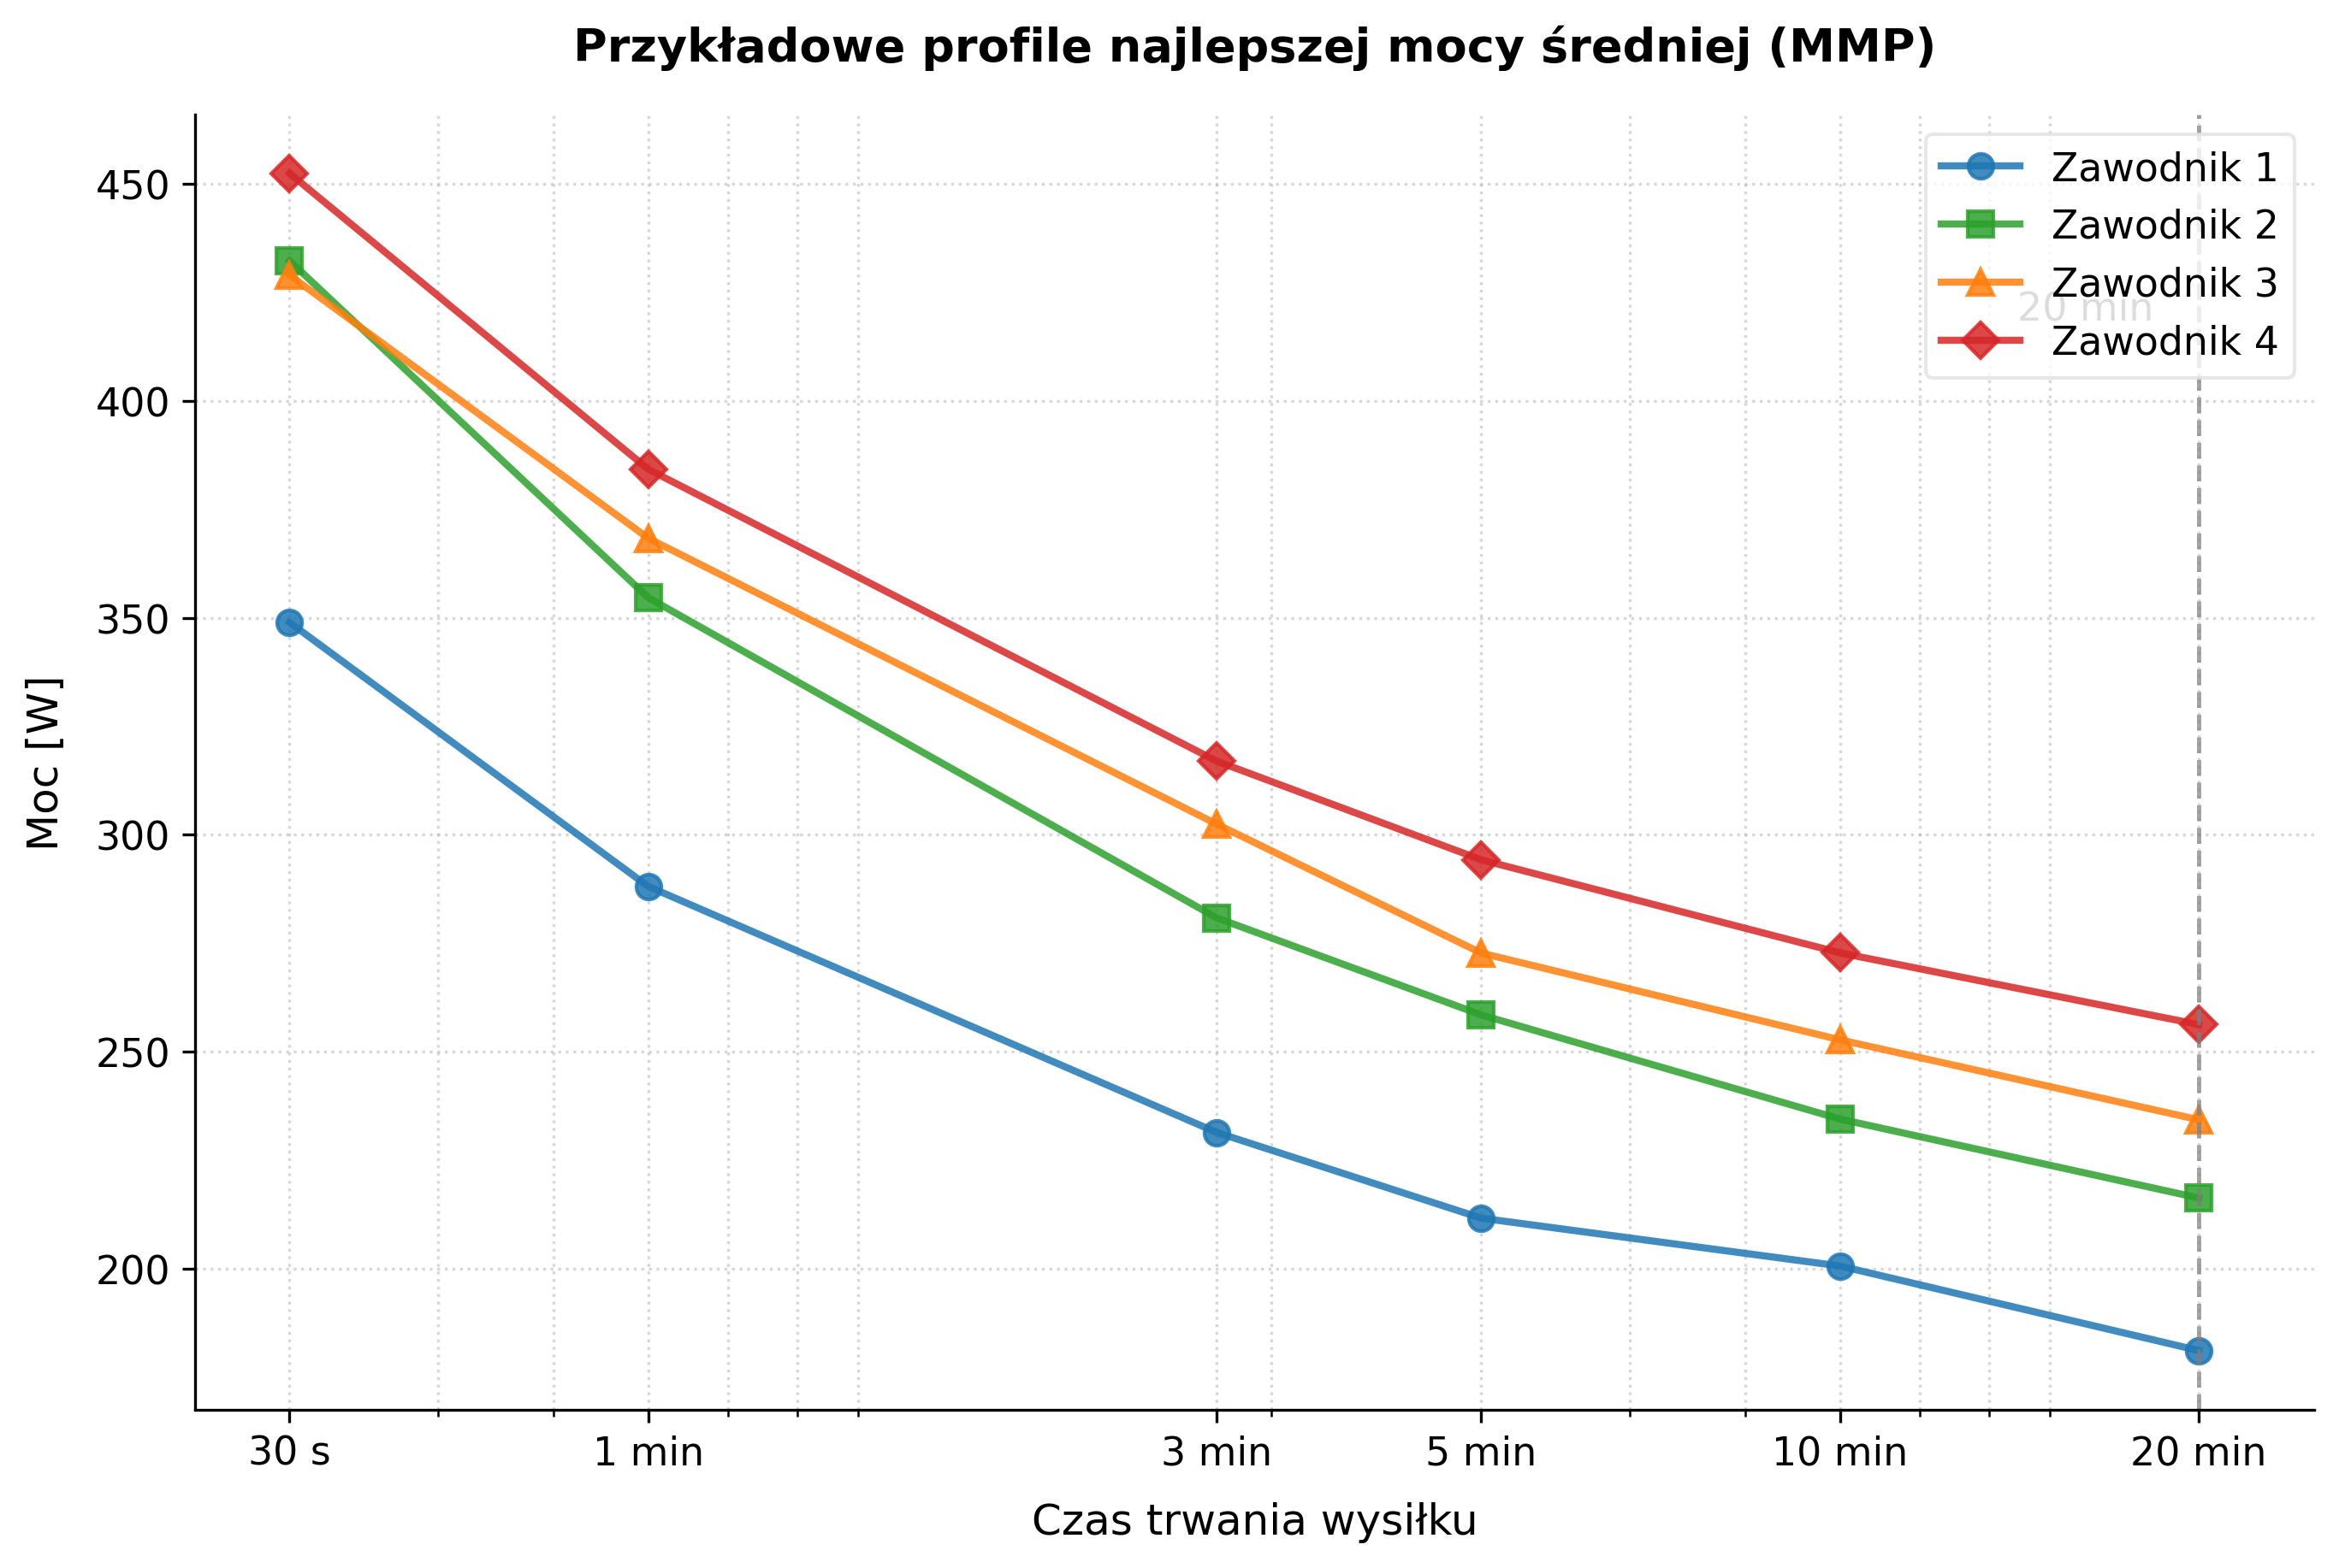
Przykładowe profile mocy względem czasu trwania wysiłku dla wybranych anonimowych zawodników. Wykres ilustruje różnice w kształcie krzywych MMP oraz ich związek z wartością FTP operacyjnego. Źródło: Opracowanie własne na podstawie danych GoldenCheetah OpenData enciteosf_goldencheetah_opendata.

Inżynieria cech
Z szeregów czasowych wyznaczono zagregowane predyktory opisujące charakter sesji:
- Cechy czasu i objętości: czas aktywności, czas jazdy bez przestojów, dystans i przewyższenie.
- Cechy mocy: średnia moc, percentyle rozkładu mocy, moc znormalizowana oraz histogramy intensywności.
- Cechy tętna: wartości średnie, maksymalne i miary zmienności.
- Cechy kadencji: statystyki rytmu pedałowania oraz udział fragmentów jazdy bez generowania mocy.
- Cechy odsprzężenia tętna: zmiany relacji pomiędzy mocą a tętnem w trakcie wysiłku.
- Cechy MMP (ang. Mean Maximal Power): maksymalne średnie moce wyznaczane dla różnych długości okna czasowego, w tym mmp_20min.
Histogramy intensywności i udziały czasu w zakresach mocy zachowują więcej informacji niż pojedyncza średnia. Dwie sesje o tej samej średniej mocy mogą mieć zupełnie inny przebieg: jedna może być równą jazdą wytrzymałościową, a druga zbiorem krótkich interwałów rozdzielonych odpoczynkiem. Podobnie kwantyle rozkładu pozwalają odróżnić poziom typowego obciążenia od wartości osiąganych jedynie okresowo.
Cechy odsprzężenia opisują zmianę relacji mocy do tętna w czasie. Jeżeli przy zbliżonym obciążeniu mechanicznym tętno stopniowo rośnie, może to wskazywać na dryf układu krążenia związany z czasem trwania wysiłku, temperaturą, odwodnieniem lub zmęczeniem. Wskaźniki te nie mają jednoznacznej interpretacji przyczynowej, lecz dostarczają modelowi informacji niedostępnej w samych statystykach mocy.
Cechy mmp_* opisują maksymalną średnią moc utrzymywaną w oknach o różnych długościach. Są użyteczne, ponieważ przybliżają kształt krzywej mocy zawodnika, ale wymagają szczególnej ostrożności. mmp_20min jest bezpośrednio używane podczas tworzenia etykiety i dlatego musi zostać usunięte z głównego wariantu badawczego. Pozostałe cechy MMP nie są identyczne z etykietą, lecz nadal pozostają blisko powiązane z profilem wydolności. Z tego powodu oceniono także wariant konserwatywny bez całej tej grupy.

Warianty eksperymentalne
W celu oceny wpływu cech MMP oraz identyfikacji wycieku danych przygotowano trzy warianty:
- Wariant A (kontrolny z wyciekiem danych): zawiera cechę mmp_20min, z której bezpośrednio obliczana jest etykieta FTP. Wariant służy wyłącznie diagnozie skutków wycieku informacji.
- Wariant B (główny wariant badawczy): zawiera 46 cech po usunięciu mmp_20min. Jest podstawą oceny jakości modeli.
- Wariant C (konserwatywny): zawiera 41 cech po usunięciu wszystkich predyktorów z prefiksem mmp_. Pozwala ocenić przydatność pozostałych informacji telemetrycznych.
Wariant B usuwa bezpośredni składnik wzoru etykietującego, czyli mmp_20min, lecz nie eliminuje całej informacji wynikającej z krzywej mocy zawodnika. Inne cechy MMP, na przykład mmp_10min lub mmp_30min, mogą nadal pełnić funkcję silnych pośrednich proxy etykiety FTP. Z tego powodu wariant C potraktowano jako bardziej konserwatywną ocenę zdolności predykcyjnej cech pośrednich, niewykorzystujących bezpośrednio rodziny cech MMP.
Porównanie wariantów nie służy wyborowi dowolnego zestawu dającego najniższy błąd. Każdy wariant odpowiada odrębnemu pytaniu metodologicznemu. Wariant A pokazuje, jak wygląda rezultat obciążony leakage. Wariant B sprawdza, czy po usunięciu bezpośredniej składowej etykiety zachowana zostaje wysoka jakość predykcji. Wariant C ocenia, ile informacji pozostaje w telemetrii po bardziej rygorystycznym usunięciu predyktorów związanych z krzywą MMP. Dopiero wspólna interpretacja trzech konfiguracji pozwala ocenić źródła jakości modelu.

Strategia podziału danych
Losowy podział pojedynczych rekordów mógłby prowadzić do sytuacji, w której sesje tego samego zawodnika znalazłyby się jednocześnie w zbiorze treningowym i testowym, co grozi wyciekiem danych, konfundowaniem tożsamości i fałszywie optymistyczną oceną jakości na etapie walidacji encitekohavi1995cv,saeb2017useCase,chaibubNeto2019identity,tougui2021crossValidation,rosenblatt2024leakage,richter2021sportsMl. Ograniczono to ryzyko przez zastosowanie mechanizmu GroupShuffleSplit encitesklearn_groupkfold z grupowaniem po identyfikatorze athlete_id. Każdy zawodnik został przypisany wyłącznie do jednego podzbioru. Finalny eksperyment wykorzystywał pojedynczy podział treningowy i testowy z parametrami test_size=0.2 oraz random_state=42.
Stabilność wyników dla różnych składów próby testowej mogłaby zostać w przyszłości oceniona przez powtarzany GroupShuffleSplit lub GroupKFold. Obecny pojedynczy podział nadal jest właściwszy niż losowe mieszanie sesji, ponieważ ogranicza wyciek informacji osobniczej.
Zwykły losowy split byłby błędny z punktu widzenia docelowego zastosowania. Sesje jednej osoby są ze sobą powiązane: mają podobny zakres mocy, charakterystyczną relację mocy do tętna, powtarzalne trasy i nawyki treningowe. Umieszczenie części aktywności tej samej osoby w treningu i teście umożliwiałoby modelowi korzystanie z tego profilu. Metryki opisywałyby wówczas przewidywanie kolejnej sesji zawodnika częściowo znanego algorytmowi, a nie generalizację na nową osobę.
Rysunek 2.3 syntetycznie pokazuje różnicę pomiędzy losowym podziałem sesji a podziałem osobniczym. Diagram nie dodaje nowego wariantu eksperymentu, lecz porządkuje przyjęte zabezpieczenie metodologiczne.
Porównanie losowego podziału sesji i podziału po identyfikatorze zawodnika w kontekście ryzyka wycieku informacji osobniczej. Źródło: Opracowanie własne.
Podział po athlete_id stawia przed modelem trudniejsze i bardziej użyteczne zadanie. Każda predykcja testowa dotyczy sesji zawodnika, którego dane nie były wykorzystywane podczas uczenia. Nie eliminuje to wszystkich źródeł błędu ani nie zastępuje walidacji na zbiorze zewnętrznym, ale ogranicza jeden z najważniejszych rodzajów wycieku w danych wielosesyjnych.

Modele i metryki oceny
W eksperymencie porównano trzy modele regresyjne:
- Ridge Regression: model liniowy z regularyzacją, pełniący funkcję punktu odniesienia encitehoerl1970ridge.
- Random Forest: model zespołowy oparty na uśrednianiu predykcji wielu drzew decyzyjnych encitebreiman2001random.
- XGBoost: implementacja Gradient Boosting, w której kolejne drzewa korygują błędy wcześniejszych predykcji encitechen2016xgboost.
Jako miary jakości wykorzystano średni błąd bezwzględny (MAE), pierwiastek błędu średniokwadratowego (RMSE), medianowy błąd bezwzględny (MedAE) oraz współczynnik determinacji ($R^{2}$). Metryki obliczano na zbiorze testowym złożonym z sesji zawodników nieobecnych w zbiorze treningowym encitechai2014rmseMae.
MAE jest podstawową miarą interpretowalną praktycznie, ponieważ opisuje przeciętną bezwzględną różnicę pomiędzy etykietą a predykcją w watach. RMSE również ma jednostkę watów, ale przez podnoszenie błędów do kwadratu silniej reaguje na większe pomyłki. Zestawienie obu miar pozwala zauważyć, czy poza typowymi błędami występują obserwacje wyraźnie trudniejsze dla modelu.
MedAE jest medianą bezwzględnych różnic i w mniejszym stopniu podlega wpływowi obserwacji odstających. Uzupełnia MAE, pokazując błąd typowy dla środkowej części rozkładu. Współczynnik $R^{2}$ informuje natomiast, jaka część zmienności etykiety jest odtwarzana przez predykcję względem prostego punktu odniesienia opartego na średniej. Nie należy interpretować go samodzielnie: wysoka wartość $R^{2}$ może współwystępować z leakage, dlatego musi być analizowana łącznie z definicją cech, podziałem danych i błędem wyrażonym w watach.

Wykorzystane technologie i narzędzia
Implementację potoku przygotowano w języku Python. Do przetwarzania tabelarycznych danych sesji wykorzystano bibliotekę pandas, natomiast operacje numeryczne i obliczenia pomocnicze realizowano z użyciem biblioteki NumPy. Modele Ridge Regression i Random Forest, podział GroupShuffleSplit, imputację braków danych, standaryzację oraz obliczanie metryk regresyjnych zaimplementowano za pomocą biblioteki scikit-learn encitepedregosa2011scikitLearn. Model Gradient Boosting uruchamiano przy użyciu biblioteki XGBoost.
Wykresy wykorzystywane podczas analizy wyników generowano programowo z użyciem biblioteki matplotlib. Poszczególne etapy przygotowania danych i ewaluacji zostały rozdzielone pomiędzy skrypty potoku ETL. Taka organizacja pozwala powtarzać eksperymenty na tym samym zbiorze wejściowym, zachować jawne parametry podziału danych oraz odtworzyć kolejne etapy prowadzące od surowych archiwów do plików wynikowych.

Podsumowanie
Przyjęta metodologia umożliwia odtworzenie eksperymentu na podstawie przygotowanych skryptów i plików wynikowych. Kluczowe znaczenie mają dwa zabezpieczenia: osobniczy podział danych z wykorzystaniem GroupShuffleSplit oraz rozdzielenie wariantów A, B i C, które pozwala odróżnić wynik obciążony wyciekiem danych od głównego wyniku badawczego.
Należy podkreślić, że zmienna celu (ftp_label) ma charakter operacyjny i heurystyczny. Została zdefiniowana jako $0,95$ maksymalnej średniej mocy 20-minutowej, a nie na podstawie kontrolowanego pomiaru laboratoryjnego. Model estymuje zatem przyjętą etykietę FTP, nie bezpośrednio mierzony próg fizjologiczny, taki jak moc krytyczna czy maksymalny stan równowagi mleczanowej. Interpretacja wyników musi uwzględniać to ograniczenie: wysoka jakość predykcji oznacza dobre przybliżenie heurystycznej wartości referencyjnej, a nie równoważność z diagnostyką laboratoryjną.

Eksperymenty i wyniki
W niniejszym rozdziale przedstawiono przebieg oraz wyniki eksperymentów przeprowadzonych w celu oceny zdolności modeli uczenia maszynowego do pasywnej estymacji funkcjonalnego progu mocy (FTP). Szczególną uwagę poświęcono identyfikacji wycieku danych wynikającego z bezpośredniego powiązania części cech wejściowych ze zmienną celu.

Charakterystyka przygotowanego zbioru danych
Po kontrolowanym przetwarzaniu wykorzystano dane z 781 archiwów ZIP ze zbioru GoldenCheetah OpenData. Zastosowano filtr wartości etykiety FTP: do eksperymentu dopuszczono wyłącznie sesje spełniające warunek $50≤ftp_label≤500 W$. Pozwoliło to odrzucić skrajne wartości odstające, które mogły wynikać z artefaktów lub błędów pomiarowych.
Finalny plik eksperymentalny obejmował 726 zawodników oraz 151 399 sesji treningowych. Zmienną celu stanowiła wartość ftp_label. Strukturę przygotowanego zbioru przedstawiono w tabeli 3.1.
Liczba sesji jest istotna z punktu widzenia uczenia modeli, ale nie oznacza pełnej niezależności obserwacji. Jeden zawodnik może dostarczać wiele aktywności realizowanych w różnych okresach. Z tego względu liczby rekordów nie należy utożsamiać z liczbą niezależnych osób. Właściwym zabezpieczeniem metodologicznym jest podział osobniczy opisany w kolejnej sekcji.
Struktura przygotowanego zbioru danych wykorzystanego w eksperymentach
Element struktury | Charakterystyka
Źródło danych | Zanonimizowane sesje telemetryczne na podstawie 781 archiwów ZIP GoldenCheetah OpenData
Liczba zawodników
Liczba obserwacji przed filtrem | 010 sesji treningowych
Liczba obserwacji po filtrze | 399 sesji treningowych
Liczba odrzuconych wartości odstających | sesji treningowych
Zakres filtra FTP | $50≤ftp_label≤500 W$
Zmienna celu | ftp_label
Liczba cech wariantu B
Liczba cech wariantu C
Źródło: Opracowanie własne na podstawie przetworzonych danych GoldenCheetah OpenData.

Konfiguracja eksperymentu i podział danych
Zastosowano podział osobniczy (ang. subject-wise split) z wykorzystaniem mechanizmu GroupShuffleSplit. Identyfikator athlete_id pełnił rolę zmiennej grupującej, dzięki czemu wszystkie sesje danego zawodnika trafiały wyłącznie do jednego podzbioru. Test odbywał się zatem na zawodnikach nieobecnych w zbiorze treningowym.
Podział wykonano z parametrami test_size=0.2 oraz random_state=42. Szczegółowe podsumowanie przedstawiono w tabeli 3.2.
Stała wartość random_state umożliwia odtworzenie przyjętego podziału. Finalna ocena dotyczy pojedynczego zbioru treningowego i testowego, a nie walidacji krzyżowej. Wyniki należy zatem interpretować jako rezultat konkretnej, jawnie zdefiniowanej ewaluacji historycznej. Podział po zawodniku ogranicza ryzyko zawyżenia metryk przez obecność sesji tej samej osoby po obu stronach eksperymentu.
Podział danych na zbiór treningowy i testowy
Parametr | Wartość
Metoda podziału | GroupShuffleSplit (grupowanie po athlete_id)
Liczba rekordów (Train) | 903
Liczba rekordów (Test) | 496
Proporcja (Test Size) | ,2 (20%)
Źródło: Opracowanie własne na podstawie przetworzonych danych GoldenCheetah OpenData.
Porównano trzy warianty predyktorów:
- Wariant A (kontrolny z wyciekiem danych): zawierał cechę mmp_20min, z której wyliczana była etykieta ftp_label. Wariant służył wyłącznie diagnozie skutków wycieku informacji.
- Wariant B (główny wariant badawczy): zawierał 46 cech po usunięciu mmp_20min.
- Wariant C (konserwatywny): zawierał 41 cech po usunięciu wszystkich predyktorów z prefiksem mmp_.

Przebieg eksperymentów, modele i parametry
Na każdym z wariantów A, B i C uruchomiono trzy algorytmy regresyjne: Ridge Regression, Random Forest oraz XGBoost. Ridge Regression stanowił liniowy punkt odniesienia. Random Forest agregował predykcje wielu drzew decyzyjnych, natomiast XGBoost reprezentował rodzinę modeli Gradient Boosting, w których kolejne drzewa korygują błędy wcześniejszych elementów.
Porównanie trzech klas modeli umożliwia ocenę, czy w danych dominuje zależność możliwa do przybliżenia liniowo, czy też dodatkową wartość przynoszą algorytmy odwzorowujące nieliniowości i interakcje cech. Ridge Regression jest celowo prostym punktem odniesienia: po standaryzacji predyktorów dopasowuje liniową relację regularyzowaną karą $ℓ_{2}$. Random Forest zmniejsza wariancję pojedynczego drzewa przez agregację wielu modeli budowanych na losowanych danych i podzbiorach cech. XGBoost uczy kolejne drzewa sekwencyjnie, kierując je na błędy pozostawione przez wcześniejsze elementy zespołu.
Konfigurację modeli przedstawiono w tabeli 3.3. Dla każdego modelu obliczono metryki MAE, RMSE, $R^{2}$ oraz MedAE na tym samym zbiorze testowym. MAE i MedAE opisują typową wielkość błędu w watach, RMSE silniej uwzględnia większe pomyłki, a $R^{2}$ informuje o części wariancji etykiety wyjaśnianej przez model.
Konfiguracja modeli wykorzystanych w eksperymencie
Model | Przetwarzanie wstępne | Najważniejsze parametry
Ridge Regression | SimpleImputer, StandardScaler | random_state=42
Random Forest | SimpleImputer | n_estimators=100, random_state=42, n_jobs=-1
XGBoost | Brak dodatkowego przetwarzania | n_estimators=100, random_state=42, objective=reg:squarederror, n_jobs=-1
Źródło: Opracowanie własne na podstawie skryptów uczenia maszynowego.
Warto zauważyć, że model Ridge Regression wymagał uprzedniej standaryzacji cech przy użyciu klasy StandardScaler, podczas gdy modele oparte na drzewach decyzyjnych (Random Forest oraz XGBoost) nie wymagały tego typu skalowania predyktorów. Algorytm lasu losowego (Random Forest) uczył się z parametrami n_estimators=100, random_state=42 i n_jobs=-1. Model XGBoost skonfigurowano z parametrami n_estimators=100, objective=’reg:squarederror’, random_state=42 oraz n_jobs=-1. Wszystkie pozostałe parametry modeli, które nie zostały wymienione jawnie w tabeli 3.3, pozostawiono na poziomie domyślnym dla użytej wersji biblioteki (scikit-learn oraz xgboost). W badaniach nie prowadzono szerokiego strojenia hiperparametrów, ponieważ głównym celem było porównanie stabilnych konfiguracji bazowych modeli, a nie maksymalizacja metryk poprzez dedykowany tuning.

Wyniki predykcji dla wariantów A, B i C
Zestawienie wyników przedstawiono w tabeli 3.4. Wariant A prowadzi do niemal idealnego dopasowania, ponieważ zawiera predyktor bezpośrednio związany ze sposobem obliczania etykiety. Nie stanowi więc wyniku badawczego, lecz kontrolę ujawniającą wyciek danych. Podstawą interpretacji są warianty B i C.
Układ tabeli pozwala porównać dwa wymiary eksperymentu. Wiersze w obrębie jednego wariantu pokazują różnice pomiędzy algorytmami przy niezmienionej informacji wejściowej. Porównanie tych samych modeli pomiędzy wariantami ujawnia natomiast wpływ usuwania cech powiązanych z MMP. Taki sposób prezentacji zapobiega wyciąganiu wniosku na podstawie pojedynczej metryki najlepszego modelu.
Zbiorcze wyniki predykcji FTP na zbiorze testowym dla wariantów A, B i C
Wariant | Model | MAE [W] | RMSE [W] | $R^{2}$ | MedAE [W]
A (kontrolny) | Ridge Regression | 0,00 | 0,00 | 1,0000 | 0,00
A (kontrolny) | Random Forest | 0,00 | 0,02 | 1,0000 | 0,00
A (kontrolny) | XGBoost | 0,31 | 0,87 | 0,9997 | 0,18
B (główny) | Ridge Regression | 7,06 | 10,33 | 0,9579 | 4,64
B (główny) | Random Forest | 6,62 | 9,81 | 0,9619 | 4,38
B (główny) | XGBoost | 6,55 | 9,68 | 0,9630 | 4,33
C (konserwatywny) | Ridge Regression | 12,79 | 17,60 | 0,8776 | 9,79
C (konserwatywny) | Random Forest | 10,36 | 14,80 | 0,9134 | 7,42
C (konserwatywny) | XGBoost | 10,29 | 14,49 | 0,9170 | 7,34
Źródło: Opracowanie własne na podstawie wyników modeli; próba testowa obejmowała 33 496 sesji.

Porównanie i interpretacja modeli
W głównym wariancie badawczym B najlepszy wynik uzyskał XGBoost: MAE wyniosło 6,55 W, RMSE 9,68 W, a $R^{2}=0,9630$. Wyniki wskazują na wysoką jakość predykcji na historycznym zbiorze testowym. Należy jednak pamiętać, że wartość referencyjna FTP ma charakter heurystyczny, a model nie przeszedł walidacji prospektywnej.
Różnice pomiędzy modelami w wariancie B są niewielkie, ale spójne. Ridge Regression osiągnął MAE = 7,06 W, Random Forest MAE = 6,62 W, a XGBoost MAE = 6,55 W. Konkurencyjny wynik regresji Ridge wskazuje, że istotna część relacji pomiędzy cechami a etykietą może być opisana liniowo po odpowiednim przygotowaniu danych. Poprawa uzyskana przez modele drzewiaste sugeruje jednocześnie obecność nieliniowości lub interakcji cech, które są użyteczne predykcyjnie.
W wariancie A bardzo niski błąd nie jest cechą pożądaną w sensie badawczym. Wynika z konstrukcji datasetu: predyktor mmp_20min niemal bezpośrednio koduje wartość ftp_label. Szczególnie widoczny jest wynik Ridge Regression równy MAE = 0,00 W i $R^{2}=1,0000$. Model nie odkrywa w tym przypadku ogólnej relacji pomiędzy telemetrią a FTP, lecz odtwarza wzór użyty podczas etykietowania. Wariant A stanowi praktyczną demonstrację, dlaczego audyt cech jest konieczny nawet wtedy, gdy metryki wyglądają bardzo korzystnie.
W wariancie C usunięcie wszystkich cech mmp_* zwiększyło błąd najlepszego modelu do MAE = 10,29 W oraz RMSE = 14,49 W. Rezultaty sugerują, że cechy MMP inne niż mmp_20min zawierają istotną informację predykcyjną, ale również bardziej konserwatywny wariant pozwala uzyskać użyteczne przybliżenie etykiety FTP.
Spadek jakości pomiędzy wariantami B i C jest oczekiwany, ponieważ cechy MMP opisują fragment krzywej mocy zawodnika. Po ich usunięciu model musi opierać się na informacjach bardziej pośrednich: kwantylach mocy, rozkładzie intensywności, czasie trwania wysiłku oraz relacji mocy do tętna. Wzrost MAE z 6,55 W do 10,29 W nie oznacza, że wariant C jest nieudany. Pokazuje koszt przyjęcia bardziej rygorystycznej definicji pasywnej estymacji oraz skalę informacji zawartej w cechach mmp_*.
W praktycznej interpretacji MAE = 6,55 W oznacza, że dla sesji zawodników testowych bezwzględna różnica pomiędzy predykcją wariantu B a historyczną etykietą wynosiła średnio około siedmiu watów. Dla wariantu C analogiczna wartość wyniosła 10,29 W. Są to błędy względem etykiety heurystycznej, a nie względem pomiaru laboratoryjnego. Nie należy ich również traktować jako gwarantowanej granicy błędu pojedynczej prognozy: część obserwacji ma pomyłki większe, co sygnalizują wartości RMSE.
Porównanie wartości MAE na rysunku 3.1 pokazuje różnicę pomiędzy sztucznie zaniżonym błędem wariantu A a bardziej realistycznymi wynikami wariantów B i C. Rysunek 3.2 przedstawia analogiczne zestawienie współczynnika $R^{2}$; głównym wnioskiem jest utrzymanie wysokiej jakości predykcji wariantu B po usunięciu bezpośredniego źródła wycieku.
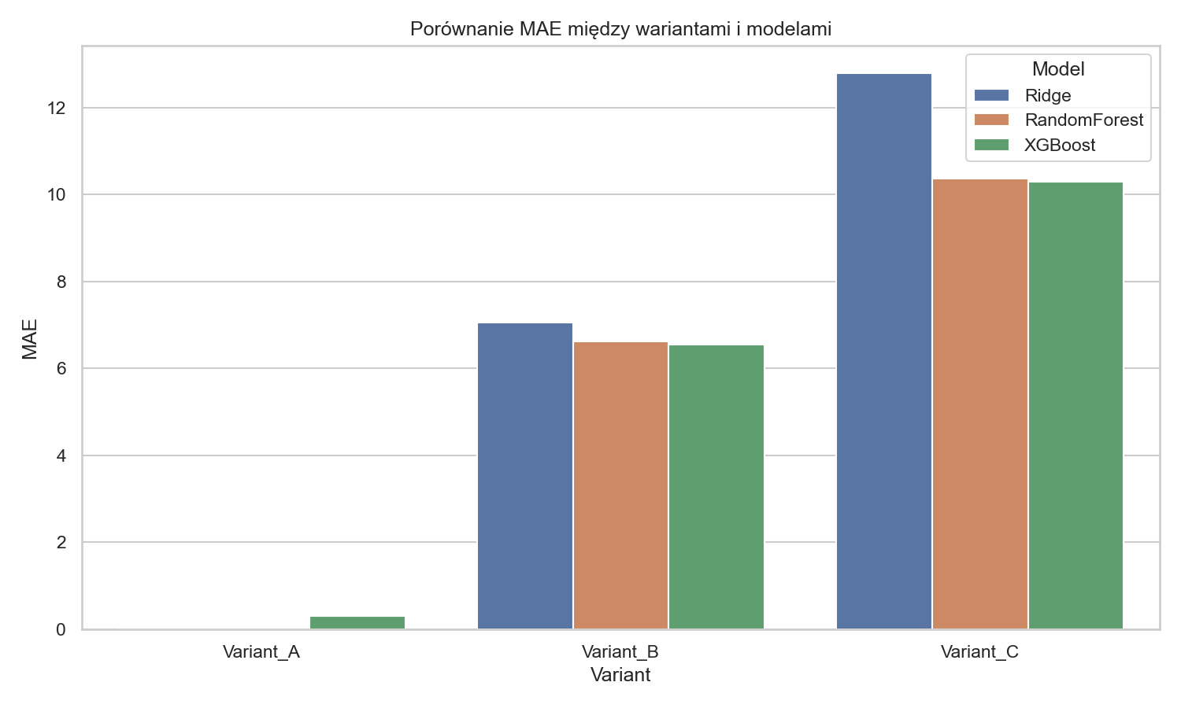
Porównanie wartości MAE między wariantami A, B i C oraz modelami Ridge Regression, Random Forest i XGBoost. Źródło: Opracowanie własne.
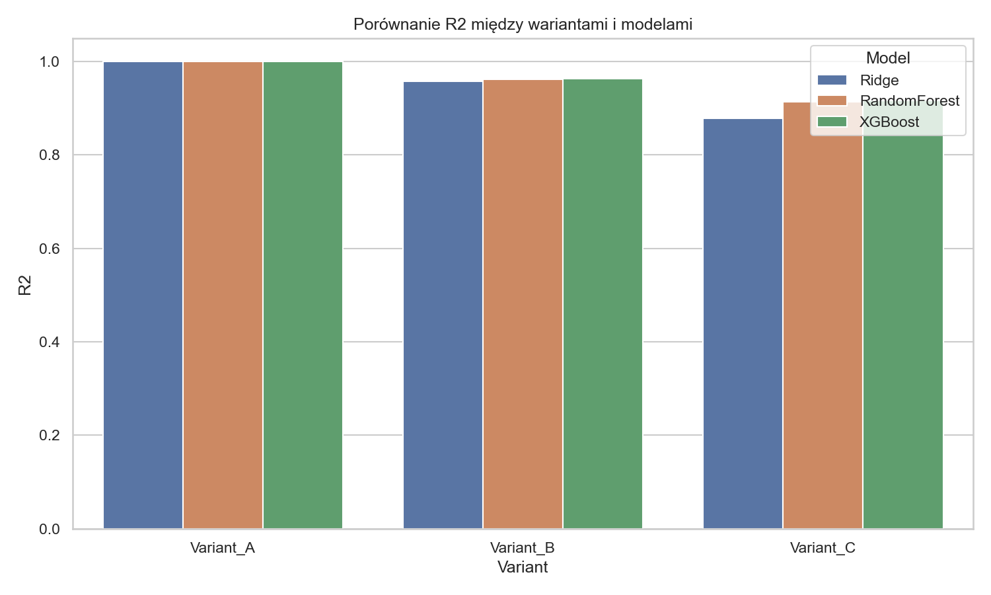
Porównanie współczynnika determinacji ($R^{2}$) między wariantami A, B i C oraz modelami Ridge Regression, Random Forest i XGBoost. Źródło: Opracowanie własne.

Analiza rozkładu błędów
Dla modelu XGBoost w wariancie B przeanalizowano relację pomiędzy wartościami przewidywanymi i referencyjnymi oraz rozkład błędów. Rysunek 3.3 pozwala ocenić skupienie predykcji wokół linii idealnego dopasowania, natomiast rysunek 3.4 przedstawia częstotliwość błędów o różnej wielkości.
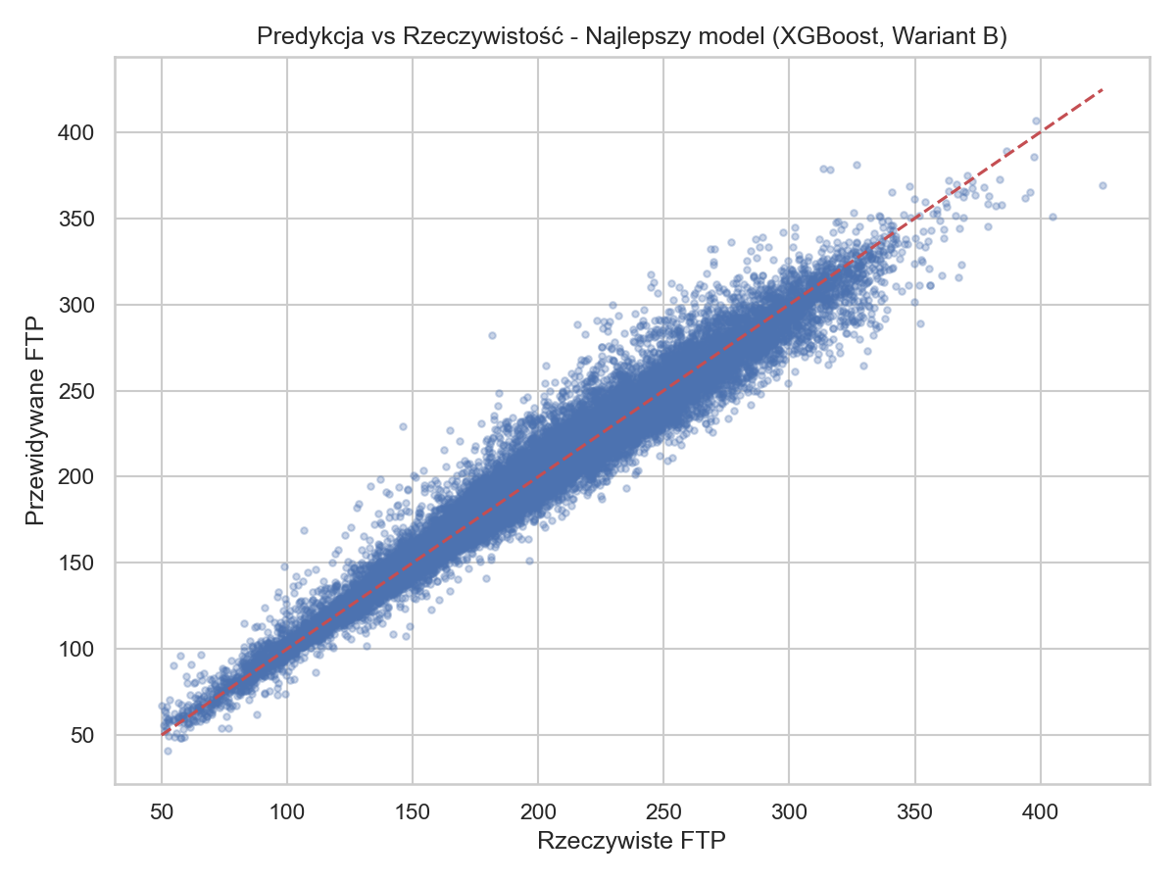
Zestawienie referencyjnych i przewidywanych wartości FTP dla modelu XGBoost w wariancie B. Linia przerywana oznacza idealne dopasowanie. Źródło: Opracowanie własne.
Punkty na rysunku 3.3 skupiają się wokół linii idealnej predykcji, co jest zgodne z wartościami MAE i $R^{2}$. Wykres nie zastępuje jednak osobnej analizy błędów dla poszczególnych grup zawodników.
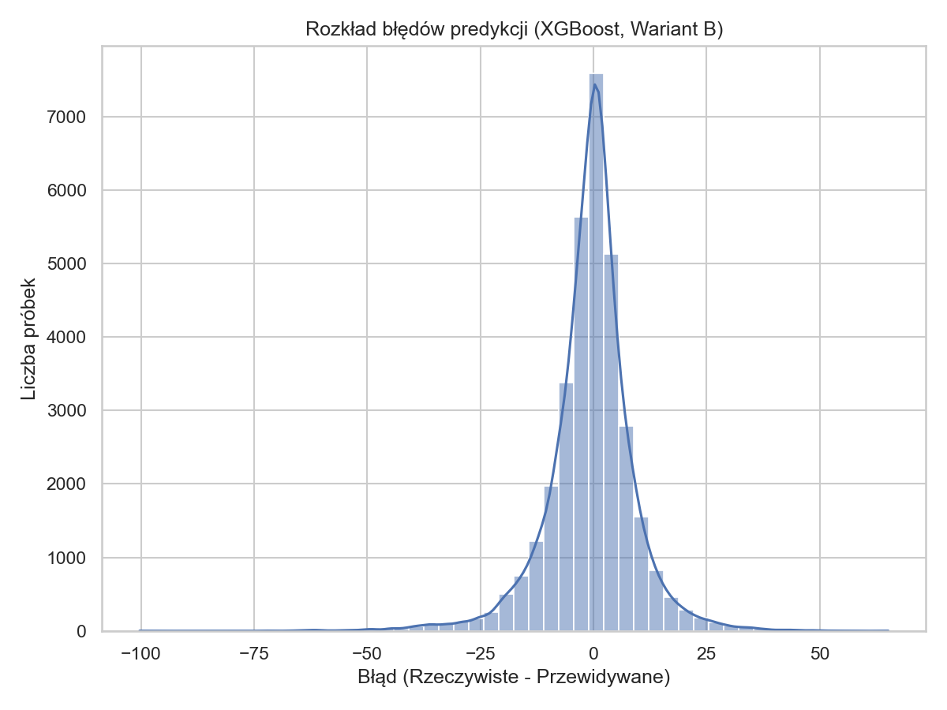
Rozkład błędów obliczonych jako wartość referencyjna minus wartość przewidywana dla modelu XGBoost w wariancie B. Źródło: Opracowanie własne.
Rozkład błędów na rysunku 3.4 jest skupiony w pobliżu zera. Średni błąd bezwzględny równy 6,55 W oznacza, że w historycznym zbiorze testowym typowa różnica pomiędzy etykietą i predykcją była niewielka z perspektywy planowania treningu. Nie oznacza to jednak, że każda pojedyncza prognoza jest obarczona błędem tej samej wielkości.
Histogram błędów uzupełnia wykres predykcji względem etykiety. Pozwala zobaczyć, czy większość różnic koncentruje się blisko zera i czy występują ogony rozkładu związane z trudniejszymi przypadkami. Ponieważ przedstawiona analiza dotyczy wszystkich sesji testowych łącznie, nie wskazuje bezpośrednio, czy większe pomyłki są związane z konkretnym typem treningu, jakością sensora, zakresem FTP albo profilem zawodnika. Takie rozwarstwienie stanowi uzasadniony kierunek dalszej oceny.

Znaczenie i ważność cech predykcyjnych
Modele drzewiaste umożliwiają analizę względnej ważności cech. Miara ta opisuje wkład predyktorów w decyzje modelu, ale nie pozwala wnioskować o związku przyczynowo-skutkowym. Bardziej szczegółową interpretację predykcji uzupełniono pomocniczą analizą metodą SHAP encitelundberg2017shap, której wyniki dla wariantu C omówiono w dalszej części rozdziału. Rysunki 3.5 i 3.6 przedstawiają 20 najważniejszych predyktorów dla modeli XGBoost odpowiednio w wariancie B i C.
Ważność cech należy traktować jako narzędzie diagnostyczne modelu, a nie ranking mechanizmów fizjologicznych. Predyktory mogą być ze sobą skorelowane, przez co informacja przypisana jednej zmiennej mogłaby zostać częściowo przejęta przez inną po zmianie zestawu wejściowego. Wysoka pozycja cechy nie dowodzi również, że jej zmiana wywoła zmianę FTP. Pokazuje jedynie, że algorytm korzystał z niej podczas budowania predykcji w analizowanym zbiorze.
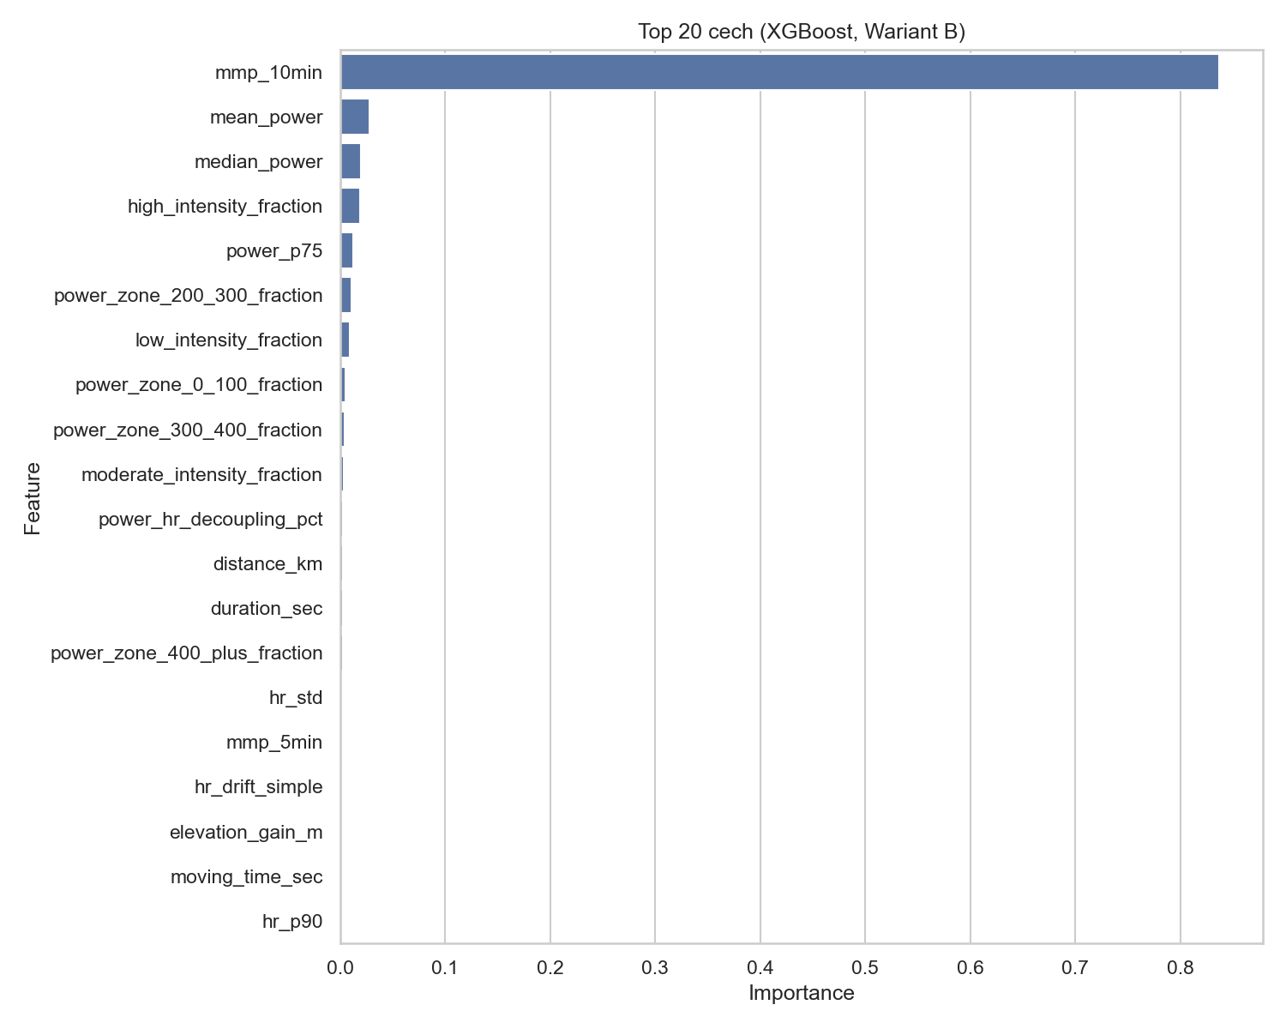
Dwadzieścia najważniejszych predyktorów dla modelu XGBoost w wariancie B. Źródło: Opracowanie własne.
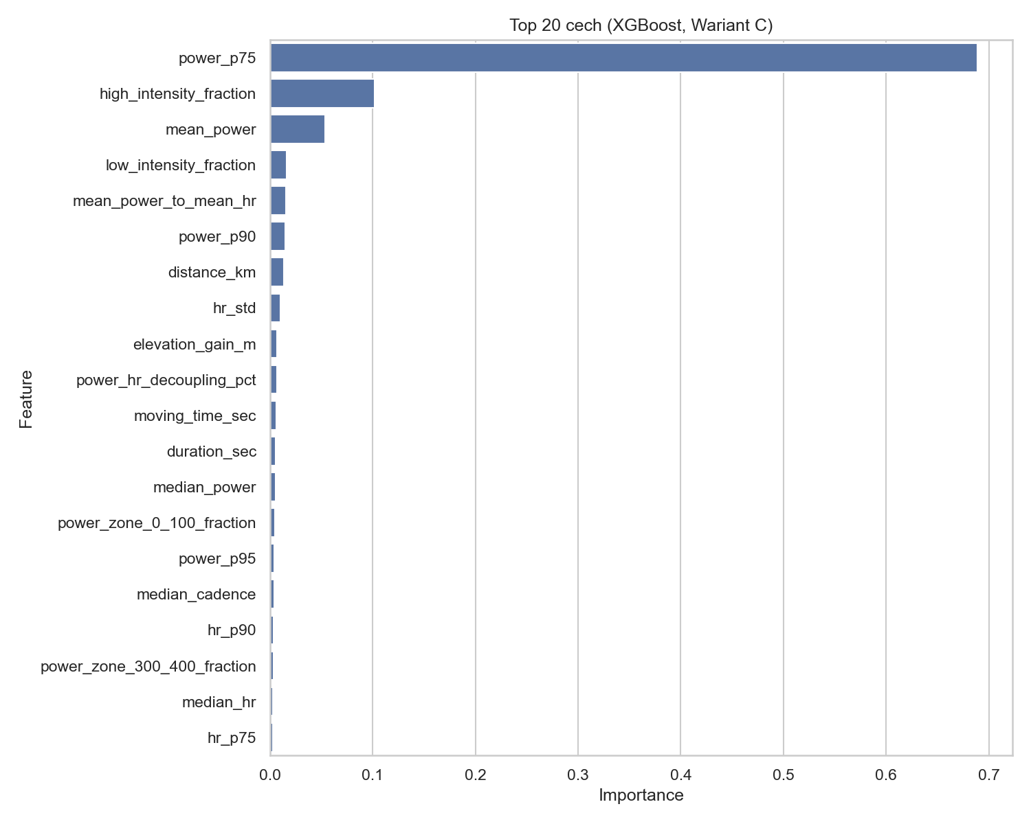
Dwadzieścia najważniejszych predyktorów dla modelu XGBoost w konserwatywnym wariancie C po usunięciu cech z prefiksem mmp_. Źródło: Opracowanie własne.
W wariancie B dominowała cecha mmp_10min, co ma bezpośrednie uzasadnienie w fizjologii wysiłku fizycznego – maksymalna moc z 10 minut jest ściśle skorelowana z mocą z 20 minut, która z kolei służy do wyznaczania progu FTP. Znaczenie miały również ogólne statystyki mocy oraz cechy opisujące rozkład intensywności sesji. Dominacja cech typu MMP w wariancie B wskazuje, że samo usunięcie cechy mmp_20min eliminuje bezpośredni wyciek danych (tzw. data leakage), lecz nie zapobiega korzystaniu przez model z cech bezpośrednio sąsiadujących na krzywej profilu mocy (MMP). W rezultacie wariant B należy interpretować jako model, który wciąż pośrednio opiera się na informacjach o profilu maksymalnych możliwości kolarza, a nie na szerszej charakterystyce treningowej.
Po usunięciu całej rodziny cech mmp_* w wariancie C model opierał się w większym stopniu na kwantylach mocy (takich jak power_p75), udziale czasu w strefach intensywności oraz relacji tętna do mocy. Zestawienie to wskazuje, że model potrafi efektywnie wykorzystać sygnał rozproszony w pozostałych predyktorach telemetrycznych. Wariant C stanowi więc bardziej konserwatywną metodologicznie próbę oceny potencjału predykcyjnego parametrów sesji treningowych, uniezależnioną od bezpośrednich wskaźników maksymalnych możliwości wysiłkowych zawodnika.
Zmiana rankingu pomiędzy wariantami B i C jest istotna metodologicznie. Potwierdza ona, że dataset zawiera informacje zdatne do predykcji rozproszone w kilku grupach cech, a wykluczenie cech o charakterze bezpośredniego wycieku zmusza model do adaptacji i korzystania z alternatywnych korelacji (np. relacji mocy i tętna). Jednocześnie sam ranking ważności cech nie pozwala jednoznacznie rozstrzygnąć o stabilności tych zależności w innych zbiorach danych, co motywuje przeprowadzenie dodatkowej weryfikacji.

Pomocnicza analiza interpretowalności SHAP dla wariantu C
W celu głębszego zbadania zachowania modeli i potwierdzenia kierunku wpływu poszczególnych zmiennych na predykcje, przeprowadzono pomocniczą analizę interpretowalności przy użyciu metody SHAP (ang. SHapley Additive exPlanations) encitelundberg2017shap. Analizę tę zrealizowano jako uzupełnienie eksploracyjne dla modeli XGBoost trenowanych w ramach najbardziej konserwatywnego wariantu C (w którym całkowicie wykluczono rodzinę cech mmp_*). Ze względów wydajnościowych obliczenia wartości SHAP wykonano na losowej próbie $1500$ obserwacji pobranych ze zbioru testowego, zachowując ten sam osobniczy podział danych po identyfikatorze athlete_id.
Wykres typu beeswarm (podsumowanie wartości SHAP) przedstawiono na rysunku 3.7. Każdy punkt na wykresie odpowiada pojedynczej sesji treningowej ze zbioru testowego. Pozycja punktu na osi poziomej wskazuje, czy dana cecha podwyższała (wartości dodatnie), czy obniżała (wartości ujemne) predykcję progu FTP w watach. Kolor punktu (od niebieskiego do czerwonego) reprezentuje względną wartość danej cechy (od niskiej do wysokiej).
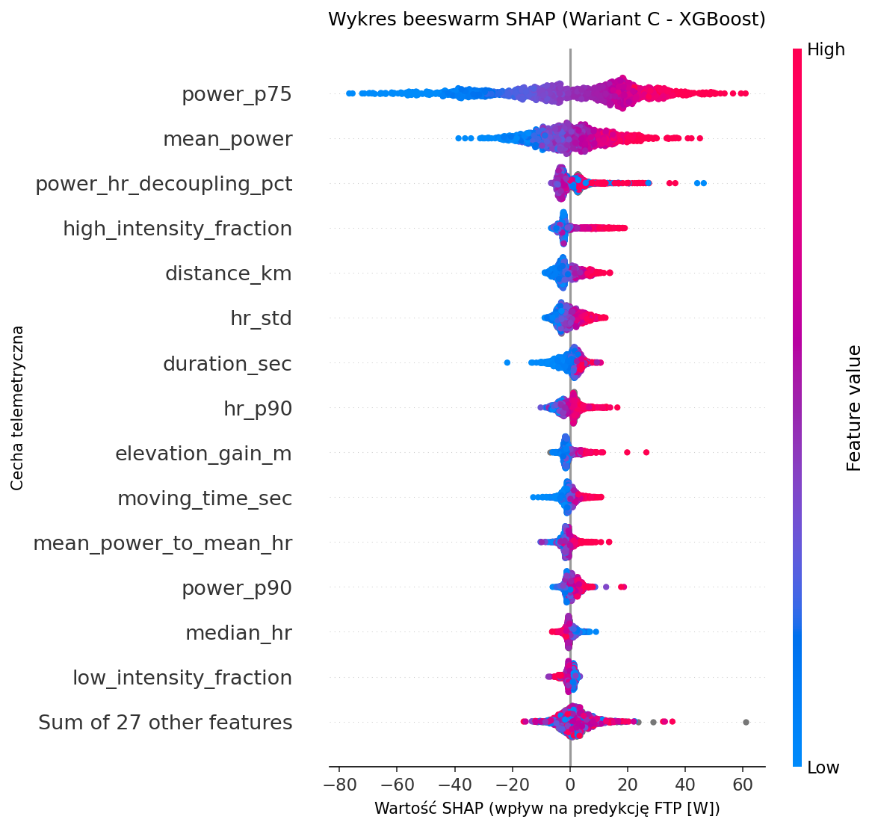
Wykres beeswarm SHAP dla modelu XGBoost w wariancie C. Wartości SHAP wskazują wpływ poszczególnych cech na predykcję FTP, a kolor punktów odpowiada względnej wartości danej cechy. Analizę wykonano na losowej próbie 1500 obserwacji ze zbioru testowego. Źródło: Opracowanie własne na podstawie przeprowadzonej analizy interpretowalności modelu.
Wizualizacja SHAP pozwala zaobserwować, w jaki sposób model decyduje o wartości FTP na poziomie pojedynczych treningów. Wyniki te sugerują następujące zależności:
- Cechy opisujące typowy i wyższy poziom generowanej mocy, czyli power_p75 (75. percentyl mocy) oraz mean_power (średnia moc), posiadają dominujący, dodatni wpływ na predykcję. Wysokie wartości tych cech (punkty czerwone) wyraźnie przesuwają predykcję w kierunku wyższych watów, co jest zgodne z fizjologicznymi założeniami progu FTP.
- Cecha opisująca odsprzężenie tętna i mocy (power_hr_decoupling_pct) wykazuje również zauważalny wpływ. Model przypisuje wyższy wpływ (punkty czerwone) sesjom o wyższym odsprzężeniu, co w zebranym materiale empirycznym charakteryzuje długie, tlenowe jednostki treningowe realizowane przez lepiej wytrenowanych zawodników.
- Bardzo wyraźną ujemną zależność można zaobserwować dla cechy median_hr (mediana tętna). Przy tych samych poziomach wygenerowanej mocy, wysokie tętno medianowe (punkty czerwone) obniża predykcję FTP, natomiast niskie tętno medianowe (punkty niebieskie) ją podwyższa. Zależność ta może pośrednio odzwierciedlać odpowiedź krążeniową organizmu: lepiej zaadaptowany aerobowo kolarz generuje daną moc przy niższej częstości skurczów serca.
W celu weryfikacji stabilności zachowania modeli w zależności od przyjętego wariantu cech oraz skali danych, przeprowadzono dwie dodatkowe, pomocnicze analizy SHAP o charakterze kontrolnym.
Po pierwsze, obliczenia SHAP wykonane dla modelu wariantu B na zbiorze bazowym potwierdziły dominację cechy mmp_10min ze średnim bezwzględnym wpływem na poziomie $32,74$ W. Druga najważniejsza cecha w tym rankingu (mean_power) wykazała wpływ wynoszący jedynie $3,69$ W. Wynik ten dowodzi, że po wykluczeniu mmp_20min model wariantu B wciąż w przeważającym stopniu opiera swoje predykcje na sąsiadujących interwałach krzywej mocy maksymalnej, co czyni go modelem silnie uzależnionym od testów maksymalnych. Potwierdza to metodologiczną przewagę wariantu C, który dzięki odrzuceniu całej rodziny cech mmp_* zmusza model do zbalansowanego i bardziej zróżnicowanego uwzględniania szerokiej telemetrii treningowej (np. relacji mocy i tętna).
Po drugie, analogiczna analiza SHAP przeprowadzona dla modelu wariantu C na rozszerzonej próbie kontrolnej 5000 zawodników pozwoliła ocenić stabilność rankingów cech przy znaczącej zmianie liczebności próby. Otrzymane wyniki wykazały bardzo wysoką stabilność modelu: najważniejszymi predyktorami pod kątem średniego bezwzględnego wpływu pozostały cechy power_p75 ($22,08$ W na próbie kontrolnej wobec $20,80$ W na zbiorze bazowym) oraz mean_power ($9,91$ W wobec $9,45$ W). W czołówce predyktorów utrzymały się również zmienne opisujące udział wysokich intensywności (high_intensity_fraction), odsprzężenie tętna i mocy (power_hr_decoupling_pct) oraz statystyki tętna (hr_std, hr_p90). Zbieżność ta potwierdza, że model wariantu C identyfikuje spójne i stabilne zależności telemetryczne, które nie są artefaktem doboru konkretnej próby treningowej.
Zestawienie pięciu najważniejszych cech pod kątem wartości SHAP dla obu prób przedstawiono w tabeli 3.5. Wyniki te potwierdzają stabilność modelu. W obu analizach dominujący wpływ na decyzje modelu miały cechy power_p75 oraz mean_power. Na kolejnych pozycjach utrzymały się zmienne opisujące udział wysokich intensywności, odsprzężenie tętna i mocy oraz parametry czasowo-dystansowe sesji. Zbieżność ta wzmacnia metodologiczną wiarygodność wariantu C, sugerując, że model opiera się na stabilnych zależnościach telemetrycznych, które nie wynikają jedynie ze specyfiki wybranego podzbioru.
Porównanie najważniejszych cech według średnich bezwzględnych wartości SHAP dla modelu XGBoost w wariancie C na zbiorze bazowym oraz próbie kontrolnej 5000 zawodników
Poz. | Cecha (zbiór bazowy) | Śr. |SHAP| [W] | Cecha (próba 5000) | Śr. |SHAP| [W]
1 | power_p75 | $20,80$ | power_p75 | $22,08$
2 | mean_power | $9,45$ | mean_power | $9,91$
3 | power_hr_decoupling_pct | $3,56$ | high_intensity_fraction | $5,16$
4 | high_intensity_fraction | $3,52$ | power_hr_decoupling_pct | $3,94$
5 | distance_km | $3,31$ | duration_sec | $3,65$
Źródło: Opracowanie własne na podstawie pomocniczej analizy SHAP.
Przedstawione analizy interpretowalności mają charakter pomocniczy i opisują wyłącznie strukturę decyzji podjętych przez algorytm XGBoost w zdefiniowanych wariantach eksperymentalnych. Choć wyniki SHAP dostarczają cennych informacji o zachowaniu modelu i potwierdzają stabilność jego cech na próbie kontrolnej, nie mogą być traktowane jako niezależny dowód na występowanie określonych mechanizmów fizjologicznych u badanych kolarzy, ani nie eliminują ograniczeń wynikających z heurystycznego charakteru etykiety FTP.

Dodatkowa próba kontrolna skalowalności
Po zakończeniu eksperymentu bazowego wykonano dodatkową próbę kontrolną na rozszerzonym zbiorze GoldenCheetah OpenData obejmującym 5000 archiwów ZIP. Celem tej próby nie było zastąpienie eksperymentu głównego, lecz sprawdzenie, czy ten sam potok przetwarzania pozostaje stabilny przy większej skali danych oraz czy najważniejsze obserwacje z mniejszej próby nie są skutkiem przypadkowej struktury konkretnego podzbioru. Próba kontrolna pełni zatem funkcję testu skalowalności i powtarzalności w ramach tego samego źródła danych.
W próbie kontrolnej zachowano tę samą definicję etykiety FTP, ten sam filtr wartości referencyjnej, te same warianty cech A/B/C, te same klasy modeli oraz ten sam sens podziału po identyfikatorze athlete_id. Modele były więc oceniane na sesjach zawodników niewystępujących w zbiorze treningowym, tak jak w eksperymencie bazowym. Po filtracji FTP zbiór kontrolny obejmował 4645 zawodników i 979 672 sesje treningowe. Porównanie skali eksperymentu bazowego i próby kontrolnej przedstawiono w tabeli 3.6.
Porównanie skali eksperymentu bazowego i próby kontrolnej
Element | Eksperyment bazowy | Próba kontrolna
Liczba archiwów ZIP | 781 | 5000
Liczba zawodników po filtrze FTP | 726 | 4645
Liczba sesji po filtrze FTP | 151 399 | 979 672
Najlepszy model wariantu B | XGBoost | Random Forest
Najlepsze MAE wariantu B | 6,55 W | 6,01 W
Najlepsze $R^{2}$ wariantu B | 0,9630 | 0,9679
Źródło: Opracowanie własne na podstawie wyników przeprowadzonych eksperymentów.
W wariancie A ponownie uzyskano niemal idealne metryki. Powtórzenie tego zjawiska na większej próbie wzmacnia interpretację przedstawioną wcześniej: konfiguracja A jest obciążona wyciekiem informacji, ponieważ zawiera cechę bezpośrednio związaną ze sposobem wyznaczania etykiety ftp_label. Z tego powodu wariant A pozostaje wariantem diagnostycznym, pokazującym skalę problemu leakage, a nie właściwą oceną zdolności generalizacji modelu.
Najważniejszym praktycznie wariantem pozostaje wariant B, w którym usunięto bezpośrednie źródło wycieku, czyli cechę mmp_20min. W próbie kontrolnej najlepszy wynik wariantu B uzyskał model Random Forest: MAE = 6,01 W oraz $R^{2}=0,9679$. Jest to wynik zbliżony do jakości uzyskanej w eksperymencie bazowym i wskazuje, że procedura uczenia oraz oceny zachowuje stabilność przy większej liczbie archiwów. Wariant C, po usunięciu całej grupy cech mmp_*, osiągnął niższą jakość, ale nadal zachował wysoką zdolność odtwarzania operacyjnej etykiety FTP. Oznacza to, że w pozostałych cechach telemetrycznych nadal występuje sygnał predykcyjny, choć usunięcie informacji o maksymalnych mocach pogarsza dokładność.
Rysunek [fig:baseline_vs_control_5000_metrics] porównuje metryki MAE i $R^{2}$ dla wariantów B i C w eksperymencie bazowym oraz w próbie kontrolnej. Wariant A pominięto na wykresie, ponieważ jego bardzo niskie błędy wynikają z bezpośredniego wycieku informacji z cechy mmp_20min.
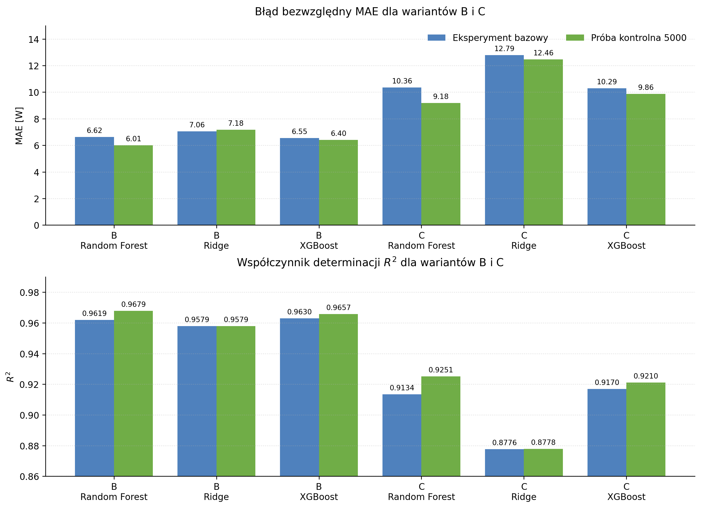
Dodatkową ocenę zachowania najlepszego sensownego wariantu przedstawiono na rysunkach [fig:predicted_vs_actual_baseline_control] i [fig:residuals_baseline_control]. Wykres wartości przewidywanych względem referencyjnych pokazuje, że obserwacje koncentrują się w pobliżu linii idealnej zgodności, zarówno w eksperymencie bazowym, jak i w próbie kontrolnej. Nie oznacza to jednak niezależnego potwierdzenia fizjologicznej trafności etykiety FTP, lecz wskazuje na powtarzalne zachowanie modelu względem przyjętej etykiety operacyjnej.
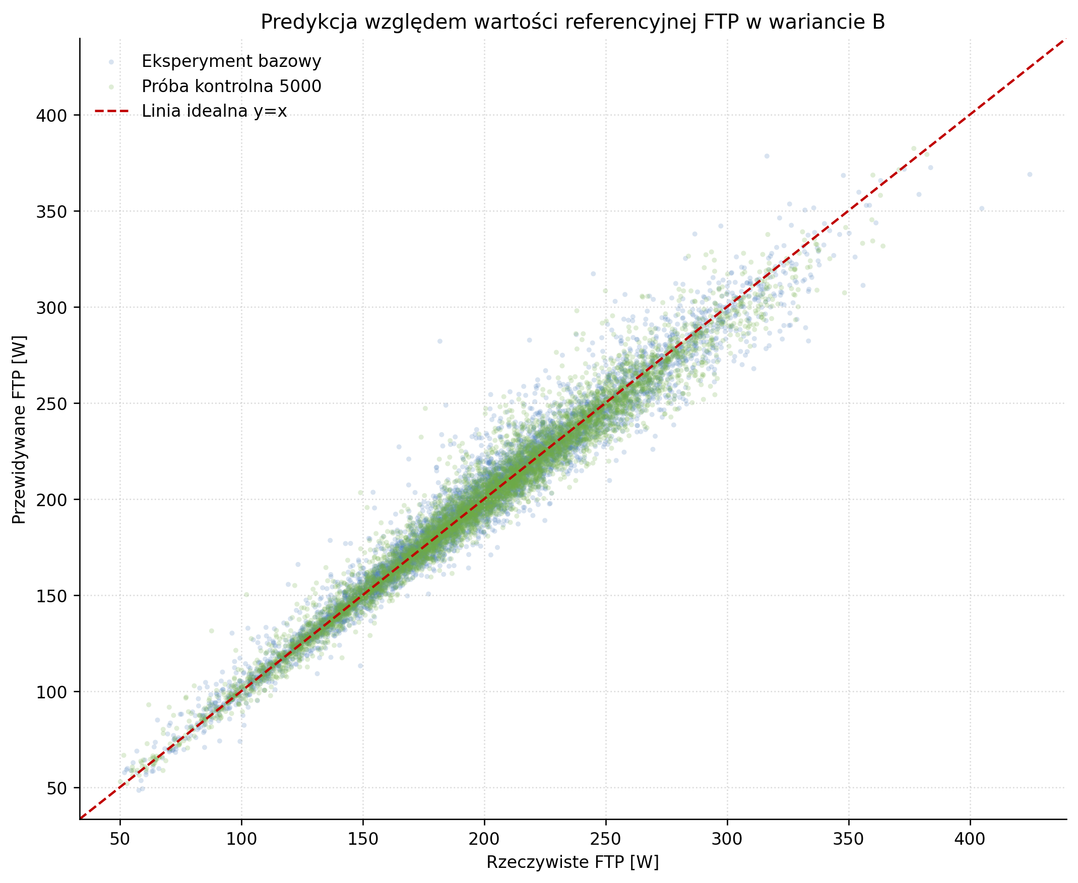
Wykres reszt pozwala ocenić, czy błędy predykcji mają charakter systematyczny względem poziomu FTP. Rozrzut błędów wokół linii zerowej jest zgodny z interpretacją metryk zagregowanych: próba kontrolna nie zastępuje eksperymentu bazowego, ale potwierdza stabilność zachowania modelu przy większej skali danych.
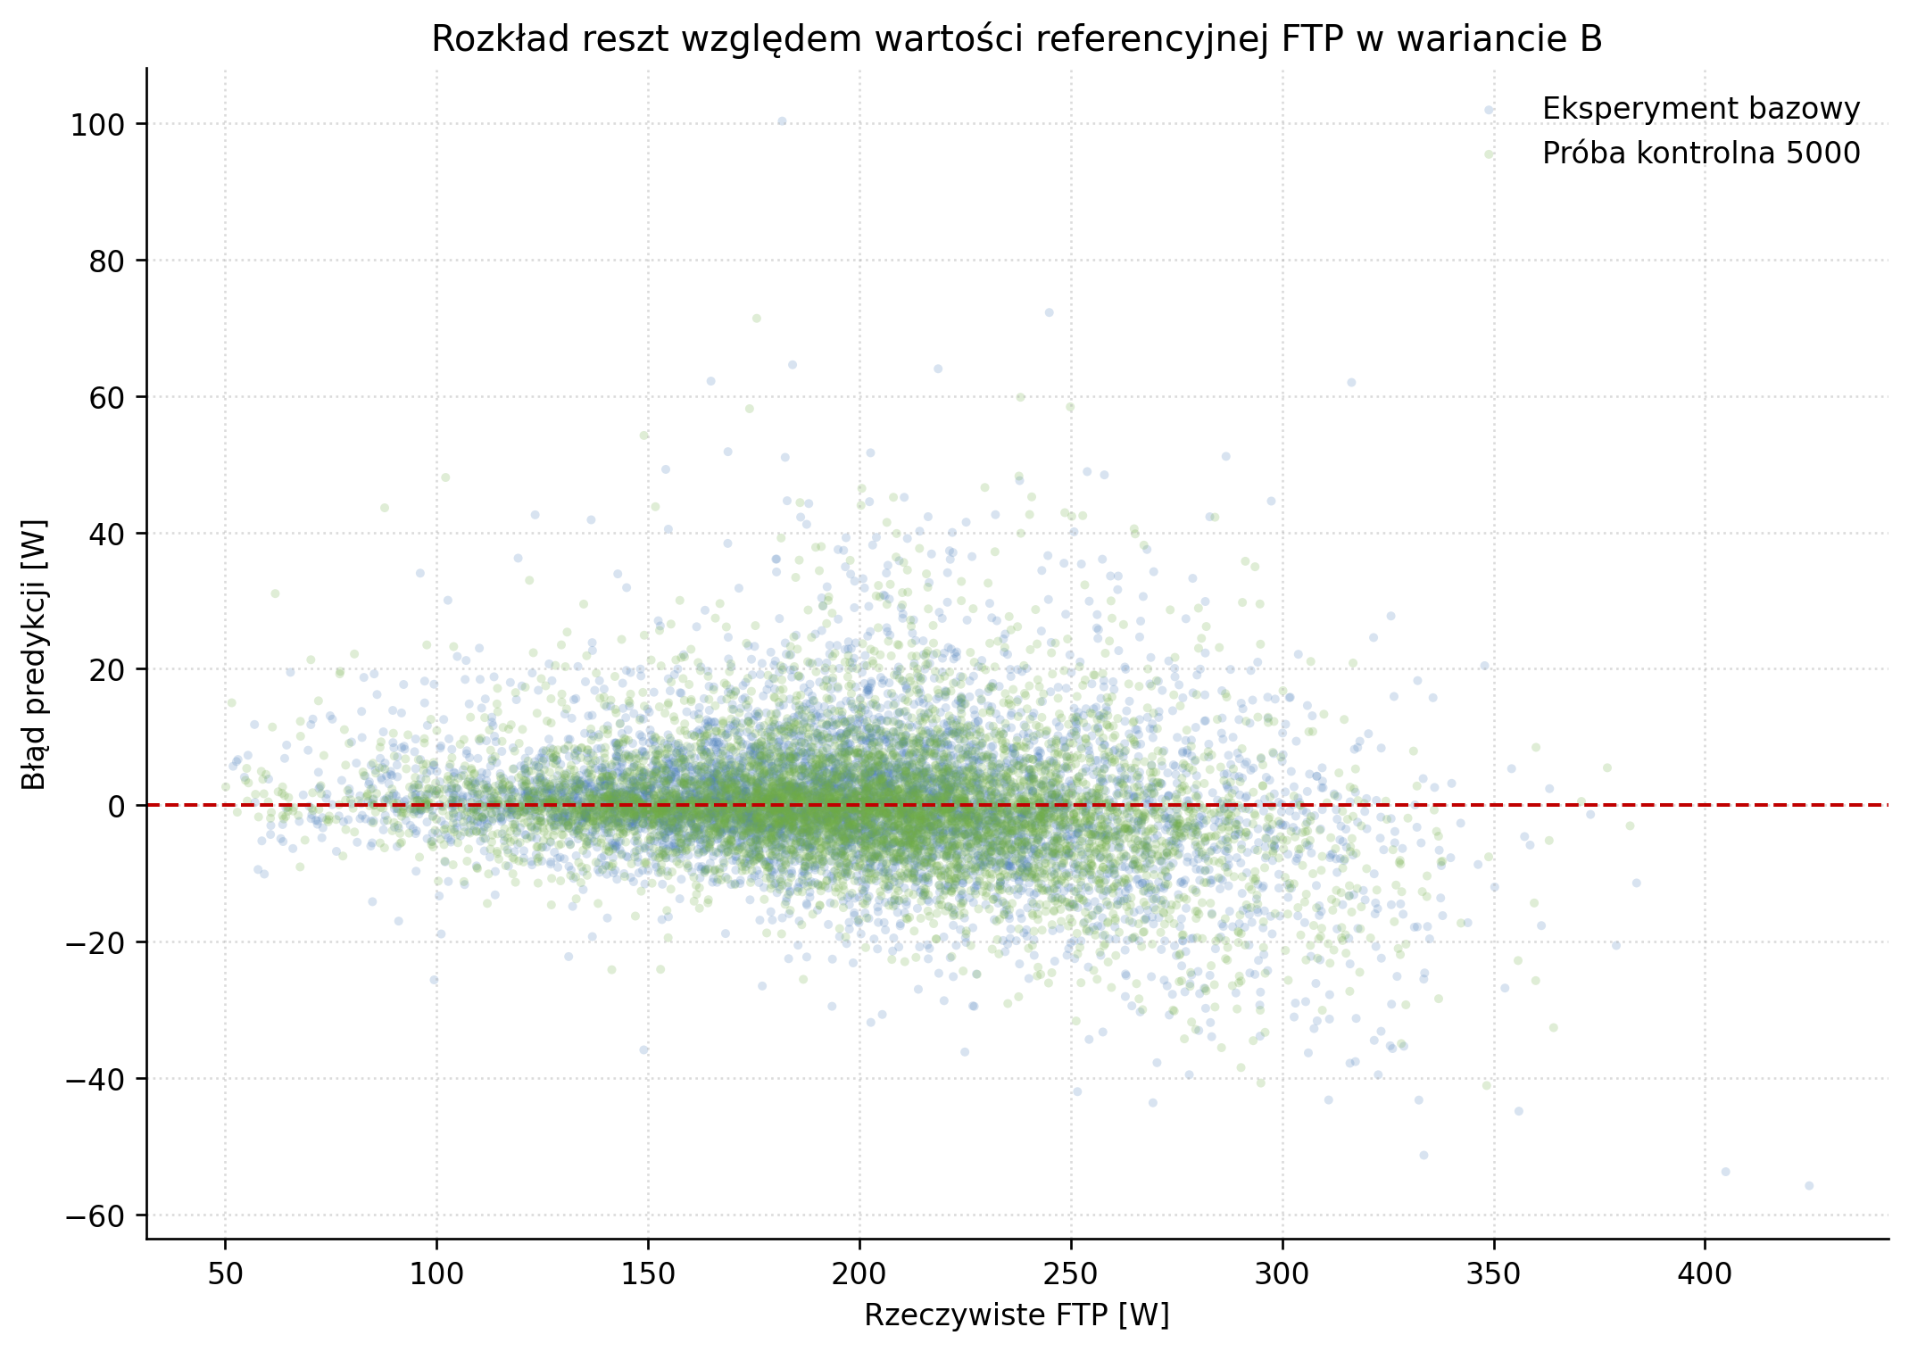
Wyniki próby kontrolnej są zgodne z główną interpretacją pracy: usunięcie mmp_20min ogranicza bezpośredni wyciek, wariant B pozostaje najsilniejszą praktyczną konfiguracją, a wariant C pokazuje koszt bardziej konserwatywnego usunięcia całej grupy cech MMP. Jednocześnie większa skala danych nie usuwa ograniczeń definicji etykiety. Próba kontrolna nadal pochodzi z tego samego źródła GoldenCheetah OpenData, a wartość FTP nadal jest rekonstruowana z danych historycznych, nie zaś mierzona w kontrolowanym teście laboratoryjnym. Z tego powodu wyników kontrolnych nie należy interpretować jako niezależnego dowodu precyzyjnej predykcji fizjologicznej. Ich główna wartość polega na zwiększeniu wiarygodności technicznej, potwierdzeniu powtarzalności potoku i wykazaniu, że podstawowa interpretacja wariantów A/B/C utrzymuje się przy większej skali danych.

Podsumowanie uzyskanych rezultatów
Celem eksperymentu była ocena jakości pasywnej estymacji FTP oraz identyfikacja wycieku danych. Wariant A potwierdził, że włączenie mmp_20min prowadzi do sztucznie zawyżonych wyników i nie może stanowić podstawy oceny rozwiązania. W głównym wariancie B najlepszy był XGBoost z MAE = 6,55 W i $R^{2}=0,9630$. Wariant C, po usunięciu wszystkich cech mmp_*, uzyskał wyższy błąd, ale nadal pozwalał odtworzyć znaczną część wariancji etykiety FTP.
Podział osobniczy sprawił, że wszystkie modele oceniano na sesjach zawodników nieobecnych w zbiorze treningowym. Ogranicza to ryzyko, że algorytm odtwarza charakterystyczny profil konkretnej osoby zamiast uczyć się relacji możliwych do uogólnienia. Zbliżone rezultaty XGBoost i Random Forest w wariancie B wskazują również, że wysoka jakość predykcji nie zależy wyłącznie od jednego algorytmu.
Wariant C pełni ważną funkcję interpretacyjną. Wzrost MAE z 6,55 W do 10,29 W pokazuje, że cechy MMP inne niż mmp_20min niosą istotną informację o wydolności zawodnika. Jednocześnie utrzymanie $R^{2}=0,9170$ po ich usunięciu sugeruje, że model może wykorzystywać także rozkład intensywności, kwantyle mocy oraz cechy relacji mocy do tętna.
Błąd wyrażony w watach należy interpretować jako średnią różnicę pomiędzy predykcją a heurystyczną etykietą historyczną. MAE nie wyznacza maksymalnej pomyłki dla pojedynczej sesji i nie potwierdza równoważności z kontrolowanym badaniem laboratoryjnym. Wyniki wskazują jednak, że dane telemetryczne mogą być użyteczne w narzędziu wspomagającym monitorowanie formy. Przed wykorzystaniem rozwiązania w praktyce potrzebna jest walidacja prospektywna.

Ocena rozwiązania, zastosowanie praktyczne i dyskusja
Wyniki uzyskane w części eksperymentalnej wymagają interpretacji z uwzględnieniem ograniczeń danych historycznych oraz heurystycznego sposobu wyznaczania etykiety FTP. W niniejszym rozdziale omówiono znaczenie wyników, możliwe zastosowania opracowanego rozwiązania oraz kierunki dalszych badań.

Interpretacja uzyskanych wyników
Analiza wyników przedstawionych w rozdziale trzecim wskazuje, że zestaw 46 zagregowanych cech telemetrycznych wariantu B zawiera informację pozwalającą szacować etykietę FTP bez wykorzystania cechy mmp_20min. Najlepszy wynik uzyskał XGBoost: $R^{2}=0,9630$ oraz MAE = 6,55 W. Random Forest osiągnął zbliżoną jakość, natomiast Ridge Regression stanowił konkurencyjny liniowy punkt odniesienia. Dla porównania Vos et al. (2025) uzyskali $R^{2}≈0,875$ przy predykcji czasu przejazdu 4 km na podstawie danych fizjologicznych i obciążenia treningowego z zastosowaniem GLM i Random Forest na próbie 27 zawodników. Wyższy współczynnik determinacji w niniejszej pracy może wynikać z większej próby (726 zawodników) oraz bezpośredniego związku cech MMP z etykietą FTP, co wymaga ostrożności przy porównywaniu obu podejść.
Wariant C miał charakter konserwatywny. Po usunięciu wszystkich cech mmp_* jakość predykcji spadła, lecz XGBoost nadal uzyskał $R^{2}=0,9170$ oraz MAE = 10,29 W. Wynik ten sugeruje, że informacja o FTP jest częściowo zawarta również w innych grupach cech, takich jak rozkład intensywności, statystyki mocy, tętna i kadencji.
Różnica pomiędzy wariantami B i C pokazuje kompromis pomiędzy jakością predykcji a rygorystycznym ograniczeniem informacji wejściowej. Usunięcie predyktora mmp_20min w wariancie B eliminuje bezpośredni wyciek arytmetyczny (leakage), jednak pozostałe cechy MMP z sąsiednich okien czasowych (np. mmp_10min czy mmp_30min) nadal skutecznie opisują ogólny kształt krzywej mocy zawodnika. Z tego powodu wariant B należy interpretować jako praktyczny wariant pozbawiony bezpośredniej składowej etykiety, lecz wciąż częściowo zależny od skorelowanego profilu mocy. Z kolei wariant C stanowi bardziej konserwatywną ocenę zdolności predykcyjnej modelu po całkowitym usunięciu rodziny cech MMP, co zmusza algorytm do opierania się na bardziej rozproszonej telemetrii.
Wynik wariantu A nie może być interpretowany jako dowód jakości modelu. Niemal idealne dopasowanie jest skutkiem obecności mmp_20min, czyli predyktora bezpośrednio związanego ze sposobem wyznaczania etykiety. Wariant A pełni wyłącznie funkcję kontrolną.

Ocena rozwiązania w kontekście postawionych celów
Opracowane rozwiązanie należy oceniać w odniesieniu do celów sformułowanych we wstępie. W zakresie celu poznawczego usystematyzowano informacje dotyczące FTP, mocy krytycznej, progów metabolicznych oraz metod uczenia maszynowego stosowanych w analizie telemetrii sportowej.
W zakresie celu metodologicznego przygotowano potok przetwarzania danych obejmujący ekstrakcję, filtrację i inżynierię cech. Eksperyment przeprowadzono na 151 399 sesjach 726 zawodników z zastosowaniem podziału osobniczego, ograniczającego ryzyko przenikania sesji tej samej osoby pomiędzy zbiorem treningowym i testowym.
W zakresie celu utylitarnego wyniki sugerują, że system może pełnić funkcję pomocniczą w monitorowaniu formy. Nie powinien być traktowany jako zamiennik diagnostyki laboratoryjnej ani jako samodzielne narzędzie podejmujące decyzje treningowe.

Znaczenie uczenia maszynowego w estymacji FTP
Klasyczne testy FTP są wartościowe, ale wymagają zaplanowanego wysiłku o wysokiej intensywności. Dane telemetryczne z rutynowych treningów pozwalają analizować dyspozycję zawodnika częściej i bez wprowadzania dodatkowej jednostki testowej. Modele uczenia maszynowego mogą agregować wiele sygnałów jednocześnie, uwzględniając zależności nieliniowe trudne do opisania prostym wzorem.
Praktyczne znaczenie takiej estymacji polega przede wszystkim na wspomaganiu obserwacji trendu. Pojedyncza prognoza powinna być interpretowana łącznie z historią treningów, samopoczuciem zawodnika oraz jakością danych z czujników.
Podejście oparte na danych ma szczególną wartość wtedy, gdy uzupełnia, a nie eliminuje inne źródła informacji. Okresowy test terenowy lub laboratoryjny może pełnić rolę punktu kontrolnego, natomiast estymacja pasywna pozwala obserwować okres pomiędzy takimi pomiarami. Jeżeli trend modelu i subiektywna ocena zawodnika zaczynają się wyraźnie rozchodzić, sytuacja ta powinna prowadzić do weryfikacji danych albo wykonania testu referencyjnego, a nie do automatycznej aktualizacji planu.

Ograniczenia przeprowadzonego badania
Pierwsze ograniczenie wiąże się z definicją wartości referencyjnej. Etykieta FTP ma charakter heurystyczny i bazuje na 95% maksymalnej średniej mocy 20-minutowej, przez co nie została potwierdzona jednolitym protokołem laboratoryjnym. Ograniczenie to jest zgodne z literaturą wskazującą, że proste przeliczenie wyniku 20-minutowego wysiłku na FTP z użyciem stałego współczynnika może być obarczone błędem i zależy silnie od indywidualnego profilu wydolności oraz poziomu zmęczenia zawodnika enciteinglis2020ftp_mlss,jeffries2021ftp_lt. Co więcej, etykieta ta może pochodzić z fragmentu jazdy niebędącego formalnym testem, co oznacza różny kontekst jej zarejestrowania (np. wyścig, podjazd). Prace dotyczące relacji między FTP, maksymalnym stanem równowagi mleczanowej (MLSS) oraz mocą krytyczną (CP) pokazują, że wielkości te zależą od przyjętej metodologii badania i nie powinny być utożsamiane encitecaen2024cp_mlss. Ograniczenie to dotyczy zarówno zbioru treningowego, jak i testowego, gdyż modele były ewaluowane względem tej samej operacyjnej definicji.
Drugie ograniczenie dotyczy wycieku danych. Wariant A pokazał, że uwzględnienie mmp_20min prowadzi do odtworzenia zależności arytmetycznej. W wariancie B cechę tę usunięto, ale pozostałe cechy MMP nadal wymagają ostrożnej interpretacji. Z tego względu dodatkowo przygotowano wariant C.
Trzecia grupa ograniczeń wynika z terenowego charakteru danych, które pochodzą z różnorodnych urządzeń pomiarowych. Różnice w jakości sensorów, błędy kalibracji, przerwy w transmisji czy zmienne warunki środowiskowe wpływają na stabilność cech wejściowych. Zgodnie z literaturą metrologiczną ocena mierników mocy powinna uwzględniać nie tylko ich nominalną dokładność, lecz przede wszystkim powtarzalność i odporność na czynniki zewnętrzne encitebouillod2022powerMeters, co jest szczególnie istotne przy stosowaniu urządzeń jednostronnych opierających się na założeniu pełnej symetrii pracy kończyn encitevalenzuela2022unilateral.
Nie każdy brak lub nietypowa wartość ma to samo znaczenie. Zerowa moc może odpowiadać zjazdowi, toczeniu roweru lub chwilowemu brakowi aktywnego pedałowania. Brak tętna może wynikać z niezałożenia czujnika albo utraty sygnału. Zmiana wysokości i prędkości może być zaburzona przez jakość GPS. Agregacja cech ogranicza wpływ części zakłóceń, ale nie usuwa wszystkich problemów. W systemie wdrożeniowym potrzebny byłby dodatkowy mechanizm oceny jakości konkretnej sesji i możliwość pominięcia predykcji, jeżeli dane są niewystarczające.
Historyczny charakter repozytorium ogranicza również wiedzę o kontekście aktywności. Dane nie muszą zawierać pełnej informacji o stanie zdrowia, zmęczeniu, warunkach pogodowych, sprzęcie ani celu treningu. Model może wykorzystywać regularności występujące w zgromadzonym zbiorze, ale nie wszystkie z nich muszą utrzymać się po zmianie populacji użytkowników lub sposobu rejestracji. Jest to typowe ryzyko przenoszenia modelu z danych historycznych do bieżącego zastosowania.
Czwarte ograniczenie dotyczy walidacji opartej wyłącznie na historycznym zbiorze GoldenCheetah z osobniczym podziałem na dane treningowe i testowe. Oznacza to, że wyniki nie zostały zweryfikowane w sposób prospektywny ani na zewnętrznym zbiorze danych, co wyklucza bezpośrednie przeniesienie rozwiązania do zastosowań produkcyjnych. Choć podział osobniczy (subject-wise split) chroni przed wyciekiem informacji tożsamościowej kolarzy, nie eliminuje on wpływu niestacjonarności danych oraz zależności czasowych.
Ewaluacja zdolności modelu do generalizacji na nieznanych wcześniej sportowców różni się od walidacji czasowej. W praktycznym systemie treningowym kluczowe byłoby prognozowanie przyszłych wartości FTP na podstawie przeszłych aktywności danej osoby, co wymagałoby wdrożenia schematu walidacji krokowej (walk-forward validation). Jak wskazuje literatura dotycząca szeregów czasowych, niestacjonarność oraz autokorelacja w danych telemetrycznych wymuszają ostrożny dobór procedury podziału prób w celu uniknięcia optymistycznego obciążenia metryk encitebergmeir2018timeSeriesCv. Analiza ta stanowi naturalne rozszerzenie przedstawionego potoku badawczego.
Ograniczeniem pozostaje także brak pogłębionej analizy błędów z rozbiciem według zawodnika, zakresu FTP, liczby dostępnych sesji, kompletności sensorów oraz profilu zawodnika. Metryki zagregowane opisują ogólny poziom jakości, ale nie pozwalają jednoznacznie wskazać grup, dla których model działa najsłabiej. Przed wdrożeniem należałoby przeprowadzić audyt takich grup i określić warunki, w których system powinien wstrzymać estymację. Dodatkowo, ocena dokładności za pomocą średniego błędu bezwzględnego (MAE) wyrażonego w watach ma charakter wyłącznie bezwzględny, przez co jej praktyczne znaczenie jest silnie zdeterminowane poziomem wydolności danego zawodnika. Przykładowy błąd rzędu 10 W niesie ze sobą zupełnie inne konsekwencje treningowe dla kolarza o niskim progu (np. FTP na poziomie 120 W, gdzie błąd ten wynosi ponad 8%), niż dla zaawansowanego zawodnika generującego FTP o wartości 350 W (gdzie błąd ten stanowi poniżej 3%). Z tego względu w dalszych pracach nad systemem analitycznym niezbędne jest uwzględnienie metryk błędu względnego (MAPE) oraz analiza rozkładu błędów w konkretnych przedziałach wartości FTP.

Praktyczne możliwości zastosowania
Opracowany system może stanowić podstawę modułu analitycznego wspierającego trening. Potencjalne scenariusze obejmują:
- prezentowanie trendu estymowanego FTP w aplikacji treningowej;
- sygnalizowanie potrzeby aktualizacji stref mocy;
- wspomaganie trenera w analizie historii treningów zawodnika;
- porównywanie estymacji pasywnej z wynikiem okresowo wykonywanego testu referencyjnego.
Każdy z tych scenariuszy wymaga dodatkowej walidacji oraz jasnego komunikowania niepewności predykcji. Szczególnie istotne jest unikanie automatycznych rekomendacji opartych wyłącznie na pojedynczym wyniku modelu.

Koncepcja modułu wspierającego platformę treningową
W zastosowaniu produkcyjnym model mógłby działać jako wydzielony moduł analityczny zintegrowany z platformą treningową lub aplikacją mobilną. Moduł taki przetwarzałby dane sesji po jej zakończeniu i synchronizacji z urządzeniem rejestrującym. Na podstawie zagregowanych cech telemetrycznych generowałby sugerowaną wartość FTP, prezentowaną użytkownikowi jako orientacyjny wskaźnik dyspozycji wytrzymałościowej, a nie jako oficjalny wynik testu.
Od strony technicznej moduł predykcyjny mógłby zostać udostępniony przez interfejs API backendu aplikacji. Nowe aktywności byłyby cyklicznie kierowane do potoku ekstrakcji cech, a wynik estymacji zapisywany wraz z informacją o wersji modelu i jakości danych wejściowych. Eksploatacja rozwiązania wymagałaby monitorowania błędów względem okresowych testów referencyjnych, obserwacji dryfu rozkładu cech oraz rekalibracji modelu po zgromadzeniu nowszych danych.
Kluczowym elementem interfejsu powinna być informacja o niepewności wyniku. Moduł powinien komunikować, z jakim przybliżeniem operuje estymacja — na przykład poprzez podanie zakresu wartości lub poziomu ufności. Uwzględniając uzyskane wyniki eksperymentalne (gdzie średni błąd MAE wynosił ok. 6,55 W dla wariantu B oraz ok. 10,29 W dla wariantu C), przedział ten powinien odzwierciedlać realny margines niepewności modelu. Jeżeli dane wejściowe są niekompletne (brak sygnału tętna, nietypowo krótka sesja, duża liczba zerowych wartości mocy), moduł powinien obniżyć ocenę wiarygodności predykcji albo wstrzymać się od jej prezentacji. Tego rodzaju mechanizm oceny jakości danych na poziomie pojedynczej sesji jest niezbędny, aby użytkownik nie traktował każdego wyniku jako jednakowo pewnego.
Moduł nie powinien automatycznie zastępować testów kontrolnych ani samodzielnie aktualizować stref treningowych. W docelowym scenariuszu estymacja pasywna pełni rolę uzupełniającą: sygnalizuje potencjalne zmiany formy, wskazuje moment, w którym warto rozważyć test referencyjny, oraz umożliwia obserwację trendu pomiędzy formalnymi pomiarami. Automatyczne modyfikowanie stref na podstawie pojedynczej predykcji wiązałoby się z ryzykiem błędnego dostosowania obciążeń treningowych, co mogłoby prowadzić zarówno do przeciążenia (przy zawyżonej estymacji), jak i do ograniczenia bodźca treningowego (przy zaniżonej).
Wdrożenie powinno przebiegać etapami. W fazie pilotażowej moduł mógłby działać w trybie wyłącznie informacyjnym, prezentując sugerowane FTP obok wyniku ostatniego testu referencyjnego. Dopiero po zebraniu danych porównawczych z wielu użytkowników i okresów treningowych uzasadnione byłoby rozszerzenie funkcjonalności o rekomendacje dotyczące aktualizacji stref. Na każdym etapie użytkownik powinien mieć możliwość odrzucenia lub zignorowania sugestii modelu.

Perspektywa zawodnika
Dla zawodnika najważniejsza jest użyteczność informacji w codziennym treningu. Estymacja może pokazywać trend FTP i sygnalizować, że strefy mocy wymagają sprawdzenia. Jeżeli wartość rośnie stopniowo w kilku kolejnych obserwacjach, może to uzasadniać zaplanowanie testu kontrolnego. Analogicznie spadek może skłonić do analizy regeneracji, obciążeń lub jakości danych. Model nie powinien jednak automatycznie zmieniać stref na podstawie pojedynczej sesji, ponieważ na wynik mogą wpływać warunki trasy i chwilowa dyspozycja.
Prezentacja dla użytkownika powinna być prosta, ale nie pozbawiona kontekstu. Obok estymowanej wartości potrzebna jest informacja, z jakiego okresu i ilu aktywności skorzystano, czy dane z czujników były kompletne oraz jak stabilny jest ostatni trend. Użytkownik powinien wiedzieć, że wynik jest przybliżeniem wspierającym decyzję, a nie odpowiednikiem laboratoryjnego pomiaru.

Perspektywa trenera
Trener może traktować estymację jako dodatkowy sygnał uzupełniający historię obciążeń, samopoczucie zawodnika i wyniki formalnych testów. W pracy z większą liczbą podopiecznych szczególnie wartościowe może być wskazywanie przypadków wymagających uwagi: wyraźnej zmiany trendu, rozbieżności pomiędzy estymacją a ostatnim testem albo pogorszenia jakości danych. Takie zastosowanie nie zastępuje interpretacji eksperckiej, lecz pomaga kierować uwagę na sesje i zawodników, których warto przeanalizować dokładniej.
Trener powinien również rozróżniać warianty modelu. Wariant B daje niższy błąd, a konserwatywny wariant C może pełnić rolę dodatkowego punktu odniesienia. Rozbieżność obu estymacji sygnalizowałaby potrzebę ostrożniejszej interpretacji.

Perspektywa platformy analitycznej
Platforma analityczna może łączyć model z kontrolą jakości i historią użytkownika. Powinna wyliczać predykcję dla sesji spełniających minimalne warunki kompletności, wygładzać krótkookresowe wahania oraz obserwować zmiany rozkładu danych, które mogą wpływać na jakość modelu.

Ryzyka wdrożenia i komunikowanie niepewności
Automatyczna estymacja FTP wiąże się z ryzykiem nadmiernego zaufania do pojedynczej liczby. Zawyżona predykcja może prowadzić do ustawienia zbyt intensywnych stref i zwiększenia obciążenia treningowego. Zaniżona może ograniczać bodziec treningowy albo maskować rzeczywistą poprawę formy. Ryzyko jest większe, gdy użytkownik nie widzi informacji o jakości danych i traktuje model jako bezbłędny pomiar.
Interfejs powinien uzupełniać wartość FTP zakresem orientacyjnym, oceną kompletności sygnałów oraz informacją o stabilności estymacji. W przypadku braku tętna, małej liczby aktywności albo nietypowego przebiegu danych system może oznaczyć wynik jako mniej wiarygodny lub wstrzymać rekomendację.
Niepewność dotyczy również samej etykiety. Model może bardzo dobrze odtwarzać historyczne ftp_label, ale wartość ta pozostaje heurystycznym przybliżeniem FTP. Dlatego w zastosowaniu praktycznym potrzebny jest cykl kontroli: pasywna estymacja wspiera obserwację trendu, okresowy test weryfikuje punkt odniesienia, a rozbieżności prowadzą do analizy danych zamiast automatycznego rozstrzygnięcia.
Zasadne byłoby wdrażanie rozwiązania etapami. W pierwszej kolejności model mógłby działać w trybie informacyjnym, bez automatycznej zmiany stref treningowych. Dopiero porównanie estymacji z okresowymi testami referencyjnymi pozwoliłoby ocenić, w jakich warunkach rekomendacja jest wystarczająco stabilna.

Kierunki dalszych badań
Dalsze prace powinny objąć walidację prospektywną, audyt etykiet FTP, ocenę na niezależnym zbiorze testowym oraz analizę błędów według profilu zawodnika i okresu sezonu.
W osobnym eksperymencie warto porównać podejście tabelaryczne z modelowaniem sekwencyjnym, na przykład LSTM lub Transformer, oceniając, czy większa złożoność poprawia jakość i interpretowalność predykcji. Przegląd Ashfaq et al. (2022) wskazuje, że sztuczne sieci neuronowe często przewyższają inne metody ML w predykcji parametrów wydolnościowych, takich jak VO₂max, co uzasadnia dalszą eksplorację architektur głębokiego uczenia w kontekście estymacji FTP.
Kolejnym kierunkiem jest personalizacja modelu globalnego po zgromadzeniu historii aktywności oraz okresowych testów referencyjnych nowego użytkownika. Ocena powinna zachować rozdzielenie treningu od testu i obejmować porównanie z modelem globalnym.

Zakończenie
Niniejsza praca miała na celu zaprojektowanie, implementację oraz ewaluację prototypowego systemu analitycznego służącego do pasywnego szacowania funkcjonalnego progu mocy (FTP) na podstawie danych telemetrycznych z treningów kolarskich.
agraphWnioski z części teoretycznej. FTP jest praktycznym, ale uproszczonym wskaźnikiem wydolności kolarskiej. Tradycyjne testy terenowe i diagnostyka laboratoryjna dostarczają wartościowych informacji, lecz są obciążające, kosztowne lub trudne do częstego powtarzania. Dane telemetryczne rejestrowane podczas rutynowych treningów tworzą podstawę do pasywnej estymacji FTP z wykorzystaniem modeli regresyjnych. Warunkiem rzetelnej oceny jest kontrola jakości danych oraz ryzyka wycieku informacji.
Część teoretyczna pokazała również, że FTP nie powinno być utożsamiane bezpośrednio z mocą krytyczną, maksymalnym stanem równowagi mleczanowej ani progami mleczanowymi i wentylacyjnymi. Pojęcia te opisują powiązane aspekty wydolności, ale wynikają z odmiennych definicji i protokołów. Podobnie współczynnik $0,95$ stosowany do przeliczenia próby 20-minutowej ma charakter heurystyczny. Wniosek ten wyznacza właściwy sposób interpretacji wyników empirycznych: model przybliża operacyjną etykietę FTP, a nie zastępuje pełnej diagnostyki fizjologicznej.
agraphWnioski z części empirycznej. W ramach pracy przygotowano potok przetwarzania danych obejmujący ekstrakcję, filtrację i inżynierię cech. Finalny zbiór eksperymentalny obejmował 151 399 sesji treningowych 726 zawodników, przygotowanych na podstawie 781 archiwów ZIP.
Zbudowano trzy warianty eksperymentalne. Wariant A, zawierający mmp_20min, ujawnił wyciek danych i pełnił wyłącznie funkcję kontrolną. Główny wariant badawczy B po usunięciu mmp_20min uzyskał wysoką jakość predykcji; najlepszy model XGBoost osiągnął MAE = 6,55 W, RMSE = 9,68 W oraz $R^{2}=0,9630$. Konserwatywny wariant C, pozbawiony wszystkich cech mmp_*, osiągnął wyższy błąd, ale nadal pozwalał odtworzyć znaczną część wariancji etykiety FTP.
Znaczenie części empirycznej nie sprowadza się do wyboru najlepszego algorytmu. Porównanie wariantów pokazało, jak silnie wynik może zależeć od pochodzenia predyktorów. Podział po athlete_id ograniczył dodatkowo ryzyko, że model będzie oceniany na sesjach osób częściowo znanych z treningu. Otrzymane metryki odnoszą się więc do zawodników nieobecnych w zbiorze uczącym, ale nadal pozostają wynikiem historycznej ewaluacji na jednym repozytorium danych.
agraphWeryfikacja hipotezy badawczej. Uzyskane wyniki pozwalają uznać hipotezę badawczą za potwierdzoną w znacznym stopniu, z uwzględnieniem ograniczeń badania. Modele uczone na zagregowanych cechach telemetrycznych bez bezpośredniego wskaźnika testowego mmp_20min mogą wspierać monitorowanie formy. Weryfikacja hipotezy dotyczy prototypowego rozwiązania ocenianego historycznie na danych GoldenCheetah OpenData względem heurystycznej etykiety FTP. Nie oznacza równoważności z kontrolowanym testem laboratoryjnym ani potwierdzenia pełnej gotowości produkcyjnej systemu bez dalszej walidacji prospektywnej.
Ostrożność jest szczególnie istotna w odniesieniu do słowa „pasywne”. W głównym wariancie B usunięto bezpośrednią cechę etykietującą, ale pozostawiono inne statystyki MMP. Wariant C pokazuje rezultat bardziej rygorystyczny, uzyskany bez całej grupy mmp_*. Oba warianty są potrzebne: pierwszy odpowiada głównemu scenariuszowi badawczemu, a drugi określa jakość możliwą do utrzymania przy konserwatywnym ograniczeniu cech.
agraphZnaczenie praktyczne. Opracowany system może stanowić podstawę narzędzia wspomagającego analizę trendu FTP, aktualizację stref treningowych oraz pracę trenera z historią aktywności zawodnika. Predykcja powinna być traktowana jako informacja pomocnicza i interpretowana łącznie z kontekstem treningowym oraz jakością danych z sensorów. Aktualizacja stref treningowych na podstawie modelu powinna być traktowana jako rekomendacja wymagająca weryfikacji, a nie jako automatyczna decyzja systemu.
Praktyczna wartość pracy polega również na przygotowaniu powtarzalnego procesu prowadzącego od surowej telemetrii do ocenianej predykcji. Prototyp może być punktem wyjścia dla modułu analitycznego, który nie zastępuje decyzji zawodnika lub trenera, lecz ułatwia wskazanie momentu wymagającego dokładniejszej oceny formy. Kluczowe jest przy tym pamiętanie, że zmienna celu ma charakter operacyjny i heurystyczny: model estymuje przyjętą etykietę FTP obliczoną z przelicznika $0,95$, a nie laboratoryjnie zmierzony próg fizjologiczny. Wynik predykcji nie powinien być zatem traktowany jako równoważnik pełnej diagnostyki wydolnościowej.
agraphPerspektywy dalszych badań. Kolejne etapy prac powinny obejmować walidację prospektywną, pełniejszy audyt etykiet FTP, ocenę na zewnętrznym zbiorze testowym oraz analizę błędów dla różnych profili zawodników. Warto również porównać podejście oparte na cechach zagregowanych z modelowaniem sekwencyjnym surowych szeregów czasowych.
Uzupełnieniem może być personalizacja modelu po zgromadzeniu historii nowego zawodnika oraz okresowych testów referencyjnych. Wymaga to osobnego eksperymentu sprawdzającego, czy dostosowanie do osoby poprawia jakość bez utraty odporności na błędy i zmianę warunków treningowych. Dopiero po walidacji prospektywnej, audycie etykiet oraz sprawdzeniu modelu na niezależnych danych zasadne będzie formułowanie dalej idących wniosków wdrożeniowych.
Ashfaq, Atiqa, Neil Cronin, and Philipp Müller. 2022. “Recent Advances in Machine Learning for Maximal Oxygen Uptake (VO₂max) Prediction: A Review.” Informatics in Medicine Unlocked, ahead of print. https://doi.org/10.1016/j.imu.2022.100863.
Liversedge, Mark. 2020. “GoldenCheetah OpenData Project.” Open Science Framework. https://doi.org/10.17605/OSF.IO/6HFPZ.
Stessens, Loes, Jasper Gielen, Romain Meeusen, and Jean-Marie Aerts. 2024. “Physical Performance Estimation in Practice: A Systematic Review of Advancements in Performance Prediction and Modeling in Cycling.” International Journal of Sports Science & Coaching 19 (5). https://doi.org/10.1177/17479541241262385.
Vos, Luuk, Renske N. Vergeer, Richie P. Goulding, et al. 2025. “Predicting Cycling Performance Before and After Training: Insights from Machine Learning Using Small Samples.” Applied Artificial Intelligence 39 (1). https://doi.org/10.1080/08839514.2025.2565167.

